BUDAPESTI MŰSZAKI ÉS GAZDASÁGTUDOMÁNYI EGYETEM
VEGYÉSZMÉRNÖKI ÉS BIOMÉRNÖKI KAR

Ó R A R E N D

2008/2009. TANÉV
I. FÉLÉV

A 2008/2009. tanév időbeosztása
1. félév

Tanévnyító ünnepség az I. évfolyamosok hallgatóknak: szeptember 1. (hétfő)

Regisztrációs hét: szeptember 1-5.

Az első tanítási nap: szeptember 8. (hétfő)

Szorgalmi időszak befejezése: december 12. (péntek)

Tudományos Diákköri Konferencia: november 19. (szerda)
A nappali tagozat órarend szerinti foglalkozásai elmaradnak.

Nyílt Nap a középiskolás diákok számára: november 28. (péntek)
A nappali tagozat órarend szerinti foglalkozásai elmaradnak.

Ünnepek: október 23. (csütörtök)
Pihenőnap: október 24. (péntek)

Munkanapáthelyezés:
október 18. (szombat) az október 24-i pénteki órarend szerint

Pótlásokra szolgáló időszak:
A BSc képzésben: december 15-22. (hétfő - péntek)
Egyetemi képzésben december 15-január 9

Vizsgaidőszak kezdete: december 15. (hétfő)
A BSc képzésben: december 22. (hétfő)

Vizsgaidőszak befejezése: január 30. (péntek)

2. félév

Regisztrációs hét: február 2-6.
Az első tanítási nap: február 9. (hétfő)

 | srsz | Név | KR | E | GY | L | Oktató | Idő | Terem
1 | 130 | Mikro- és makroökönómia  BMEGT30A001 | 4 | 4 | 0 | 0 | Kurtán Lajosné Dr. | Cs 8-12 ea | Ch.C.14
1 | 180 | Matematika A1a  BMETE90AX00 | 6 | 4 | 2 | 0 | Nagy Béla Dr. | K 12-14 ea  Cs 12-14 ea  H 14-16 gy | Ch.C.14  Ch.C.14  R.501,504,505,506,508
1 | 181 | Matematika 1. alapismeretek  BMETE90AX12  (Fakultatív, felzárkóztató gyakorlat  BMETE90AX00-hoz.) | 0 | 0 | 2 | 0 | Ruzsa Zoltán | P 16-18 gy | K.M.65
1 | 194 | Testnevelés I  BMEGT701007 | 0 | 0 | 2 | 0 | Vincze Pál Dr. | P 8-10 gy
1 | 196 | Idegen nyelv (1. évfolyam) | 0 | 0 | 4 | 0 |  | K 10-12 gy  P 10-12 gy
1 | 223 | Számítástechnika  BMEVESAA103 | 2 | 0 | 2 | 0 | Kollár Gáborné Dr. | Sz 12-13 ea (vegy)  H 8-10 gy 5. tk.  H 10-12 gy 4. tk  H 16-18 gy 1. tk.  Sz 14-16 gy 3. tk.  Cs 16-18 gy 2. tk. | Ch.C.14  Ch.gépterem  Ch.gépterem  Ch.gépterem  Ch.gépterem  Ch.gépterem
1 | 604 | Általános kémia labor  BMEVESEA103 | 4 | 0 | 0 | 4 | Wagner Ödön Dr. | H 8-12 lab 1-2. tk.  K 15-19 lab 3. tk.  Sz 15-19 lab 4-5. tk. | Ch.alagsor  Ch.alagsor
1 | 616 | Általános kémia  BMEVESAA101 | 5 | 4 | 0 | 0 | Nyulászi László Dr.  Veszprémi Tamás Dr. | K 8-10 ea  Sz 8-10 ea | Ch.C.14,Ch.308  Ch.C.14,Ch.308
1 | 617 | Általános kémia gyakorlat  BMEVESAA102 | 4 | 0 | 4 | 0 | Nyulászi László Dr. | H 12-14 gy  Cs 14-16 gy | R.504,505,506  Ch.301,302  R.504,505,506,R.508, Ch.308
1 | 619 | Válogatott fejezetek az általános kémiából  BMEVESEA002 | 2 | 2 | 0 | 0 | Veszprémi Tamás Dr. | P 14-17 ea | K.2.12
1 | 950 | Vegyipari géptan  BMEGEVGAV01 | 3 | 2 | 0 | 0 | Lukenics Jánosné Dr.  Angyal István Dr.  Szabó Mihály | Sz 10-12 ea | Ch.C.14
1 | 951 | Vegyipari géptan gyakorlat  BMEGEVGAV02 | 2 | 0 | 1 | 2 | Lukenics Jánosné Dr. | H 16-19 gy 4-5. tk  Sz 13-16 gy 1-2. tk.  Cs 16-19 gy 3. tk. | R.508,509  R.507,509  R.508,509

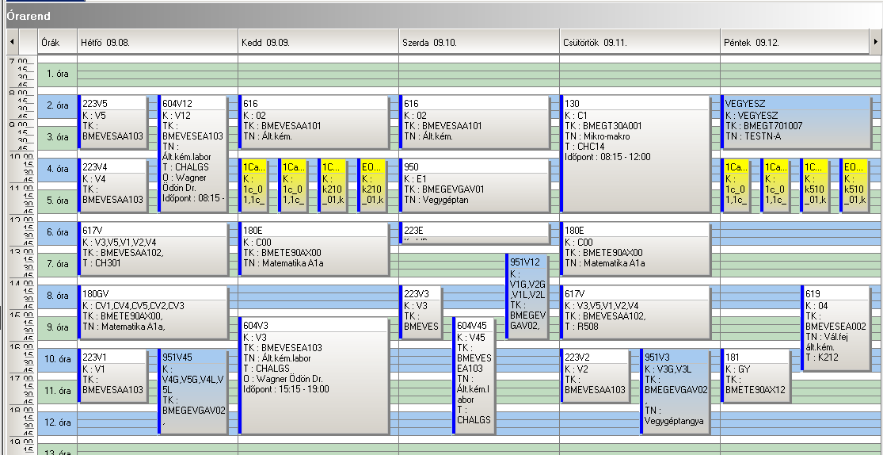

 | srsz | Név | KR | E | GY | L | Oktató | Idő | Terem
2 | 180 | Matematika A1a  BMETE90AX00 | 6 | 4 | 2 | 0 | Nagy Béla Dr. | K 12-14 ea  Cs 12-14 ea  H 10-12 gy | Ch.C.14  Ch.C.14  R.501,04,06,08
2 | 181 | Matematika 1. alapismeretek  BMETE90AX12  (Fakultatív, felzárkóztató gyakorlat  BMETE90AX00-hoz.) | 0 | 0 | 2 | 0 | Ruzsa Zoltán | P 16-18 gy | K.M.65
2 | 194 | Testnevelés I  BMEGT701007 | 0 | 0 | 2 | 0 | Vincze Pál Dr. | P 8-10 gy
2 | 196 | Idegen nyelv (1. évfolyam) | 0 | 0 | 4 | 0 |  | K 10-12 gy  P 10-12 gy
2 | 223 | Számítástechnika  BMEVESAA103 | 2 | 0 | 2 | 0 | Kollár Gáborné Dr. | Sz 12-13 ea (bio)  K 14-16 gy 4. tk.  K 16-18 gy 3. tk.  Cs 8-10 gy 1. tk.  Cs 10-12 gy 2. tk. | Ch.C.14  Ch.gépterem  Ch.gépterem  Ch.gépterem  Ch.gépterem
2 | 552 | Sejtbiológia  BMEVEMBA100 | 3 | 2 | 0 | 0 | Sveiczer Ákos Dr. | Sz 15-17 ea | K.M.65
2 | 604 | Általános kémia labor  BMEVESEA103 | 4 | 0 | 0 | 4 | Wagner Ödön Dr. | H 14-18 lab 1,2. tk.  Cs 8-12 lab 3,4. tk. | Ch.alagsor  Ch.alagsor
2 | 616 | Általános kémia  BMEVESAA101 | 5 | 4 | 0 | 0 | Nyulászi László Dr.  Veszprémi Tamás Dr. | K 8-10 ea  Sz 8-10 ea | Ch.C.14,Ch.308  Ch.C.14,Ch.308
2 | 617 | Általános kémia gyakorlat  BMEVESAA102 | 4 | 0 | 4 | 0 | Nyulászi László Dr. | Sz 13-15 gy  Cs 14-16 gy | R.501,  Ch.301,302,307  R.501,  Ch.301,302,307
2 | 619 | Válogatott fejezetek az általános kémiából  BMEVESEA002 | 2 | 2 | 0 | 0 | Veszprémi Tamás Dr. | P 14-17 ea | K.2.12
2 | 950 | Vegyipari géptan  BMEGEVGAV01 | 3 | 2 | 0 | 0 | Lukenics Jánosné Dr.  Angyal István Dr.  Szabó Mihály | Sz 10-12 ea | Ch.C.14
2 | 951 | Vegyipari géptan gyakorlat  BMEGEVGAV02 | 2 | 0 | 1 | 2 | Lukenics Jánosné Dr. | H 12-15 gy 3-4. tk.  K 14-17 gy 1-2. tk. | R.509,515  R.507.509

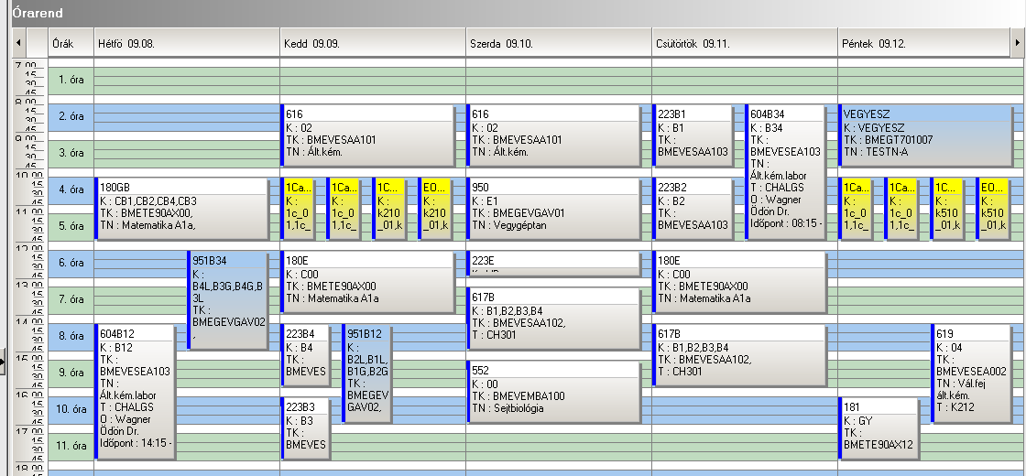

 | srsz | Név | KR | E | GY | L | Oktató | Idő | Terem
3 | 101 | Geológia  BMEEOEMAKM1 | 2 | 2 | 0 | 0 | Kleb Béla Dr. | Cs 15-17 ea | K.3.14
3 | 102 | Környezetmérnöki alapok  BMEEOVKAKM1 | 2 | 2 | 0 | 0 | Somlyody László dr. | Sz 12-14 ea | K.3.14
3 | 130 | Mikro- és makroökönómia  BMEGT30A001 | 4 | 4 | 0 | 0 | Kurtán Lajosné Dr. | Cs 8-12 ea | Ch.C.14
3 | 161 | Fizika K1A  BMETE14AX00 | 4 | 3 | 0 | 1 | Wittmann Marian Dr. | H 12-15 ea  K 14-16 lab | V2.716  FI.alagsor
3 | 180 | Matematika A1a  BMETE90AX00 | 6 | 4 | 2 | 0 | Nagy Béla Dr. | K 12-14 ea  Cs 12-14 ea  Sz 15-17 gy | Ch.C.14  Ch.C.14  R.501,504,508
3 | 192 | Programozás  BMEVIVEA014 | 2 | 0 | 2 | 0 | Veszprémi Károly Dr. | H 15-17 gy | R.4.K,L,M,U,T
3 | 194 | Testnevelés I  BMEGT701007 | 0 | 0 | 2 | 0 | Vincze Pál Dr. | P 8-10 gy
3 | 196 | Idegen nyelv (1. évfolyam) | 0 | 0 | 4 | 0 |  | K 10-12 gy  P 10-12 gy
3 | 301 | Ökológia  BMEVEELAKM1 | 2 | 2 | 0 | 0 | Kalapos Tibor Dr.  Szentesi Árpád Dr. | H 10-12 ea | ELTE
3 | 551 | Biológia alapjai  BMEVEMKAKM1 | 2 | 2 | 0 | 0 | Pécs Miklós Dr. | H 8-10 ea | Ch.C.14
3 | 600 | Kémia I  BMEVESEAKM3 | 3 | 2 | 0 | 0 | Hencsei Pál Dr. | K 8-10 ea | K.3.14
3 | 601 | Kémia gyakorlat I  BMEVESEAKM4 | 3 | 0 | 1 | 2 | Szieberth Dénes Dr | Sz 8-11 gy 1-8. hét  Sz 8-12 lab 9-14. h. | Ch.301,307  Ch.302  Ch.alagsor

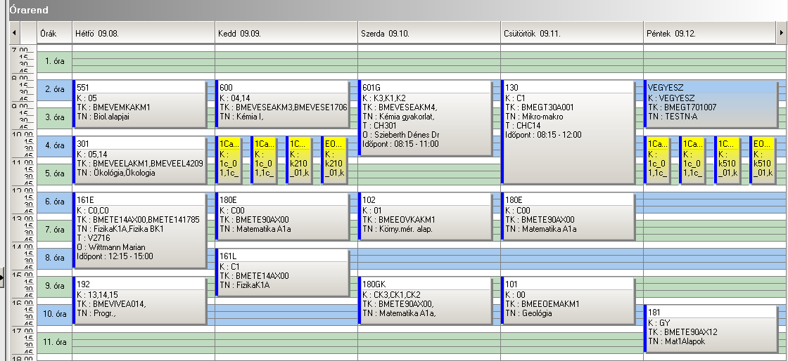

 | srsz | Név | KR | E | GY | L | Oktató | Idő | Terem
4 | 164 | Fizika 1 Elektrodinamika  BMETE14AX04 | 2 | 2 | 0 | 0 | Noszticzius Zoltán Dr. | Sz 8-10 ea | F.2.29
4 | 170 | Fizika 1 Elektrodinamika - alapismeretek  BMETE14AX02 | 0 | 1 | 0 | 0 | Noszticzius Zoltán Dr.  Volford András | Cs 16-18 ea #
4 | 174 | Fizika labor  BMETE14AX11 | 2 | 0 | 0 | 2 | Wittmann Marian Dr. | K 16-18 lab  Cs 14-16 lab | FI.alagsor  FI.alagsor
4 | 195 | Testnevelés III  BMEGT701009 | 0 | 0 | 2 | 0 | Vincze Pál Dr. | Cs 12-14 gy
4 | 197 | Idegen nyelv (2. évfolyam) | 0 | 0 | 4 | 0 |  | K 8-10 gy  Cs 10-12 gy
4 | 202 | Analitikai kémia  BMEVEAAA302 | 5 | 3 | 1 | 0 | Pokol György Dr.  Horvai György Dr. | Cs 8-10 ea  P 8-10 ea | K.M.65  K.M.65
4 | 352 | Fizikai kémia I  BMEVEFKA304 | 5 | 3 | 1 | 0 | Zrinyi Miklós Dr.  Kubinyi Miklós Dr.  Billes Ferenc Dr.  Grofcsik András Dr. | K 10-12 ea  Sz 10-12 ea | K.M.65  K.M.65
4 | 500 | Műanyagok vegyészmérnököknek  BMEVEMGA306 | 5 | 2 | 0 | 2 | Pukánszky Béla Dr. | H 8-10 ea  H 14-18 lab  K 12-16 lab  Sz 13-17 lab | K.M.65  H.F.4  H.F.4  H.F.4
4 | 655 | Szerves kémia II  BMEVESKA303 | 5 | 3 | 1 | 0 | Nagy József Dr. | H 10-13 ea  P 10-12 gy | K.M.65  Ch.301,302,307
4 | 656 | Szerves szintetikus labor  BMEVESKA307 | 5 | 0 | 0 | 5 | Hornyánszky Gábor Dr. | H 13-19 lab  K 12-19 lab  Sz 12-19 lab  Cs 12-19 lab | Ch.2.9  Ch.2.9  Ch.2.9  Ch.2.9
4 | 672 | Válogatott fejezetek a szerves kémia II-ből  BMEVESKA003 | 2 | 2 | 0 | 0 | Nyitrai József Dr. | P 12-14 ea | Ch.307

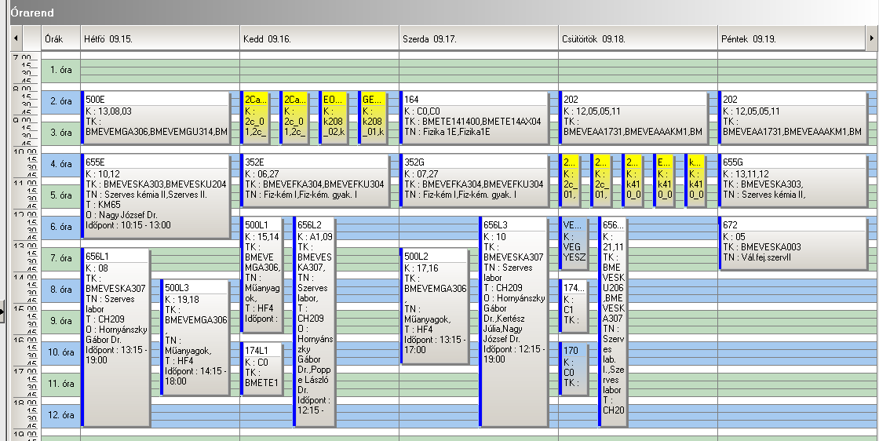

 | srsz | Név | KR | E | GY | L | Oktató | Idő | Terem
5 | 155 | Üzleti jog  BMEGT55A001 | 2 | 2 | 0 | 0 | Perecz László Dr. | Sz 12-14 ea | Ch.max
5 | 164 | Fizika 1 Elektrodinamika  BMETE14AX04 | 2 | 2 | 0 | 0 | Noszticzius Zoltán Dr. | Sz 8-10 ea | F.2.29
5 | 170 | Fizika 1 Elektrodinamika - alapismeretek  BMETE14AX02 | 0 | 1 | 0 | 0 | Noszticzius Zoltán Dr.  Volford András | Cs 16-18 ea #
5 | 174 | Fizika labor  BMETE14AX11 | 2 | 0 | 0 | 2 | Wittmann Marian Dr. | K 16-18 lab  Cs 14-16 lab | FI.alagsor  FI.alagsor
5 | 195 | Testnevelés III  BMEGT701009 | 0 | 0 | 2 | 0 | Vincze Pál Dr. | Cs 12-14 gy
5 | 197 | Idegen nyelv (2. évfolyam) | 0 | 0 | 4 | 0 |  | K 8-10 gy  Cs 10-12 gy
5 | 202 | Analitikai kémia  BMEVEAAA302 | 5 | 3 | 1 | 0 | Pokol György Dr.  Horvai György Dr. | Cs 8-10 ea  P 8-10 ea | K.M.65  K.M.65
5 | 251 | Biokémia  BMEVEBEA301 | 4 | 3 | 0 | 0 | Simonné Dr.Sarkadi Livia | Sz 14-17 ea | K.3.14
5 | 352 | Fizikai kémia I  BMEVEFKA304 | 5 | 3 | 1 | 0 | Zrinyi Miklós Dr.  Kubinyi Miklós Dr.  Billes Ferenc Dr.  Grofcsik András Dr. | K 10-12 ea  Sz 10-12 ea | K.M.65  K.M.65
5 | 580 | Mikrobiológia labor  BMEVEMBA312 | 4 | 0 | 0 | 4 | Suhajda Ágnes Dr.  Janzsó Béla Dr. | K 14-18 lab  Cs 12-16 lab | Ch.2.MK  Ch.2.MK
5 | 654 | Biomolekulák kémiája  BMEVESKA301 | 6 | 2 | 0 | 5 | Hazai László Dr.  Hornyánszky Gábor Dr. | K 12-14 ea  H 8-14 lab  H 12-19 lab  P 10-17 lab | Ch.308  Ch.2.9  Ch.2.9  Ch.2.9
5 | 673 | Válogatott fejezetek a biomolekulák kémiájából  BMEVESKA004 | 2 | 2 | 0 | 0 | Hazai László Dr. | konzultáció

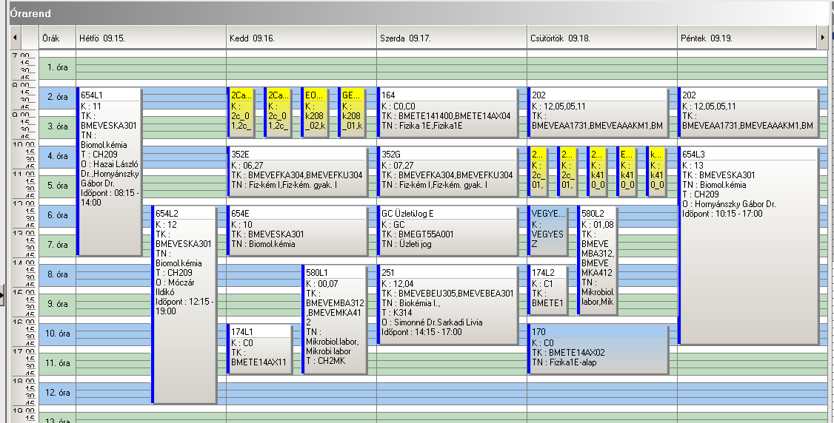

 | srsz | Név | KR | E | GY | L | Oktató | Idő | Terem
6 | 103 | Települési vízgazdálkodás és vízminőségvédelem  BMEEOVKAKM2 | 5 | 4 | 0 | 1 | Búzás Kálmán Dr.  Clement Adrienne Dr | H 10-13 ea  K 12-14 ea | K.2.12  K.2.12
6 | 114 | Levegő és talajvédelem  BMEGEVÉAK02 | 5 | 4 | 0 | 0 | Örvös Mária Dr.  Kovács Miklós Dr. | K 10-12 ea  Sz 15-17 ea | K.2.12  Z.F.06
6 | 144 | Környezetgazdaságtan I  BMEGT42A004 | 2 | 2 | 0 | 0 | Füle Miklós Dr. | H 15-17 ea | K.3.14
6 | 183 | Matematika A3 környezetmérnököknek  BMETE90AX15 | 2 | 2 | 0 | 0 | Tóth János Dr. | P 12-14 ea | K.M.65
6 | 184 | Matematika A3 gyakorlat környezetmérnököknek  (Fakultatív gyakorlat BMETE90AX15-höz) | 2 | 0 | 2 | 0
6 | 190 | Mérnöki alapok II  BMEVIVEA020 | 3 | 2 | 0 | 0 | Fodor István Dr. | P 10-12 ea | K.3.14
6 | 195 | Testnevelés III  BMEGT701009 | 0 | 0 | 2 | 0 | Vincze Pál Dr. | Cs 12-14 gy
6 | 197 | Idegen nyelv (2. évfolyam) | 0 | 0 | 4 | 0 |  | K 8-10 gy  Cs 10-12 gy
6 | 202 | Analitikai kémia alapjai  BMEVEAAAKM1 | 4 | 3 | 1 | 0 | Pokol György Dr.  Horvai György Dr. | Cs 8-10 ea  P 8-10 ea | K.M.65  K.M.65
6 | 351 | Fizikai kémia és radiokémia  BMEVEFKAKM1 | 3 | 2 | 0 | 1 | Nagyné Dr László Krisztina | Cs 15-17 ea  Sz 8-14 lab | K.M.65  FI.1.FK
6 | 450 | Kémiai technológia  BMEVEKTAKM2 | 3 | 2 | 0 | 0 | Tungler Antal Dr.  Pátzay György Dr. | K 14-16 ea | K.2.12
6 | 451 | Meterológia  BMEVEKTAKM4 | 2 | 2 | 0 | 0 | Mészáros Róbert Dr. | H 13-15 ea | K.2.12

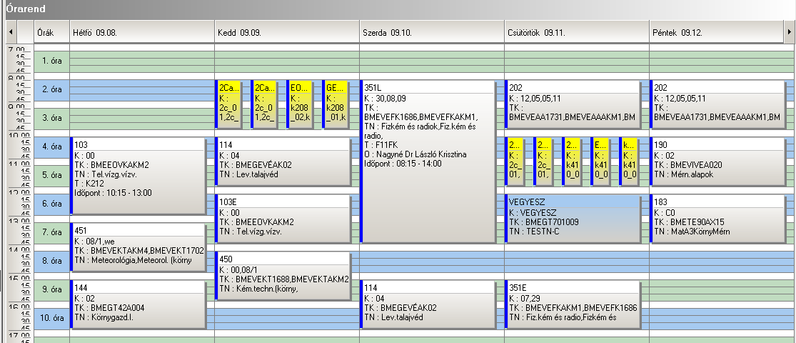

 | srsz | Név | KR | E | GY | L | Oktató | Idő | Terem
7 | 166 | Fizika 1 Mechanika  BMETE14AX10 | 2 | 2 | 0 | 0 | Márkus Ferenc Dr | H 11-13 ea | K.3.14
7 | 169 | Fizika 1 Mechanika - alapismeretek  BMETE14AX01 | 0 | 1 | 0 | 0 | Márkus Ferenc Dr. | Cs 12-14 ea # | R.505
7 | 182 | Matematika A2a  BMETE90AX02 | 6 | 4 | 2 | 0 | Szabó Sándor Dr. | K 14-16 ea  Sz 14-16 ea  Sz 16-18 gy  P 12-14 gy | IB.027  IB.027  Z.205,208 V2.530  R.505
7 | 187 | Matematikai A3 vegyész- és biomérnököknek  BMETE90AX35 | 2 | 2 | 0 | 0 | Lángné Lázi Márta Dr. | H 17-19 ea | K.M.65
7 | 187 | Matematikai statisztika alapjai  BMETE90AX14 | 2 | 2 | 0 | 0 | Lángné Lázi Márta Dr. | H 17-19 ea | K.M.65
7 | 574 | Mikrobiológia  BMEVEMKAKM3 | 3 | 2 | 0 | 0 | Sveiczer Ákos Dr. | csak vizsga
7 | 575 | Mikrobiológia  BMEVEMBA214 | 2 | 2 | 0 | 0 | Sveiczer Ákos Dr. | csak vizsga
7 | 605 | Bioelemek kémiája  BMEVESAA204 | 3 | 3 | 0 | 0 | Nyulászi László Dr.  Kovács Ilona Dr. | K 14-17 ea | Ch.308
7 | 605 | Szervetlen kémia  BMEVESAA207 | 3 | 3 | 0 | 0 | Nyulászi László Dr.  Kovács Ilona Dr. | K 14-17 ea | Ch.308
7 | 613 | Bioelemek kémiája labor  BMEVESAA205 | 2 | 0 | 0 | 2 | Wagner Ödön Dr. | P 10-14 lab  7 alkalom | Ch.alagsor
7 | 615 | Szervetlen kémia labor  BMEVESEA208 | 4 | 0 | 0 | 4 | Wagner Ödön Dr. | K 10-14 lab | Ch.alagsor
7 | 651 | Kémia II  BMEVESKAKM2 | 5 | 4 | 0 | 0 | Nagy József Dr.  Simonné Dr.Sarkadi Livia | K 16-18 ea  Cs 12-14 ea | Ch.307  Ch.307
7 | 653 | Szerves kémia I  BMEVESKA202 | 5 | 3 | 1 | 0 | Huszthy Péter Dr. | H 8-11 ea  Sz 15-17 gy | K.3.14  Ch,302,307, K.2.12

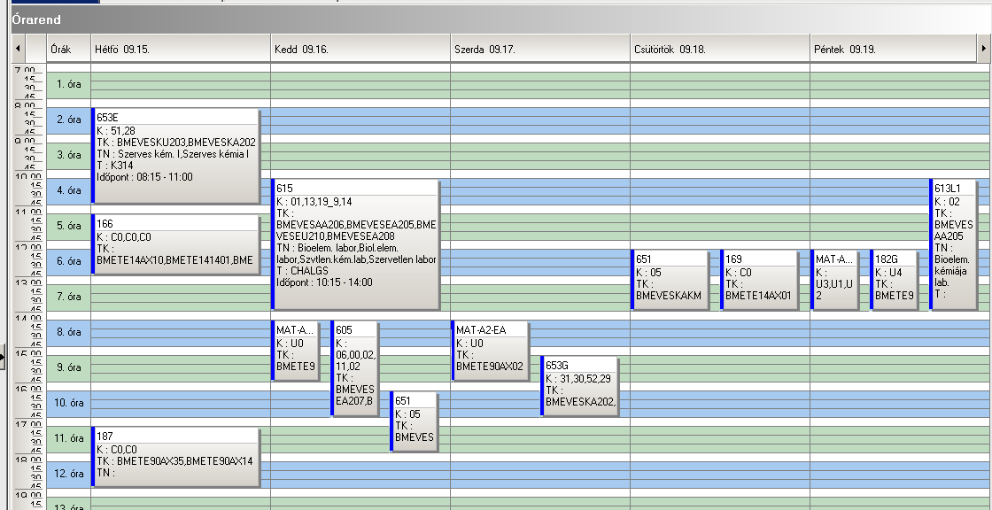

 | srsz | Név | KR | E | GY | L | Oktató | Idő | Terem
8 | 198 | Idegen nyelv (3. évfolyam) | 0 | 0 | 4 | 0 |  | H 12-14 gy  Cs 8-10 gy
8 | 218 | Elemanalízis  BMEVEAAA507 | 3 | 2 | 0 | 0 | Bezur László Dr. | K 8-10 ea | Ch.302
8 | 221 | Szerves szerkezetfelderítés  BMEVEAAA512 | 4 | 3 | 0 | 0 | Szöllösy Áron Dr. | Sz 12-15 ea | Ch.308
8 | 275 | Biokémia vegyészmérnököknek  BMEVEBEA503 | 2 | 2 | 0 | 0 | Szarka András Dr. | P 8-10 ea | K.2.12
8 | 372 | Fizikai kémia labor  BMEVEFKA506 | 4 | 0 | 0 | 3 | Filipcsei Genovéva Dr | K 10-13 lab  K 14-17 lab  Cs 12-15 lab  Cs 15-18 lab | FI.1.FK  FI.1.FK  F1.1.FK  F1.1.FK
8 | 471 | Ipari katalízis  BMEVEKTA501 | 2 | 2 | 0 | 0 | Tungler Antal Dr. | Sz 10-12 ea | Ch.308
8 | 675 | Szerves kémia III.  BMEVESKA504 | 2 | 2 | 0 | 0 | Poppe László Dr. | Cs 10-12 ea | Ch.308
8 | 933 | Folyamatirányítás  BMEVEVMA504 | 5 | 2 | 1 | 1 | Mizsey Péter Dr. | P 10-12 ea  H 14-16 gy 8-14.h  H 8-10 lab 8-14.h  H 16-18 lab 8-14.h  K 16-18 lab 8-14.h  Sz 15-17 lab 8-14.h  CS 10-12 lab 8-14.h  Cs 13-15 lab 8-14.h  Cs 15-17 lab 8-14.h  CS 17-19 lab 8-14.h | K.M.65  K.M.65  F2.1.1  F2.1.1  F2.1.1  F2.1.1  F2.1.1  F2.1.1  F2.1.1  F2.1.1
8 | 934 | Vegyipari műveletek II.  BMEVEVMA512 | 6 | 2 | 1 | 3 | Simándi Béla Dr. | Sz 8-10 ea  P 12-14 gy +/#  H 8-11 lab  K 10-13 lab  Sz 15-18 lab  Cs 10-13 lab  Cs 14-17 lab | K.M.65  Ch.301,302  K.M.23  K.M.23  K.M.23  K.M.23  K.M.23

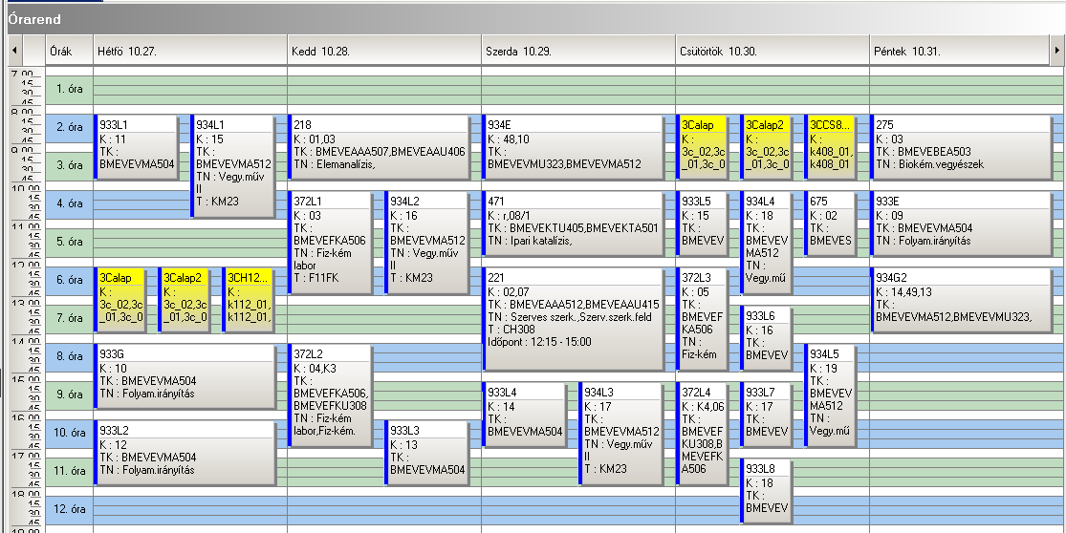

 | srsz | Név | KR | E | GY | L | Oktató | Idő | Terem
9 | 198 | Idegen nyelv (3. évfolyam) | 0 | 0 | 4 | 0 |  | H 12-14 gy  Cs 8-10 gy
9 | 275 | Biokémia vegyészmérnököknek  BMEVEBEA503 | 2 | 2 | 0 | 0 | Szarka András Dr. | P 8-10 ea | K.2.12
9 | 372 | Fizikai kémia labor  BMEVEFKA506 | 4 | 0 | 0 | 3 | Filipcsei Genovéva Dr. | K 10-13 lab  K 14-17 lab  Cs 12-15 lab  Cs 15-18 lab | FI.1.FK  FI.1.FK  F1.1.FK  F1.1.FK
9 | 467 | Szénhidrogén és katalízis labor  BMEVEKTA505 | 3 | 0 | 0 | 3 | Tungler Antal Dr. | Sz 13-17 lab | F2.alagsor
9 | 468 | Szénhidrogénipari technológia  BMEVEKTA506 | 3 | 2 | 0 | 0 | Tungler Antal Dr. | K 8-10 ea | Ch.306
9 | 471 | Ipari katalízis  BMEVEKTA501 | 2 | 2 | 0 | 0 | Tungler Antal Dr. | Sz 10-12 ea | Ch.308
9 | 933 | Folyamatirányítás  BMEVEVMA504 | 5 | 2 | 1 | 1 | Mizsey Péter Dr. | P 10-12 ea  H 14-16 gy 8-14.h  H 8-10 lab 8-14.h  H 16-18 lab 8-14.h  K 16-18 lab 8-14.h  Sz 15-17 lab 8-14.h  CS 10-12 lab 8-14.h  Cs 13-15 lab 8-14.h  Cs 15-17 lab 8-14.h  CS 17-19 lab 8-14.h | K.M.65  K.M.65  F2.1.1  F2.1.1  F2.1.1  F2.1.1  F2.1.1  F2.1.1  F2.1.1  F2.1.1
9 | 934 | Vegyipari műveletek II.  BMEVEVMA512 | 6 | 2 | 1 | 3 | Simándi Béla Dr. | Sz 8-10 ea  P 12-14 gy +/#  H 8-11 lab  K 10-13 lab  Sz 15-18 lab  Cs 10-13 lab  Cs 14-17 lab | K.M.65  Ch.301,302  K.M.23  K.M.23  K.M.23  K.M.23  K.M.23
9 | 940 | Minőségmenedzsment  BMEVEVMA570 | 4 | 3 | 0 | 0 | Kemény Sándor Dr.  Topár József Dr. | K 10-13 ea | K.3.14

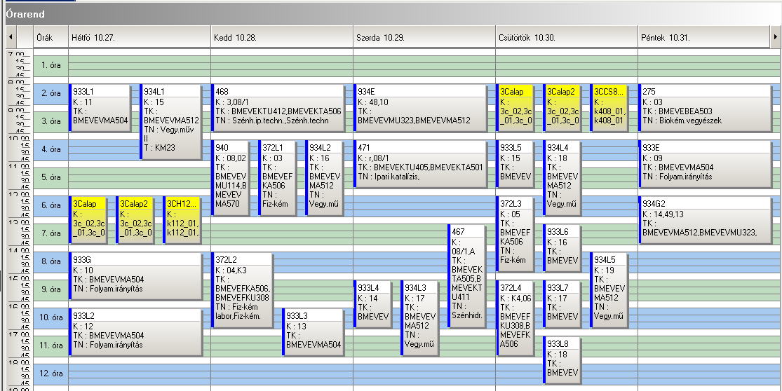

 | srsz | Név | KR | E | GY | L | Oktató | Idő | Terem
10 | 198 | Idegen nyelv (3. évfolyam) | 0 | 0 | 4 | 0 |  | H 12-14 gy  Cs 8-10 gy
10 | 221 | Szerves szerkezetfelderítés  BMEVEAAA512 | 4 | 3 | 0 | 0 | Szöllösy Áron Dr. | Sz 12-15 ea | Ch.308
10 | 275 | Biokémia vegyészmérnököknek  BMEVEBEA503 | 2 | 2 | 0 | 0 | Szarka András Dr. | P 8-10 ea | K.2.12
10 | 372 | Fizikai kémia labor  BMEVEFKA506 | 4 | 0 | 0 | 3 | Filipcsei Genovéva Dr. | K 10-13 lab  K 14-17 lab  Cs 12-15 lab  Cs 15-18 lab | FI.1.FK  FI.1.FK  F1.1.FK  F1.1.FK
10 | 471 | Ipari katalízis  BMEVEKTA501 | 2 | 2 | 0 | 0 | Tungler Antal Dr. | Sz 10-12 ea | Ch.308
10 | 675 | Szerves kémia III.  BMEVESKA504 | 2 | 2 | 0 | 0 | Poppe László Dr. | Cs 10-12 ea | K.2.12
10 | 773 | Szerves vegyipari alapfolyamatok  BMEVESTA508 | 2 | 2 | 0 | 0 | Keglevich György Dr.  Sallay Péter Dr. | K 8-10 ea | F2.M.12
10 | 933 | Folyamatirányítás  BMEVEVMA504 | 5 | 2 | 1 | 1 | Mizsey Péter Dr. | P 10-12 ea  H 14-16 gy 8-14.h  H 8-10 lab 8-14.h  H 16-18 lab 8-14.h  K 16-18 lab 8-14.h  Sz 15-17 lab 8-14.h  CS 10-12 lab 8-14.h  Cs 13-15 lab 8-14.h  Cs 15-17 lab 8-14.h  CS 17-19 lab 8-14.h | K.M.65  K.M.65  F2.1.1  F2.1.1  F2.1.1  F2.1.1  F2.1.1  F2.1.1  F2.1.1  F2.1.1
10 | 934 | Vegyipari műveletek II.  BMEVEVMA512 | 6 | 2 | 1 | 3 | Simándi Béla Dr. | Sz 8-10 ea  P 12-14 gy +/#  H 8-11 lab  K 10-13 lab  Sz 15-18 lab  Cs 10-13 lab  Cs 14-17 lab | K.M.65  Ch.301,302  K.M.23  K.M.23  K.M.23  K.M.23  K.M.23

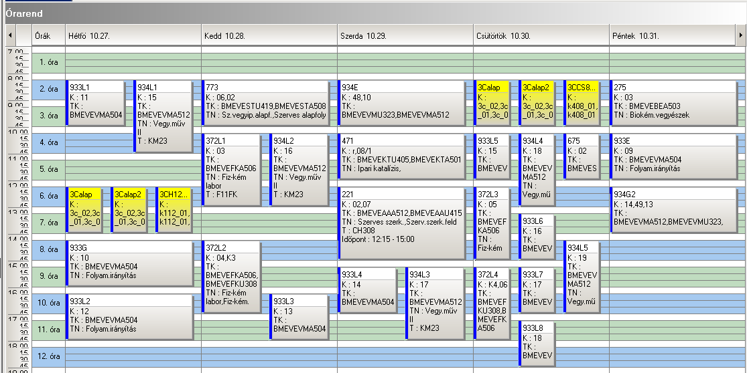

 | srsz | Név | KR | E | GY | L | Oktató | Idő | Terem
11 | 198 | Idegen nyelv (3. évfolyam) | 0 | 0 | 4 | 0 |  | H 12-14 gy  Cs 8-10 gy
11 | 275 | Biokémia vegyészmérnököknek  BMEVEBEA503 | 2 | 2 | 0 | 0 | Szarka András Dr. | P 8-10 ea | K.2.12
11 | 372 | Fizikai kémia labor  BMEVEFKA506 | 4 | 0 | 0 | 3 | Filipcsei Genovéva Dr | K 10-13 lab  K 14-17 lab  Cs 12-15 lab  Cs 15-18 lab | FI.1.FK  FI.1.FK  F1.1.FK  F1.1.FK
11 | 471 | Ipari katalízis  BMEVEKTA501 | 2 | 2 | 0 | 0 | Tungler Antal Dr. | Sz 10-12 ea | Ch.308
11 | 512 | Műanyagok fizikája labor  BMEVEMGA509 | 3 | 0 | 0 | 4 | Pukánszky Béla Dr. | H 8-12 lab  K 8-12 lab | H.F.4  H.F.4
11 | 514 | Szálképző polimerek  BMEVEMGA512 | 2 | 2 | 0 | 0 | Borsa Judit Dr. | Cs 16-19 ea | F1.1.Schay
11 | 515 | Színmérés és kolorisztika  BMEVEMGA515 | 2 | 2 | 0 | 0 | Csányi Sándor | Sz 15-17 ea
11 | 517 | Polimerek fizikája  BMEVEMGA511 | 3 | 2 | 0 | 0 | Pukánszky Béla Dr. | H 16-18 ea | H.F.2
11 | 522 | Anyagtudományi vizsgálati módszerek labor  BMEVEMGA502 | 3 | 0 | 0 | 4 | Csiszár Emilia Dr. | K 8-12 lab | H.F.4
11 | 523 | Makromolekulák kémiája és technológiája  BMEVEMGA504 | 2 | 2 | 0 | 0 | Csiszár Emilia Dr. | Sz 13-15 ea | H.F.2
11 | 529 | Anyagtudományi vizsgálati módszerek  BMETE12AX12 | 2 | 2 | 0 | 0 | Kocsányi László Dr. | Cs 10-12 ea | R.506
11 | 774 | Színezék és tenzidkémia  BMEVESTA510 | 2 | 2 | 0 | 0 | Vig András Dr. | K 16-18 ea | F2.M.11
11 | 933 | Folyamatirányítás  BMEVEVMA504 | 5 | 2 | 1 | 1 | Mizsey Péter Dr. | P 10-12 ea  H 14-16 gy 8-14.h  H 8-10 lab 8-14.h  H 16-18 lab 8-14.h  K 16-18 lab 8-14.h  Sz 15-17 lab 8-14.h  CS 10-12 lab 8-14.h  Cs 13-15 lab 8-14.h  Cs 15-17 lab 8-14.h  CS 17-19 lab 8-14.h | K.M.65  K.M.65  F2.1.1  F2.1.1  F2.1.1  F2.1.1  F2.1.1  F2.1.1  F2.1.1  F2.1.1
11 | 934 | Vegyipari műveletek II.  BMEVEVMA512 | 6 | 2 | 1 | 3 | Simándi Béla Dr. | Sz 8-10 ea  P 12-14 gy +/#  H 8-11 lab  K 10-13 lab  Sz 15-18 lab  Cs 10-13 lab  Cs 14-17 lab | K.M.65  Ch.301,302  K.M.23  K.M.23  K.M.23  K.M.23  K.M.23

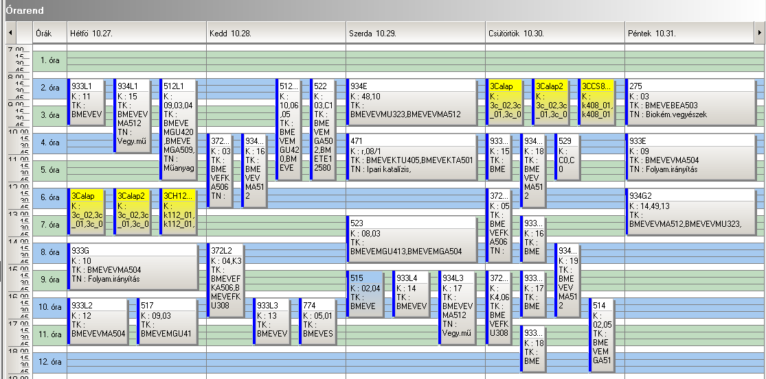

 | srsz | Név | KR | E | GY | L | Oktató | Idő | Terem
12 | 198 | Idegen nyelv (3. évfolyam) | 0 | 0 | 4 | 0 |  | H 12-14 gy  Cs 8-10 gy
12 | 274 | Biokémia labor  BMEVEBEA502 | 4 | 0 | 0 | 4 | Simonné Dr.Sarkadi Livia | H 8-12 lab  H 14-18 lab | K.2.10  K.2.10
12 | 371 | Biológiai rendszerek fizikai kémiája  BMEVEFKA501 | 4 | 3 | 1 | 0 | Szilágyi András Dr.  Kállay Mihály Dr.  Baranyai Péter Dr. | Sz 10-12 ea  P 8-10 gy | K.3.14  K.3.14
12 | 581 | A biológiai iparok elválasztási műveletei  BMEVEMKA503 | 4 | 3 | 0 | 0 | Pécs Miklós Dr. | Sz 12-15 ea | K.2.12
12 | 582 | Biomérnöki műveletek labor  BMEVEMKA505 | 3 | 0 | 0 | 3 | Sevella Béla Dr. | K 8-14 lab 1-7.hét  K 8-14 lab 8-14.hét | Ch.2.MK  Ch.2.MK
12 | 583 | Mikrobiális genetika  BMEVEMKA513 | 7 | 3 | 0 | 3 | Holczinger András Dr. | K 14-17 ea  Cs 13-18 lab | ELTE  ELTE
12 | 933 | Folyamatirányítás  BMEVEVMA504 | 5 | 2 | 1 | 1 | Mizsey Péter Dr. | P 10-12 ea  H 14-16 gy 8-14.h  H 8-10 lab 8-14.h  H 16-18 lab 8-14.h  K 16-18 lab 8-14.h  Sz 15-17 lab 8-14.h  CS 10-12 lab 8-14.h  Cs 13-15 lab 8-14.h  Cs 15-17 lab 8-14.h  CS 17-19 lab 8-14.h | K.M.65  K.M.65  F2.1.1  F2.1.1  F2.1.1  F2.1.1  F2.1.1  F2.1.1  F2.1.1  F2.1.1
12 | 934 | Vegyipari műveletek II.  BMEVEVMA512 | 6 | 2 | 1 | 3 | Simándi Béla Dr. | Sz 8-10 ea  P 12-14 gy +/#  H 8-11 lab  K 10-13 lab  Sz 15-18 lab  Cs 10-13 lab  Cs 14-17 lab | K.M.65  Ch.301,302  K.M.23  K.M.23  K.M.23  K.M.23  K.M.23

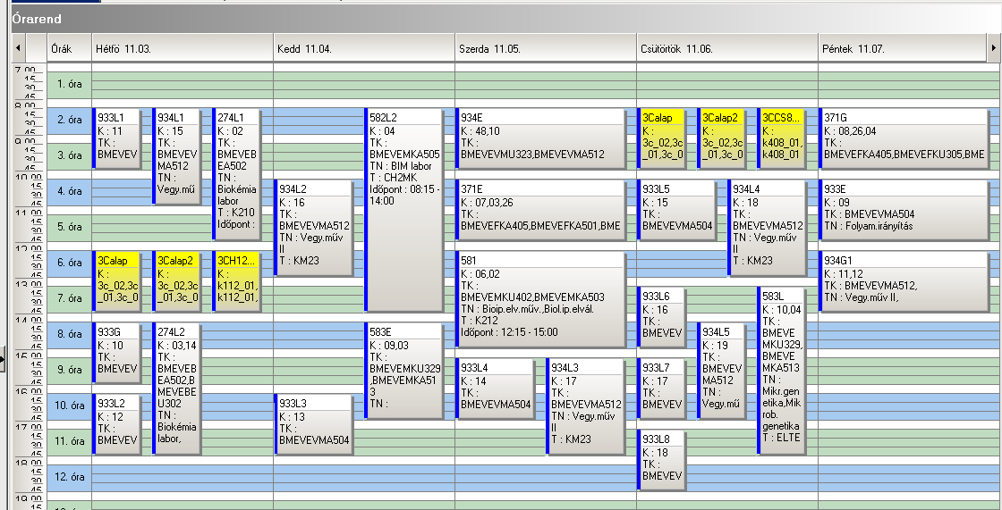

 | srsz | Név | KR | E | GY | L | Oktató | Idő | Terem
13 | 198 | Idegen nyelv (3. évfolyam) | 0 | 0 | 4 | 0 |  | H 12-14 gy  Cs 8-10 gy
13 | 274 | Biokémia labor  BMEVEBEA502 | 4 | 0 | 0 | 4 | Simonné Dr.Sarkadi Livia | H 8-12 lab  H 14-18 lab | K.2.10  K.2.10
13 | 276 | Élelmiszerkémia és táplálkozástan  BMEVEBEA508 | 4 | 3 | 0 | 0 | Salgó András Dr. | Cs 14-17 ea | K.2.12
13 | 371 | Biológiai rendszerek fizikai kémiája  BMEVEFKA501 | 4 | 3 | 1 | 0 | Szilágyi András Dr.  Kállay Mihály Dr.  Baranyai Péter Dr. | Sz 10-12 ea  P 8-10 gy | K.3.14  K.3.14
13 | 582 | Biomérnöki műveletek labor  BMEVEMKA505 | 3 | 0 | 0 | 3 | Sevella Béla Dr. | K 8-14 lab 1-7.hét  K 8-14 lab 8-14.hét | Ch.2.MK  Ch.2.MK
13 | 706 | Humán élettan A  BMEVESOA502 | 2 | 2 | 0 | 0 | Ikrényi Károlyné | K 15-17 ea | SOTE
13 | 933 | Folyamatirányítás  BMEVEVMA504 | 5 | 2 | 1 | 1 | Mizsey Péter Dr. | P 10-12 ea  H 14-16 gy 8-14.h  H 8-10 lab 8-14.h  H 16-18 lab 8-14.h  K 16-18 lab 8-14.h  Sz 15-17 lab 8-14.h  CS 10-12 lab 8-14.h  Cs 13-15 lab 8-14.h  Cs 15-17 lab 8-14.h  CS 17-19 lab 8-14.h | K.M.65  K.M.65  F2.1.1  F2.1.1  F2.1.1  F2.1.1  F2.1.1  F2.1.1  F2.1.1  F2.1.1
13 | 934 | Vegyipari műveletek II.  BMEVEVMA512 | 6 | 2 | 1 | 3 | Simándi Béla Dr. | Sz 8-10 ea  P 12-14 gy +/#  H 8-11 lab  K 10-13 lab  Sz 15-18 lab  Cs 10-13 lab  Cs 14-17 lab | K.M.65  Ch.301,302  K.M.23  K.M.23  K.M.23  K.M.23  K.M.23

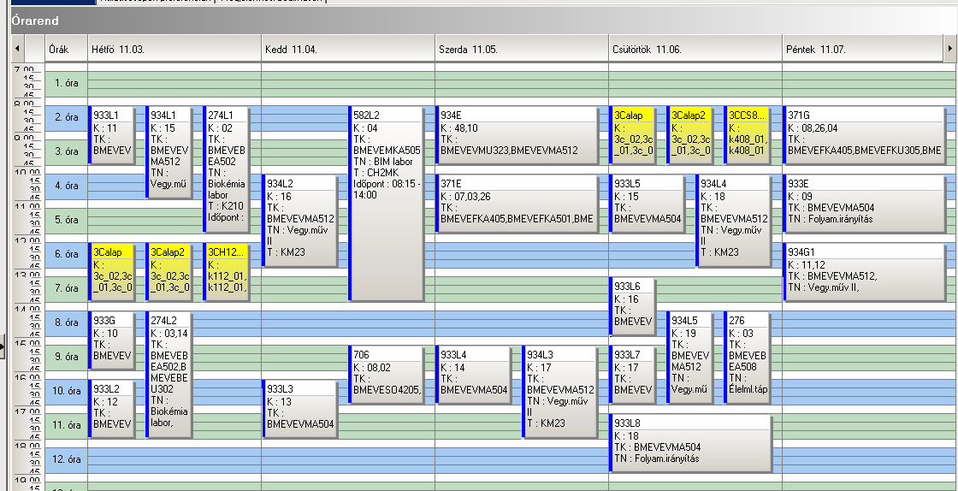

 | srsz | Név | KR | E | GY | L | Oktató | Idő | Terem
14 | 198 | Idegen nyelv (3. évfolyam) | 0 | 0 | 4 | 0 |  | H 12-14 gy  Cs 8-10 gy
14 | 274 | Biokémia labor  BMEVEBEA502 | 4 | 0 | 0 | 4 | Simonné Dr.Sarkadi Livia | H 8-12 lab  H 14-18 lab | K.2.10  K.2.10
14 | 276 | Élelmiszerkémia és táplálkozástan  BMEVEBEA508 | 4 | 3 | 0 | 0 | Salgó András Dr. | Cs 14-17 ea | K.2.12
14 | 277 | Élelmiszeranalitika  BMEVEBEA511 | 4 | 4 | 0 | 0 | Tömösközi Sándor Dr. | K 14-18 ea | Ch.301
14 | 371 | Biológiai rendszerek fizikai kémiája  BMEVEFKA501 | 4 | 3 | 1 | 0 | Szilágyi András Dr.  Kállay Mihály Dr.  Baranyai Péter Dr. | Sz 10-12 ea  P 8-10 gy | K.3.14  K.3.14
14 | 582 | Biomérnöki műveletek labor  BMEVEMKA505 | 3 | 0 | 0 | 3 | Sevella Béla Dr. | K 8-14 lab 1-7.hét  K 8-14 lab 8-14.hét | Ch.2.MK  Ch.2.MK
14 | 933 | Folyamatirányítás  BMEVEVMA504 | 5 | 2 | 1 | 1 | Mizsey Péter Dr. | P 10-12 ea  H 14-16 gy 8-14.h  H 8-10 lab 8-14.h  H 16-18 lab 8-14.h  K 16-18 lab 8-14.h  Sz 15-17 lab 8-14.h  CS 10-12 lab 8-14.h  Cs 13-15 lab 8-14.h  Cs 15-17 lab 8-14.h  CS 17-19 lab 8-14.h | K.M.65  K.M.65  F2.1.1  F2.1.1  F2.1.1  F2.1.1  F2.1.1  F2.1.1  F2.1.1  F2.1.1
14 | 934 | Vegyipari műveletek II.  BMEVEVMA512 | 6 | 2 | 1 | 3 | Simándi Béla Dr. | Sz 8-10 ea  P 12-14 gy +/#  H 8-11 lab  K 10-13 lab  Sz 15-18 lab  Cs 10-13 lab  Cs 14-17 lab | K.M.65  Ch.301,302  K.M.23  K.M.23  K.M.23  K.M.23  K.M.23

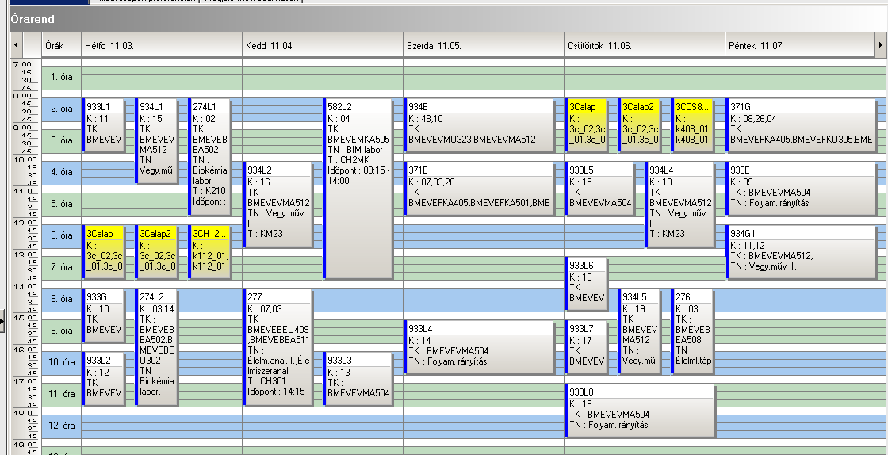

 | srsz | Név | KR | E | GY | L | Oktató | Idő | Terem
15 | 198 | Idegen nyelv (3. évfolyam) | 0 | 0 | 4 | 0 |  | H 12-14 gy  Cs 8-10 gy
15 | 219 | Környezetvédelmi analitika  BMEVEAAA509 | 2 | 2 | 0 | 0 | Fekete Jenő Dr. | K 14-16 ea | Ch.302
15 | 220 | Környezetvédelmi analitika labor  BMEVEAAA510 | 5 | 0 | 0 | 5 | Fekete Jenő Dr. | Cs 13-18 ea | Ch.A.HPLC
15 | 274 | Biokémia labor  BMEVEBEA502 | 4 | 0 | 0 | 4 | Simonné Dr.Sarkadi Livia | H 8-12 lab  H 14-18 lab | K.2.10  K.2.10
15 | 371 | Biológiai rendszerek fizikai kémiája  BMEVEFKA501 | 4 | 3 | 1 | 0 | Szilágyi András Dr.  Kállay Mihály Dr.  Baranyai Péter Dr. | Sz 10-12 ea  P 8-10 gy | K.3.14  K.3.14
15 | 581 | A biológiai iparok elválasztási műveletei  BMEVEMKA503 | 4 | 3 | 0 | 0 | Pécs Miklós Dr. | Sz 12-15 ea | K.2.12
15 | 582 | Biomérnöki műveletek labor  BMEVEMKA505 | 3 | 0 | 0 | 3 | Sevella Béla Dr. | K 8-14 lab 1-7.hét  K 8-14 lab 8-14.hét | Ch.2.MK  Ch.2.MK
15 | 933 | Folyamatirányítás  BMEVEVMA504 | 5 | 2 | 1 | 1 | Mizsey Péter Dr. | P 10-12 ea  H 14-16 gy 8-14.h  H 8-10 lab 8-14.h  H 16-18 lab 8-14.h  K 16-18 lab 8-14.h  Sz 15-17 lab 8-14.h  CS 10-12 lab 8-14.h  Cs 13-15 lab 8-14.h  Cs 15-17 lab 8-14.h  CS 17-19 lab 8-14.h | K.M.65  K.M.65  F2.1.1  F2.1.1  F2.1.1  F2.1.1  F2.1.1  F2.1.1  F2.1.1  F2.1.1
15 | 934 | Vegyipari műveletek II.  BMEVEVMA512 | 6 | 2 | 1 | 3 | Simándi Béla Dr. | Sz 8-10 ea  P 12-14 gy +/#  H 8-11 lab  K 10-13 lab  Sz 15-18 lab  Cs 10-13 lab  Cs 14-17 lab | K.M.65  Ch.301,302  K.M.23  K.M.23  K.M.23  K.M.23  K.M.23

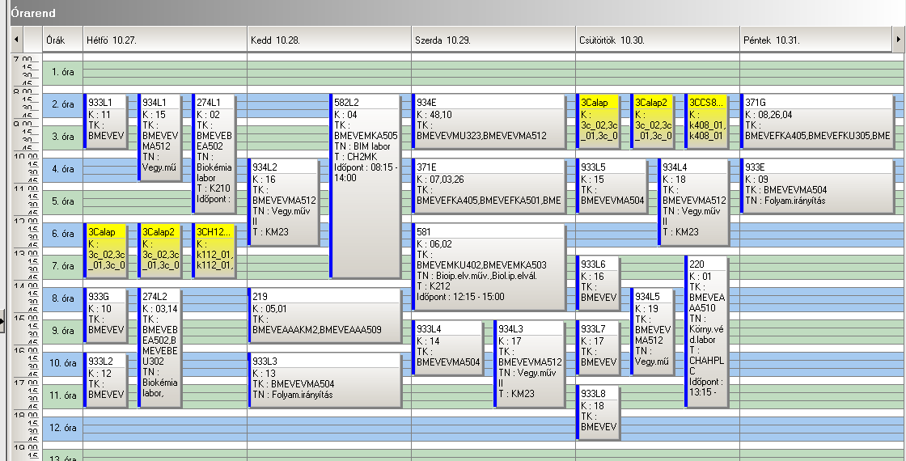

 | srsz | Név | KR | E | GY | L | Oktató | Idő | Terem
16 | 137 | Környezeti számvitel  BMEGT42A016 | 2 | 2 | 0 | 0 | Kósi Kálmán Dr.  Laáb Ágnes Dr. | H 15-17 ea
16 | 138 | A környezetvédelem nemzetközi gyakorlata  BMEGT42A017 | 3 | 0 | 2 | 0 | Valkó László Dr. | H 8-10 ea | St.426
16 | 139 | Energiagazdálkodás környezeti gyakorlata  BMEGT42A015 | 2 | 2 | 0 | 0 | Pálvölgyi Tamás Dr. | Sz 12-14 ea | St.426
16 | 145 | Környezetmenedzsment I  BMEGT42A014 | 3 | 2 | 0 | 0 | Kósi Kálmán Dr. | H 17-19 ea | St.426
16 | 148 | Környezetstratégia  BMEGT42A018 | 3 | 0 | 2 | 0 | Pálvölgyi Tamás Dr. | Sz 14-16 ea | St.426
16 | 149 | Komplex környezetgazdálkodási gyakorlat I  BMEGT42A019 | 6 | 0 | 4 | 0 | Füle Miklós Dr. | K 10-14 ea | R.505
16 | 179 | Nukleáris környezetvédelem  BMETE80AX19 | 3 | 2 | 0 | 1 | Zagyvai Péter Dr. | K 8-10 ea  P 8-12 lab | V2.530  Reaktor
16 | 198 | Idegen nyelv (3. évfolyam) | 0 | 0 | 4 | 0 |  | H 12-14 gy  Cs 8-10 gy
16 | 928 | Hulladékgazdálkodás és veszélyes hulladékok  BMEVEVMAKM1 | 3 | 2 | 0 | 0 | Miháltz Pál Dr. | Sz 10-12 ea | K.2.12
16 | 929 | Környezeti eljárástan II  BMEVEVMAKM3 | 5 | 2 | 2 | 3 | Mizsey Péter Dr. | Sz 8-10 ea  Cs 10-12 gy  K 14-17 lab  P 12-15 lab | K.2.12  K.2.12  K.M.23  K.M.23

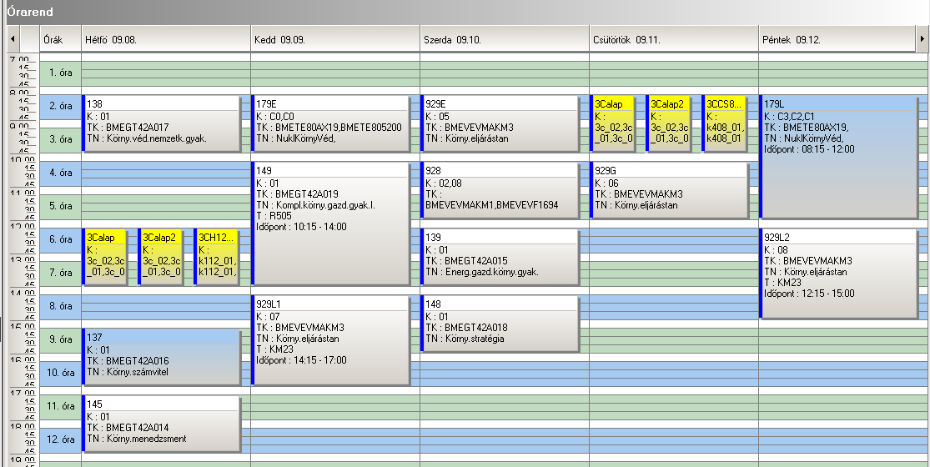

 | srsz | Név | KR | E | GY | L | Oktató | Idő | Terem
17 | 122 | Környezetvédelmi gépek és berendezések  BMEGEVÉAK01 | 3 | 2 | 0 | 0 | Bóthné Dr. Fehér Kinga | K 12-14 ea | R.506
17 | 123 | Energiatermelés és környezet  BMEGEENAKM1 | 3 | 2 | 0 | 0 | Gács Iván Dr. | Sz 14-16 ea | D.316A
17 | 145 | Környezetmenedzsment I  BMEGT42A014 | 3 | 2 | 0 | 0 | Kósi Kálmán Dr. | H 17-19 ea | St.426
17 | 157 | Közlekedési technika  BMEKOKUA901 | 3 | 0 | 2 | 0 | Debreceni Gábor Dr. | H 15-17 ea | J.210
17 | 179 | Nukleáris környezetvédelem  BMETE80AX19 | 3 | 2 | 0 | 1 | Zagyvai Péter Dr. | K 8-10 ea  P 8-12 lab | V2.530  Reaktor
17 | 198 | Idegen nyelv (3. évfolyam) | 0 | 0 | 4 | 0 |  | H 12-14 gy  Cs 8-10 gy
17 | 587 | Környezetvédelmi biotechnológia  BMEVEMKAKM2 | 2 | 0 | 2 | 0 | Jobbágy Andrea Dr. | K 10-12 ea | Ch.302
17 | 771 | Vegyipari technológiák (környezetmérnököknek)  BMEVESTAKM2 | 5 | 2 | 0 | 2 | Keglevich György Dr.  Békássy Sándor Dr.  Csontos István Dr. | H 8-10 ea  Cs 13-18 lab | K.2.12  FIII.alagsor
17 | 928 | Hulladékgazdálkodás és veszélyes hulladékok  BMEVEVMAKM1 | 3 | 2 | 0 | 0 | Miháltz Pál Dr. | Sz 10-12 ea | K.2.12
17 | 929 | Környezeti eljárástan II  BMEVEVMAKM3 | 5 | 2 | 2 | 3 | Mizsey Péter Dr. | Sz 8-10 ea  Cs 10-12 gy  K 14-17 lab  P 12-15 lab | K.2.12  K.2.12  K.M.23  K.M.23

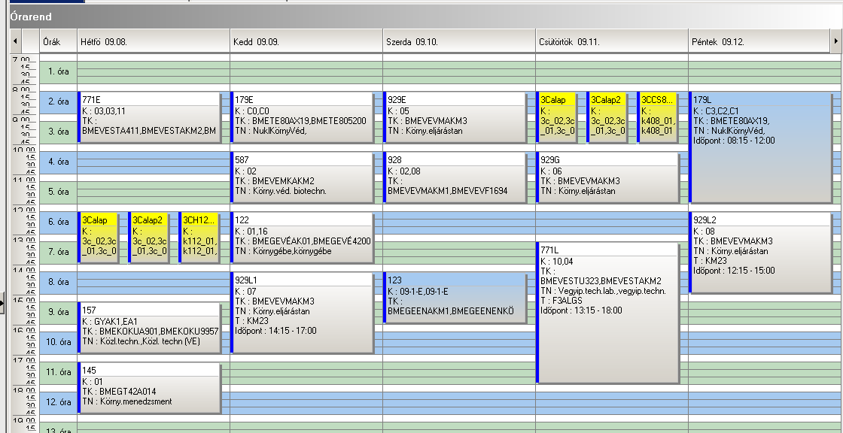

 | srsz | Név | KR | E | GY | L | Oktató | Idő | Terem
18 | 173 | Fizika labor  BMETE14AX05 | 2 | 0 | 0 | 3 | Wittmann Marian Dr. | K 10-13 lab  P 10-13 lab | FI.alagsor  FI.alagsor
18 | 217 | Analitikai kémia labor  BMEVEAAA403 | 4 | 0 | 0 | 4 | Koczka Béla Dr. | Sz 14-18 lab  P 14-18 lab | Ch.F.lab  Ch.F.lab
18 | 219 | Környezetvédelmi analitika  BMEVEAAAKM2 | 7 | 2 | 0 | 4 | Fekete Jenő Dr. | K 14-16 ea  P 14-18 lab | Ch.302  CH.F.lab
18 | 371 | Fizikai kémia II.  BMEVEFKA405 | 4 | 3 | 1 | 0 | Kállay Mihály Dr.  Szilágyi András Dr.  Baranyai Péter Dr. | Sz 10-12 ea  P 8-10 gy | K.3.14  K.3.14
18 | 577 | Általános genetika  BMEVEMKA402 | 5 | 4 | 0 | 0 | Holczinger András Dr.  Mohay Jolán Dr. | csak vizsga
18 | 578 | Biomérnöki műveletek és folyamatok  BMEVEMKA404 | 5 | 4 | 0 | 0 | Sevella Béla Dr. | H 16-18 ea  Sz 15-17 ea | Ch.301  Ch.301
18 | 579 | Mikrobiális fiziológia  BMEVEMKA419 | 2 | 2 | 0 | 0 | Sveiczer Ákos Dr. | csak vizsga
18 | 580 | Mikrobiális fiziológia labor  BMEVEMKA412 | 4 | 0 | 0 | 4 | Suhajda Ágnes Dr.  Janzsó Béla Dr. | K 14-18 lab  Cs 12-16 lab | Ch.2.MK  Ch.2.MK
18 | 770 | Biztonságtechnika  BMEVESTAKM1 | 2 | 2 | 0 | 0 | Farkas László Dr. | K 8-10 ea | K.M.65
18 | 771 | Szerves vegyipari technológiák  BMEVESTA411 | 3 | 2 | 0 | 0 | Keglevich György Dr.  Bakó Péter Dr. | H 8-10 ea | K.2.12
18 | 930 | Válogatott fejezetek a vegyipari műveletek I-ből  BMEVEVMA001 | 2 | 2 | 0 | 0 | Deák András Dr | tanszékkel megbeszélve | tanszék
18 | 932 | Biometria  BMEVEVMA403 | 3 | 2 | 1 | 0 | Kemény Sándor Dr. | Cs 10-13 ea | R.504

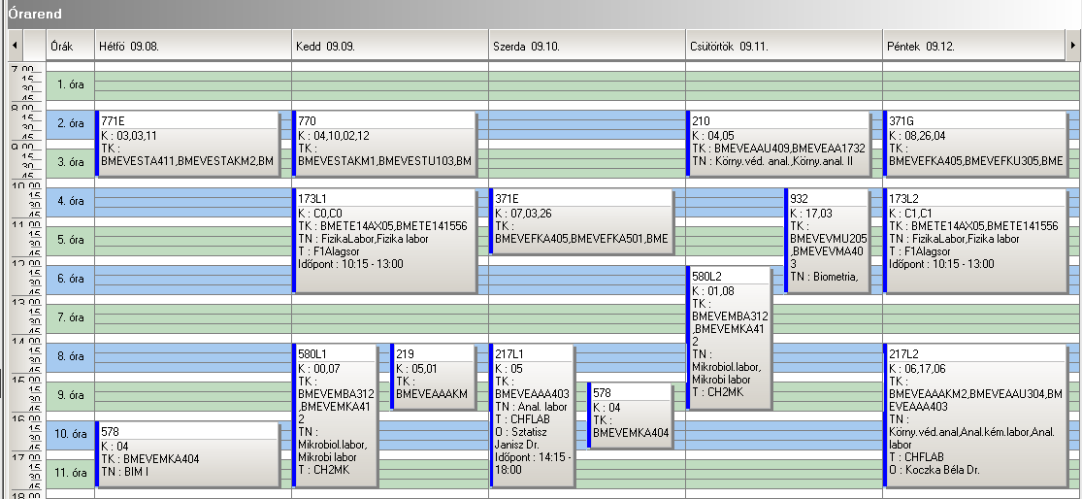

 | srsz | Név | KR | E | GY | L | Oktató | Idő | Terem
19 |  | Szakdolgozat | 15 | 0 | 0 | 15
19 | 209 | Kémiai és bioszenzorok  BMEVEAAA708 | 2 | 2 | 0 | 0 | Szepesváry Tamásné Dr. | K 8-10 ea | Ch.307
19 | 224 | Tervezés  BMEVESAA777 | 4 | 0 | 1 | 0
19 | 361 | Kémiai anyagszerkezettan  BMEVEFKA708 | 4 | 3 | 0 | 0 | Kubinyi Miklós Dr. | Cs 12-15 ea | F1.1.Schay
19 | 940 | Minőségmenedzsment  BMEVEVMA570 | 4 | 3 | 0 | 0 | Kemény Sándor Dr.  Topár József Dr. | K 10-13 ea | K.3.14

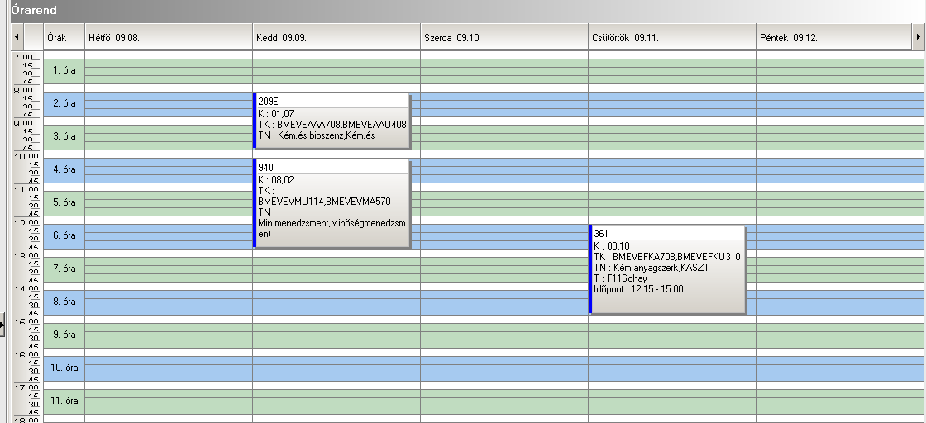

 | srsz | Név | KR | E | GY | L | Oktató | Idő | Terem
20 |  | Szakdolgozat | 15 | 0 | 0 | 15
20 | 452 | Vegyipari termelésirányítás  BMEVEKTA707 | 3 | 2 | 0 | 1 | Kelemen Béla Dr. | Sz 8-11 ea | F1.1.Schay
20 | 472 | Tervezés  BMEVEKFA777 | 4 | 0 | 1 | 0 | Pátzay György Dr.
20 | 918 | Számítógépes folyamatirányítás  BMEVEVMA709 | 3 | 2 | 0 | 1 | Mizsey Péter Dr. | H 8-11 ea | Ch.301

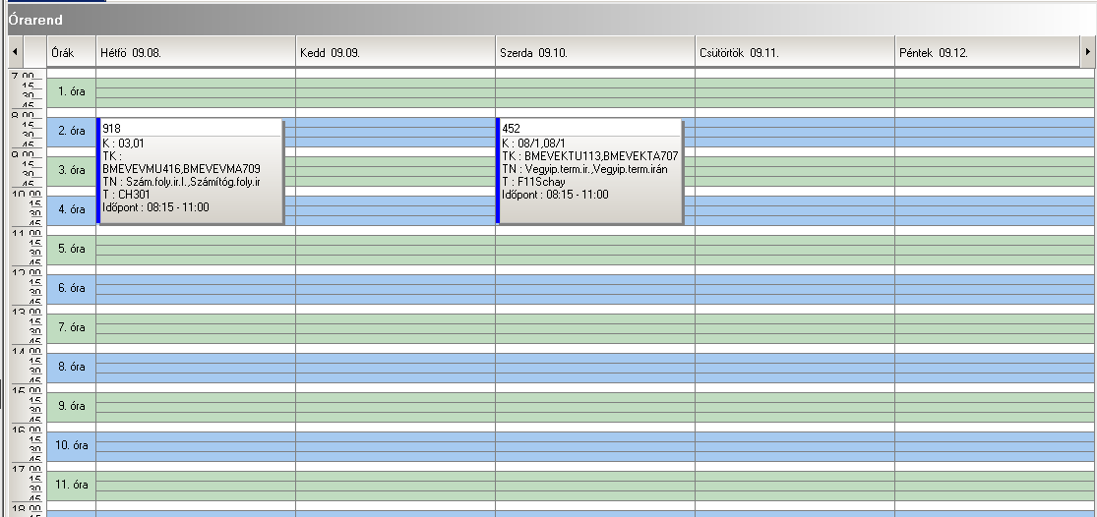

 | srsz | Név | KR | E | GY | L | Oktató | Idő | Terem
21 |  | Szakdolgozat | 15 | 0 | 0 | 15
21 | 758 | Gyógyszerkémiai alapfolyamatok labor  BMEVESTA705 | 4 | 0 | 0 | 5 | Faigl Ferenc Dr. | K 8-13 lab | F2.M.ST
21 | 776 | Gyógyszeripari technológia I  BMEVESTA704 | 2 | 2 | 0 | 0 | Hell Zoltán Dr. | Sz 8-10 ea | F2.M.12
21 | 777 | Eljárástervezés II  BMEVESTA702 | 1 | 1 | 0 | 0 | Gajáry Antal Dr.  Grün Alajos Dr. | Sz 15-18 gy | Ch.308
21 | 777 | Tervezés  BMEVESZA777 | 4 | 0 | 1 | 0 | Gajáry Antal Dr.  Grün Alajos Dr. | Sz 15-18 gy | Ch.308

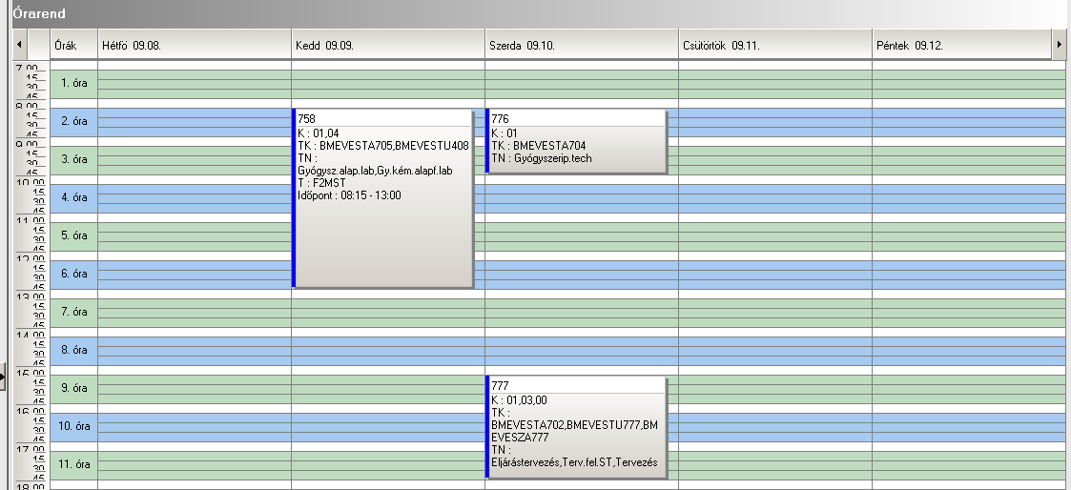

 | srsz | Név | KR | E | GY | L | Oktató | Idő | Terem
22 |  | Szakdolgozat | 15 | 0 | 0 | 15
22 | 373 | Funkcionális és inteligens anyagok  BMEVEFKA707 | 5 | 2 | 0 | 2 | Zrinyi Miklós Dr. | Sz 14-16 ea | F1.1.Schay
22 | 531 | Műanyagfeldolgozó gépek és szerszámok  BMEVEMGA705 | 6 | 2 | 1 | 1 | Müller Péter | Sz 8-10 ea | H.F.2
22 | 534 | Tervezés  BMEVEFAA777 | 4 | 0 | 1 | 0 | Müller Péter | K 13-16 gy | H.F.2

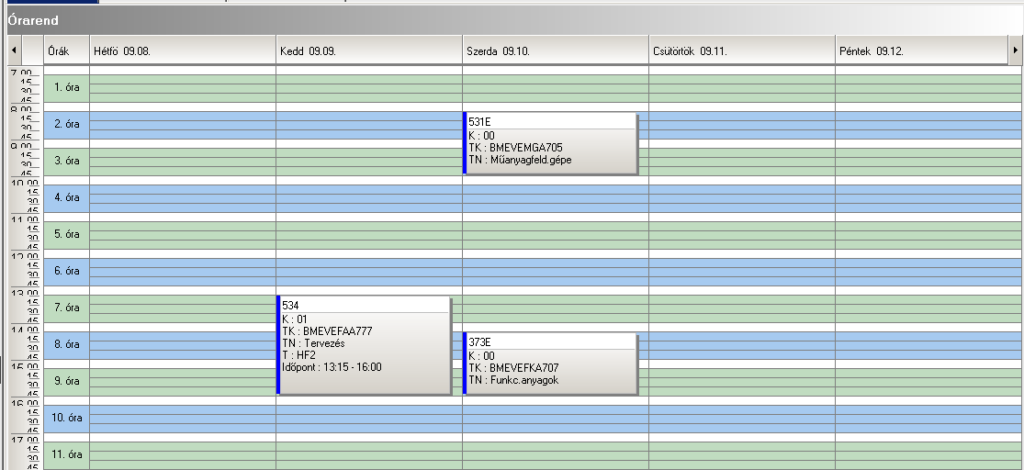

 | srsz | Név | KR | E | GY | L | Oktató | Idő | Terem
23 |  | Szakdolgozat | 15 | 0 | 0 | 15
23 | 354 | Elektronika és méréstechnika  BMEVEFKA702 | 4 | 2 | 0 | 2 | Bódiss János Dr. | K 14-16 ea  P 8-14 lab 10-14.h | K.3.14  F1.1.FK
23 | 563 | Enzimológia  BMEVEMKA707 | 3 | 2 | 0 | 0 | Asbóth Bence  Réczey Istvánné Dr. | K 8-10 ea | Ch.301
23 | 588 | Tervezés  BMEVEMBA777 | 4 | 0 | 1 | 0

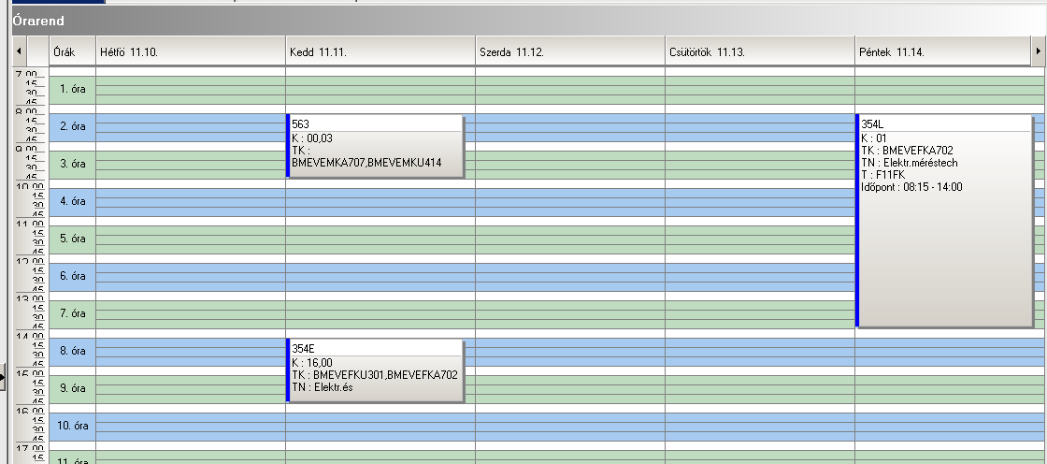

 | srsz | Név | KR | E | GY | L | Oktató | Idő | Terem
24 |  | Szakdolgozat | 15 | 0 | 0 | 15
24 | 268 | Táplálkozás biokémia és dietetika  BMEVEBEA710 | 2 | 2 | 0 | 0 | Salgó András Dr. | K 10-12 ea | Ch.307
24 | 581 | A biológiai iparok elválasztási műveletei  BMEVEMKA503 | 4 | 3 | 0 | 0 | Pécs Miklós Dr. | Sz 12-15 ea | K.2.12
24 | 585 | Egészségügyi mikrobiológia  BMEVEMKA708 | 4 | 3 | 0 | 0 | Sveiczer Ákos Dr. | P 10-13 ea | K.2.12
24 | 588 | Tervezés  BMEVEMBA777 | 4 | 0 | 1 | 0

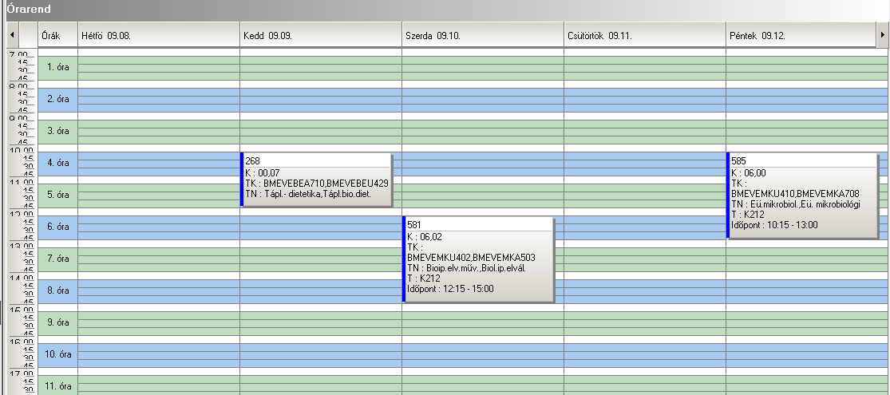

 | srsz | Név | KR | E | GY | L | Oktató | Idő | Terem
25 |  | Szakdolgozat | 15 | 0 | 0 | 15
25 | 259 | Élelmiszeranalitika labor  BMEVEBEA712 | 5 | 0 | 0 | 5 | Tömösközi Sándor Dr. | Cs 10-15 lab | K.2.10
25 | 279 | Élelmiszerbiztonság  BMEVEBEA704 | 2 | 2 | 0 | 0 | Tömösközi Sándor Dr. | K 10-12 ea | Ch.301
25 | 280 | Élelmiszeripari technológia labor  BMEVEBEA705 | 3 | 0 | 0 | 3 | Merész Péter Dr. | P 8-14 lab | K.2.10
25 | 588 | Tervezés  BMEVEMBA777 | 4 | 0 | 1 | 0

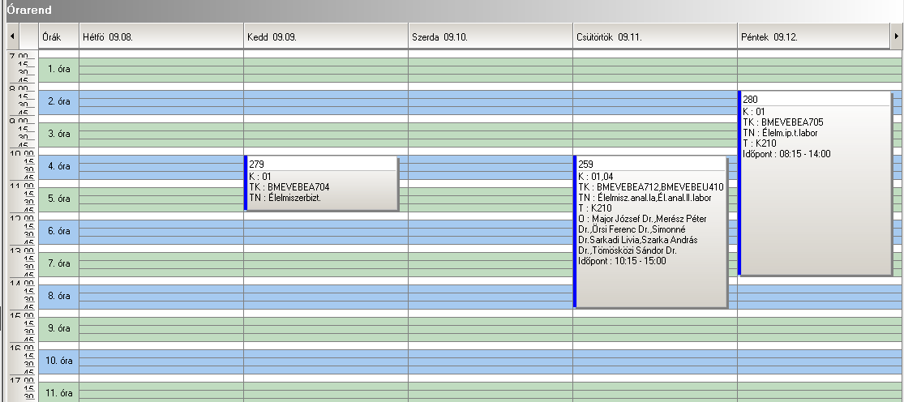

 | srsz | Név | KR | E | GY | L | Oktató | Idő | Terem
27 |  | Szakdolgozat | 15 | 0 | 0 | 20
27 | 111 | Ökológikus építészet  BMEEPEGAV71 | 3 | 2 | 0 | 0 | Kontra Jenő Dr. | H 15-17 ea | K.2.12
27 | 150 | Stratégiai környezeti vizsgálatok  BMEGT42A020 | 2 | 0 | 1 | 1 | Pálvölgyi Tamás Dr. | Sz 10-12 ea | R.505
27 | 159 | Környezetegészségügy  BMEKOVJA902 | 3 | 2 | 0 | 0 | Dura Gyula Dr. | Sz 16-18 ea | J.207

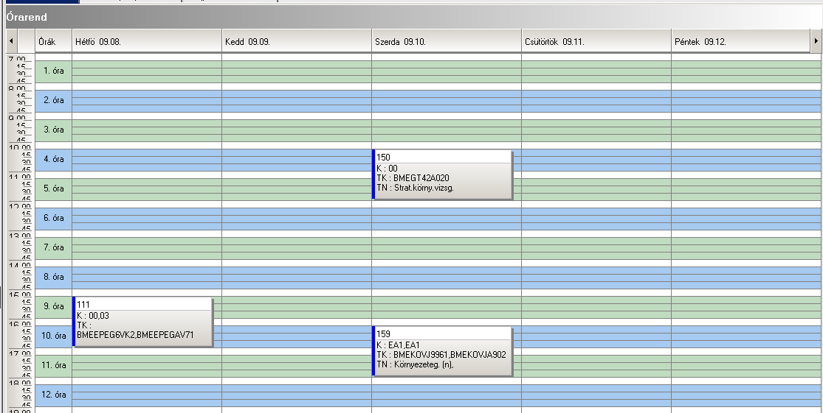

 | srsz | Név | KR | E | GY | L | Oktató | Idő | Terem
28 | 105 | Vízminőségvédelem és szabályozás  BMEEOVKKM03 | 3 | 2 | 0 | 0 | Somlyody László dr.  Szebényi Imre Dr. | csak vizsga
28 | 118 | Környezetbarát tervezés  BMEGEGEAVKT | 3 | 2 | 0 | 0 | Elinger István Dr. | csak vizsga
28 | 500 | Műanyagok biomérnököknek  BMEVEMGA607 | 2 | 2 | 0 | 0 | Pukánszky Béla Dr. | H 8-10 ea | K.M.65
28 | 504 | Anyagtudományi labor  BMEVEMGA603 | 3 | 0 | 0 | 4 | Csiszár Emilía Dr. | Sz 8-12 lab | H.F.4
28 | 511 | Műanyagok feldolgozása  BMEVEMGA608 | 7 | 4 | 0 | 5 | Pukánszky Béla Dr. | csak vizsga
28 | 513 | Polimerek adalékanyagai  BMEVEMGA610 | 2 | 2 | 0 | 0 | Móczó János Dr. | csak vizsga
28 | 560 | Biotermék technológia  BMEVEMKA607 | 4 | 3 | 0 | 0 | Pécs Miklós Dr. | csak vizsga
28 | 770 | Biztonságtechnika  BMEVESTA601 | 2 | 2 | 0 | 0 | Farkas László Dr. | K 8-10 ea | K.M.65

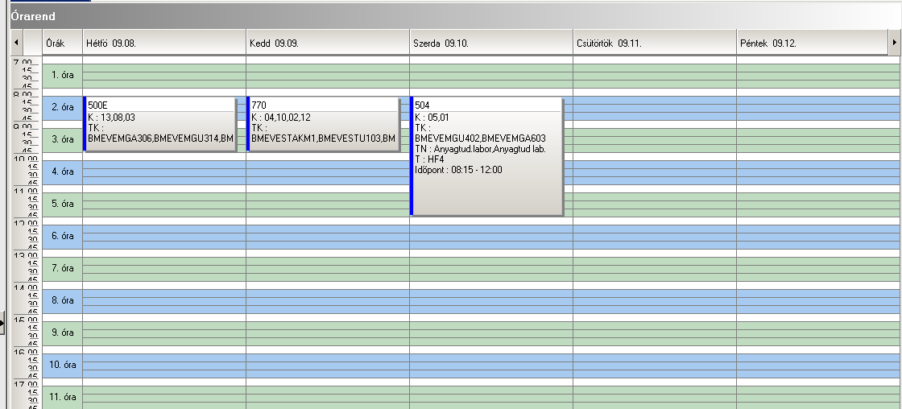

 | srsz | Név | KR | E | GY | L | Oktató | Idő | Terem
29 | 203 | A XX. sz. nagy kémiai felfedezései  BMEVEAAU101 | 2 | 2 | 0 | 0 | Hargittai István Dr. | K 17-19 ea | K.2.12
29 | 218 | Elemanalízis  BMEVEAAU406 | 4 | 3 | 0 | 0 | Bezur László Dr. | K 8-10 ea | Ch.302
29 | 354 | Elektronika és méréstechnika  BMEVEFKU301 | 4 | 2 | 0 | 2 | Sztraka Lajos Dr.  Bódiss János Dr. | K 14-16 ea  H 11-17 lab 10-14.h  P 8-14 lab 10-14.h | K.3.14  F1.1.FK  F1.1.FK
29 | 355 | Elektronika és méréstechnika  BMEVEFKU302 | 7 | 3 | 0 | 3 | Sztraka Lajos Dr. | Sz 8-11 ea  H 8-11 lab 10-14.h  Sz 14-17 lab 10-14. | R.501  FI.1.FK  F1.1.FK
29 | 363 | Kolloidika V  BMEVEFKU413 | 4 | 2 | 0 | 2 | Hórvölgyi Zoltán Dr. | K 10-12 ea  H 8-12 lab 5-9.h.  H 13-17 lab 5-9.h.  P 8-12 lab 5-9. h. | Ch.308  F1.1FK  F1.1.FK  F1.1.FK
29 | 365 | Kolloidika labor  BMEVEFKU736 | 2 | 0 | 0 | 2 | Hórvölgyi Zoltán Dr. | H 13-17 lab 5-9.h. | F1.1.FK
29 | 372 | Fizikai kémia labor  BMEVEFKU308 | 3 | 0 | 0 | 3 | Filipcsei Genovéva Dr. | K 14-17 lab  Cs 15-18 lab | FI.1.FK  FI.1.FK
29 | 402 | Számítástechnika III.  BMEVEKIU305 | 2 | 0 | 0 | 2 | Bárkai János Dr.  Poppe László Dr. | P 8-10 gy  Sz 10-12 gy | F2.1.1  Ch.gépterem
29 | 452 | Vegyipari termelésirányítás I.  BMEVEKTU113 | 3 | 2 | 0 | 0 | Kelemen Béla Dr. | Sz 8-11 ea | F1.1.Schay
29 | 453 | Környezetkémia és -technológia  BMEVEKTU306 | 4 | 3 | 0 | 0 | Bajnóczy Gábor Dr. | csak vizsga
29 | 467 | Szénhidrogén és katalízis labor  BMEVEKTU411 | 3 | 0 | 0 | 3 | Tungler Antal Dr. | Sz 13-17 lab | F2.alagsor
29 | 468 | Szénhidrogénipari technológia  BMEVEKTU412 | 2 | 2 | 0 | 0 | Tungler Antal Dr. | K 8-10 ea | Ch.306
29 | 504 | Anyagtudományi labor  BMEVEMGU402 | 4 | 0 | 0 | 4 | Csiszár Emilia Dr. | Sz 8-12 lab | H.F.4
29 | 506 | Fémek és fémmátrixú komp. anyagok  BMEVEMGU407 | 3 | 2 | 0 | 1 | Verő Balázs | Sz 13-15 ea
29 | 508 | Korszerű műszaki kerámiák  BMEVEMGU410 | 2 | 2 | 0 | 0 | Szépvölgyi János Dr | csak vizsga
29 | 510 | Lakkipari technológiák  BMEVEMGU412 | 4 | 3 | 0 | 0 | Vargha Viktória Dr. | H 10-13 ea | H.F.2
29 | 511 | Műanyagok feldolgozása  BMEVEMGU417 | 4 | 3 | 0 | 0 | Pukánszky Béla Dr. | csak vizsga
29 | 512 | Műanyagok fizikája labor  BMEVEMGU420 | 4 | 0 | 0 | 4 | Pukánszky Béla Dr. | H 8-12 lab  K 8-12 lab | H.F.4  H.F.4
29 | 514 | Szálképző polimerek  BMEVEMGU422 | 4 | 3 | 0 | 0 | Borsa Judit Dr. | Cs 16-19 ea | F1.M.FK
29 | 515 | Színmérés és kolorisztika  BMEVEMGU423 | 2 | 2 | 0 | 0 | Csányi Sándor | Sz 15-17 ea
29 | 658 | Szerves kémia III.  BMEVESKU205 | 2 | 2 | 0 | 0 | Szántay Csaba Dr.  Poppe László Dr. | Cs 16-18 ea | Ch.308
29 | 752 | Hatóanyaggyártás minőségbiztosítása  BMEVESTU112 | 2 | 2 | 0 | 0 | Ágai Béla Dr.  Csontos István Dr. | Sz 16-18 ea | F2.M.12
29 | 758 | Gyógyszerkémiai alapfolyamatok labor  BMEVESTU408 | 4 | 0 | 0 | 4 | Faigl Ferenc Dr. | K 8-13 lab | F2.M.ST
29 | 760 | Gyógyszerkémiai alapfolyamatok  BMEVESTU410 | 4 | 3 | 0 | 0 | Faigl Ferenc Dr. | csak vizsga
29 | 774 | Színezék és tenzidkémia  BMEVESTU420 | 4 | 3 | 0 | 0 | Vig András Dr. | K 16-18 ea | F2.M.11
29 | 916 | Folyamatszintézis  BMEVEVMU409 | 5 | 2 | 1 | 2 | Rév Endre Dr. | tanszékkel megbeszélve
29 | 940 | Minőségmenedzsment  BMEVEVMU114 | 4 | 3 | 0 | 0 | Kemény Sándor Dr.  Topár József Dr. | K 10-13 ea | K.3.14

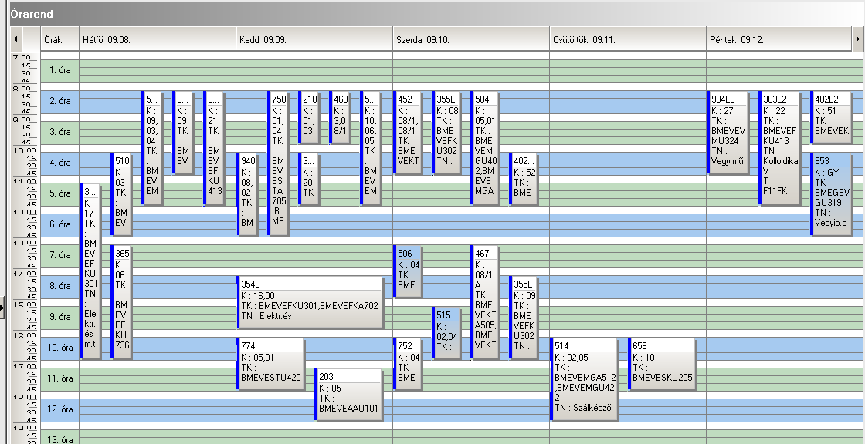

 | srsz | Név | KR | E | GY | L | Oktató | Idő | Terem
30 | 259 | Élelmiszeranalitika II.labor  BMEVEBEU410 | 4 | 0 | 0 | 4 | Tömösközi Sándor Dr. | Cs 10-14 lab | K.2.10
30 | 263 | Élelmiszertechnológia II.  BMEVEBEU417 | 2 | 2 | 0 | 0 | Varga János Dr. | Cs 12-14 ea | Ch.301
30 | 268 | Táplálkozás biokémia és dietetika  BMEVEBEU429 | 2 | 2 | 0 | 0 | Salgó András Dr. | K 10-12 ea | Ch.307
30 | 277 | Élelmiszeranalitika II.  BMEVEBEU409 | 5 | 4 | 0 | 0 | Tömösközi Sándor Dr. | K 14-18 ea | Ch.301
30 | 301 | Ökológia  BMEVEEL4209 | 2 | 2 | 0 | 0 | Kalapos Tibor Dr.  Szentesi Árpád Dr. | H 10-12 ea | ELTE
30 | 302 | Immunológia  BMEVEEL2088 | 2 | 2 | 0 | 0 | László Glória Dr.  Bajtay Zsuzsa Dr. | K 10-12 ea | ELTE
30 | 303 | Állattani alapismeretek A  BMEVEEL3116 | 2 | 2 | 0 | 0 | Gere Géza | K 8-10 ea | ELTE
30 | 354 | Elektronika és méréstechnika  BMEVEFKU301 | 4 | 2 | 0 | 2 | Sztraka Lajos Dr.  Bódiss János Dr. | K 14-16 ea  H 11-17 lab 10-14.h  P 8-14 lab 10-14.h | K.3.14  F1.1.FK  F1.1.FK
30 | 362 | Kolloidika B  BMEVEFKU412 | 2 | 2 | 0 | 0 | Pálinkás János Dr. | H 10-12 ea | Ch.307
30 | 458 | Radiokémia  BMEVEKTU410 | 2 | 1 | 0 | 1 | Pátzay György Dr. | Sz 10-12 ea | R.504
30 | 555 | Biomérnöki műveletek labor II.  BMEVEMKU306 | 4 | 0 | 0 | 4 | Sevella Béla Dr. | 1 hét kumulálva +  1 péntek
30 | 559 | Bioreaktorok  BMEVEMKU407 | 4 | 3 | 0 | 0 | Sevella Béla Dr. | Sz 8-11 ea | Ch.2.MK
30 | 561 | Élelmiszeripari mikrobiológia  BMEVEMKU411 | 2 | 2 | 0 | 0 | Suhajda Ágnes Dr. | csak vizsga
30 | 564 | Erjedési és mezőgazdasági iparok  BMEVEMKU415 | 4 | 3 | 0 | 0 | Réczey Istvánné Dr.  László Elemér Dr. | H 10-13 ea | Ch.2.MK
30 | 566 | Ipari mikrobiológia  BMEVEMKU420 | 2 | 2 | 0 | 0 | Szakács György Dr. | Sz 11-13 ea | Ch.307
30 | 567 | Ipari mikrobiológia labor  BMEVEMKU421 | 2 | 0 | 0 | 2 | Szakács György Dr. | tanszékkel megbeszélve
30 | 568 | Környezeti mikrobiológia és biotechnológia  BMEVEMKU422 | 2 | 2 | 0 | 0 | Gruiz Katalin Dr. | K 14-16 ea | Ch.307
30 | 569 | Környezeti mikrobiológia és biotechnológia labor  BMEVEMKU423 | 2 | 0 | 0 | 2 | Gruiz Katalin Dr. | Sz 14-18 lab 1-7. h. | Ch.2.MK
30 | 583 | Mikrobiális genetika  BMEVEMKU329 | 7 | 3 | 0 | 3 | Holczinger András Dr. | K 14-17 ea  Cs 13-18 lab | ELTE  ELTE
30 | 706 | Humán élettan A  BMEVESO4205 | 2 | 2 | 0 | 0 | Ikrényi Károlyné | K 15-17 ea | SOTE
30 | 759 | Gyógyszerkémia  BMEVESTU409 | 4 | 3 | 0 | 0 | Faigl Ferenc Dr. | Cs 10-13 ea | K.3.14
30 | 914 | Biohulladék-technológia, bioenergia  BMEVEVMU402 | 2 | 2 | 0 | 0 | Miháltz Pál Dr. | Cs 10-12 ea | R.507

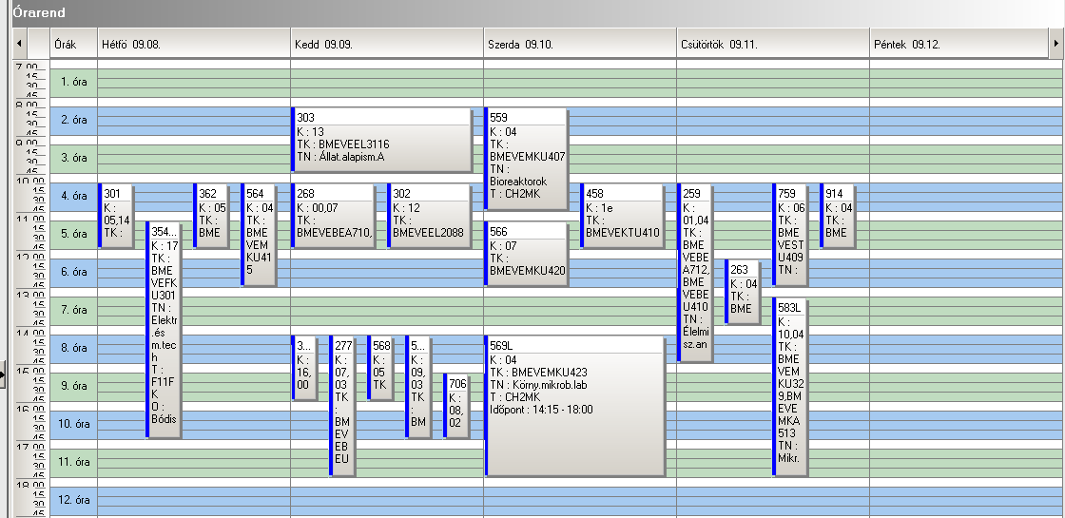

 | srsz | Név | KR | E | GY | L | Oktató | Idő | Terem
31 | 106 | Környezeti rendszerek modellezése I  BMEEOVKKM05 | 3 | 2 | 0 | 0 | Koncsos László Dr.
31 | 118 | Környezetbarát tervezés  BMEGEGE11VK | 3 | 2 | 0 | 0 | Elinger István Dr. | csak vizsga
31 | 123 | Energiatermelés és környezet  BMEGEENENKÖ | 3 | 2 | 0 | 0 | Gács Iván Dr. | Sz 14-16 ea | D.316A
31 | 137 | Számviteli ismeretek  BMEGT351544 | 2 | 2 | 0 | 0 | Laáb Ágnes Dr.  Karai Éva Dr. | H 15-17 ea
31 | 141 | Környezetértékelés és kockázatelemzés  BMEGT421111 | 3 | 2 | 0 | 0 | Szlávik János Dr. | Cs 10-12 ea | St.426
31 | 142 | Környezetstratégia  BMEGT421112 | 3 | 2 | 0 | 0 | Pálvölgyi Tamás Dr. | Sz 14-16 ea | St.426
31 | 143 | A környezetvédelem nemzetközi gyakorlata  BMEGT421153 | 3 | 2 | 0 | 0 | Valkó László Dr. | H 8-10 ea | St.426
31 | 146 | Környezetmenedzsment I  BMEGT421564 | 3 | 2 | 0 | 0 | Kósi Kálmán Dr. | H 17-19 ea | St.426
31 | 189 | Villamos rendszerek környezeti hatásai  BMEVINF0007 | 3 | 2 | 0 | 0 | Berta István Dr.  Novák Balázs Dr. | Sz 8-10 ea | R.506
31 | 210 | Környezetvédelmi analitika II.  BMEVEAA1732 | 3 | 2 | 0 | 0 | Fekete Jenő Dr. | Cs 8-10 ea | Ch.308
31 | 926 | Környezeti eljárástan  BMEVEVM1693 | 4 | 2 | 1 | 3 | Mizsey Péter Dr. | Cs 15-18 ea  Sz 8-11 lab | K.3.46  K.M.23
31 | 927 | Transzportfolyamatok I.  BMEVEVM1710 | 3 | 2 | 0 | 0 | Sawinsky János Dr. | Sz 11-13 ea | Ch.302

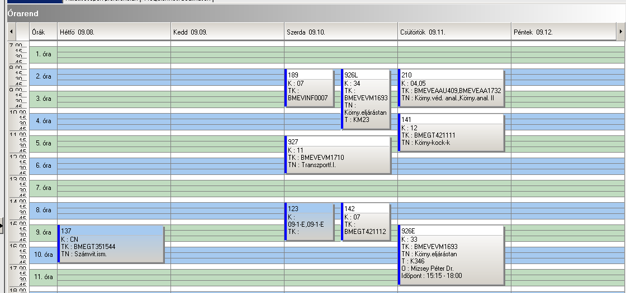

 | srsz | Név | KR | E | GY | L | Oktató | Idő | Terem
32 | 208 | Gyógyszeranalitika  BMEVEAAU407 | 2 | 2 | 0 | 0 | Szepesváry Tamásné Dr. | P 8-10 ea | Ch.307
32 | 209 | Kémiai és bioszenzorok  BMEVEAAU408 | 4 | 2 | 0 | 2 | Szepesváry Tamásné Dr. | K 8-10 ea  Cs 10-14 lab 8-14.h | Ch.307  Ch.1.1/2
32 | 210 | Környezetvédelmi analitika  BMEVEAAU409 | 2 | 2 | 0 | 0 | Fekete Jenő Dr. | Cs 8-10 ea | Ch.308
32 | 211 | Minőségbiztosítás az analitikában  BMEVEAAU414 | 2 | 2 | 0 | 0 | Bezur László Dr.  Tömösközi Sándor Dr. | K 17-19 ea | Ch.308
32 | 214 | Temalabor AA + tervezési feladat II  BMEVEAAU777 | 5 | 0 | 3 | 0 | Bezur László Dr. | P 10-13 gy | tanszék
32 | 407 | Kemometria  BMEVEKIU401 | 2 | 2 | 0 | 0 | Horvai György Dr. | K 10-12 ea | Ch.306
32 | 905 | Folyamatirányítás labor  BMEVEVMU308 | 3 | 0 | 0 | 3 | Mizsey Péter Dr. | H 14-17 gy 1-7. hét  H 8-11 lab 1-7.hét  H 11-14 lab 1-7.hét  K 10-13 lab 1-7.hét  K 13-16 lab 1-7.hét  Sz 8-11 lab 1-7.hét  Sz 14-17 lab 1-7.hét  Cs 11-14 lab 1-7.hét  Cs 14-17 lab 1-7.hét | K.M.65  F1.1.1  F1.1.1  F1.1.1  F1.1.1  F1.1.1  F1.1.1  F1.1.1  F1.1.1
32 | 917 | Kísérlettervezés II.  BMEVEVMU413 | 2 | 2 | 0 | 0 | Kemény Sándor Dr. | P 8-10 ea | Ch.302

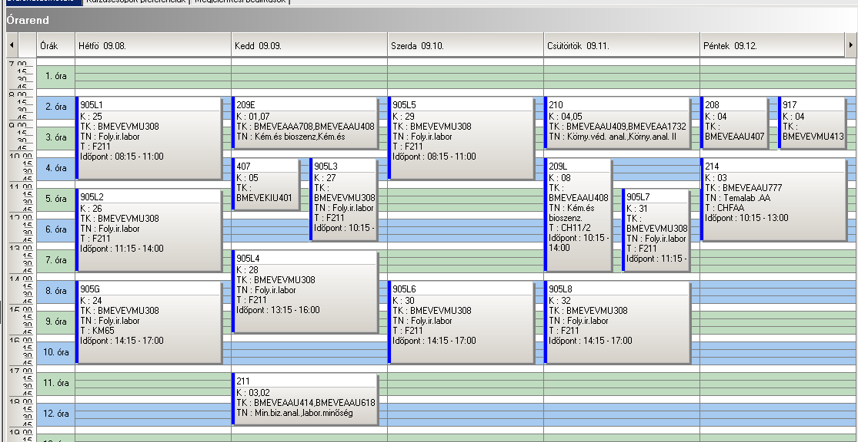

 | srsz | Név | KR | E | GY | L | Oktató | Idő | Terem
33 | 461 | Témalabor  BMEVEKTU555 | 6 | 0 | 0 | 6 | Pátzay György Dr. | tanszékkel megbeszélve | Tanszék
33 | 465 | Tervezési feladat (Ált.vegyip.szakirány)  BMEVEKTU777 | 5 | 0 | 3 | 0 | Pátzay György Dr. | Sz 11-14 gy | F2.1.1
33 | 905 | Folyamatirányítás labor  BMEVEVMU308 | 3 | 0 | 0 | 3 | Mizsey Péter Dr. | H 14-17 gy 1-7. hét  H 8-11 lab 1-7.hét  H 11-14 lab 1-7.hét  K 10-13 lab 1-7.hét  K 13-16 lab 1-7.hét  Sz 8-11 lab 1-7.hét  Sz 14-17 lab 1-7.hét  Cs 11-14 lab 1-7.hét  Cs 14-17 lab 1-7.hét | K.M.65  F1.1.1  F1.1.1  F1.1.1  F1.1.1  F1.1.1  F1.1.1  F1.1.1  F1.1.1
33 | 917 | Kísérlettervezés II.  BMEVEVMU413 | 2 | 2 | 0 | 0 | Kemény Sándor Dr. | P 8-10 ea | Ch.301
33 | 918 | Számítógépes folyamatirányítás I.  BMEVEVMU416 | 3 | 2 | 1 | 0 | Mizsey Péter Dr. | H 8-11 ea | Ch.301
33 | 920 | Vegyipari műveletek IV  BMEVEVMU427 | 3 | 2 | 1 | 0 | Sawinsky János Dr. | P 10-12 ea | R.507

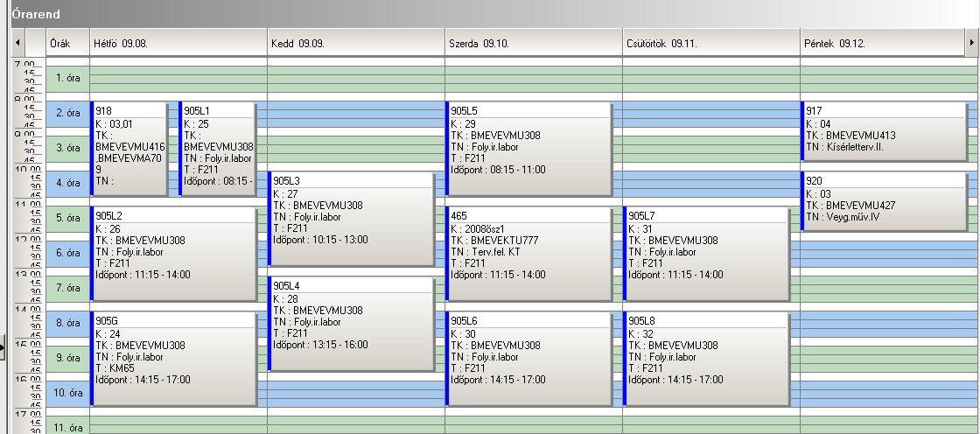

 | srsz | Név | KR | E | GY | L | Oktató | Idő | Terem
34 | 208 | Gyógyszeranalitika  BMEVEAAU407 | 2 | 2 | 0 | 0 | Szepesváry Tamásné Dr. | P 8-10 ea | Ch.307
34 | 405 | Molekulamodellezés  BMEVEKIU402 | 2 | 2 | 0 | 0 | Keserű György Dr.  Kolossvary Istvan Dr. | P 8-10 ea
34 | 608 | Számításos kémia I.  BMEVESEU405 | 3 | 2 | 1 | 0 | Veszprémi Tamás Dr. | Cs 10-13 ea  H 8-11 gy  Cs 10-13 gy | Ch.302  tanszék  tanszék
34 | 661 | Heterociklusos vegyületek  BMEVESKU401 | 2 | 2 | 0 | 0 | Kalaus György Dr. | Cs 10-12 ea | Ch.307
34 | 753 | Iparjogvédelem  BMEVESTU113 | 2 | 2 | 0 | 0 | Őri János Dr.  Faigl Ferenc Dr. | K 16-18 ea | F2.M.12
34 | 756 | Biológiailag aktív anyagok szintézise labor  BMEVESTU401 | 3 | 0 | 0 | 3 | Hell Zoltán Dr. | Sz 8-14 lab | F2.M.ST
34 | 757 | Gyógyszeripari fejlesztés A és B  BMEVESTU406 | 2 | 2 | 0 | 0 | Hermecz István Dr.  Keglevich György Dr. | Cs 17-19 ea | F2.M.12
34 | 759 | Gyógyszerkémia  BMEVESTU409 | 4 | 3 | 0 | 0 | Faigl Ferenc Dr. | Cs 10-13 ea | K.3.14
34 | 764 | Biológiailag aktív anyagok szintézise  BMEVESTU425 | 3 | 2 | 0 | 0 | Bitter István Dr. | Cs 8-10 ea | F2.M.12
34 | 777 | Tervezési feladat  BMEVESTU777 | 5 | 0 | 3 | 0 | Gajáry Antal Dr.  Grün Alajos Dr. | Sz 15-18 gy | Ch.308
34 | 905 | Folyamatirányítás labor  BMEVEVMU308 | 3 | 0 | 0 | 3 | Mizsey Péter Dr. | H 14-17 gy 1-7. hét  H 8-11 lab 1-7.hét  H 11-14 lab 1-7.hét  K 10-13 lab 1-7.hét  K 13-16 lab 1-7.hét  Sz 8-11 lab 1-7.hét  Sz 14-17 lab 1-7.hét  Cs 11-14 lab 1-7.hét  Cs 14-17 lab 1-7.hét | K.M.65  F1.1.1  F1.1.1  F1.1.1  F1.1.1  F1.1.1  F1.1.1  F1.1.1  F1.1.1

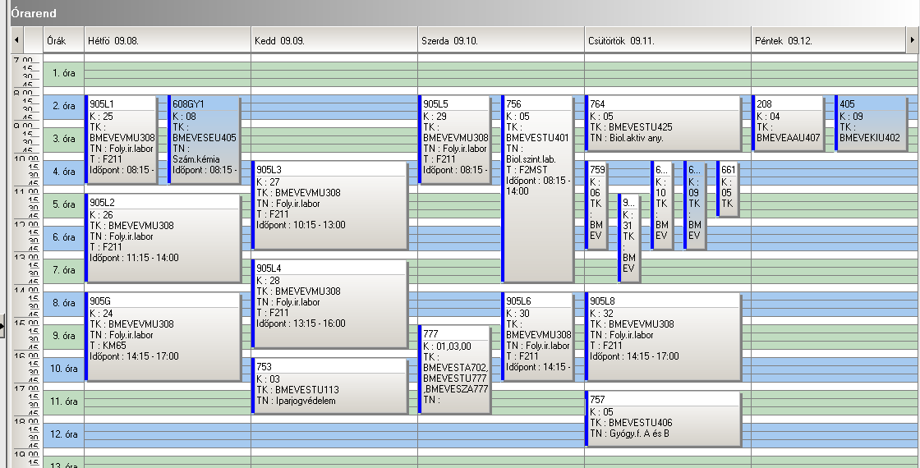

 | srsz | Név | KR | E | GY | L | Oktató | Idő | Terem
35 | 501 | A műanyagipar gazdasági kérdései  BMEVEMGU101 | 4 | 3 | 0 | 0 | Hauer László | Sz 16-19 ea | H.F.2
35 | 502 | Iparjogv. a műagyag és textiliparban  BMEVEMGU109 | 4 | 3 | 0 | 0 | Kürtössy Jenő Dr. | Cs 13-16 ea | H.F.2
35 | 507 | Gumiipari technológiák  BMEVEMGU408 | 3 | 2 | 0 | 1 | Pukánszky Béla Dr. | H 8-10 ea | H.F.2
35 | 509 | Keverékek és kompozitok  BMEVEMGU411 | 2 | 2 | 0 | 0 | Pukánszky Béla Dr. | Cs 8-10 ea | H.F.2
35 | 513 | Polimerek adalékanyagai  BMEVEMGU421 | 3 | 2 | 0 | 1 | Pukánszky Béla Dr. | Cs 10-13 ea | H.F.2
35 | 519 | Tervezési feladat  BMEVEMGU777 | 5 | 0 | 3 | 0 | Müller Péter | K 13-16 gy | H.F.2
35 | 520 | Szintetikus szálak előállitása  BMEVEMG4226 | 2 | 2 | 0 | 0 | Meiszel László Dr. | Sz 10-12 ea | H.F.2
35 | 521 | Minőségirányitás és ellenőrzés a textiliparban  BMEVEMG4643 | 4 | 3 | 0 | 0 | Pataki Pál Dr. | P 8-11 ea | H.F.2
35 | 533 | Textilkémiai technológia II.  BMEVEMGU427 | 2 | 2 | 0 | 0 | Borsa Judit Dr. | Sz 8-10 ea | F1.M.FK
35 | 608 | Számításos kémia I.  BMEVESEU405 | 3 | 2 | 1 | 0 | Veszprémi Tamás Dr. | Cs 10-13 ea  H 8-11 gy  Cs 10-13 gy | Ch.302  tanszék  tanszék
35 | 905 | Folyamatirányítás labor  BMEVEVMU308 | 3 | 0 | 0 | 3 | Mizsey Péter Dr. | H 14-17 gy 1-7. hét  H 8-11 lab 1-7.hét  H 11-14 lab 1-7.hét  K 10-13 lab 1-7.hét  K 13-16 lab 1-7.hét  Sz 8-11 lab 1-7.hét  Sz 14-17 lab 1-7.hét  Cs 11-14 lab 1-7.hét  Cs 14-17 lab 1-7.hét | K.M.65  F2.1.1  F2.1.1  F2.1.1  F2.1.1  F2.1.1  F2.1.1  F2.1.1  F2.1.1

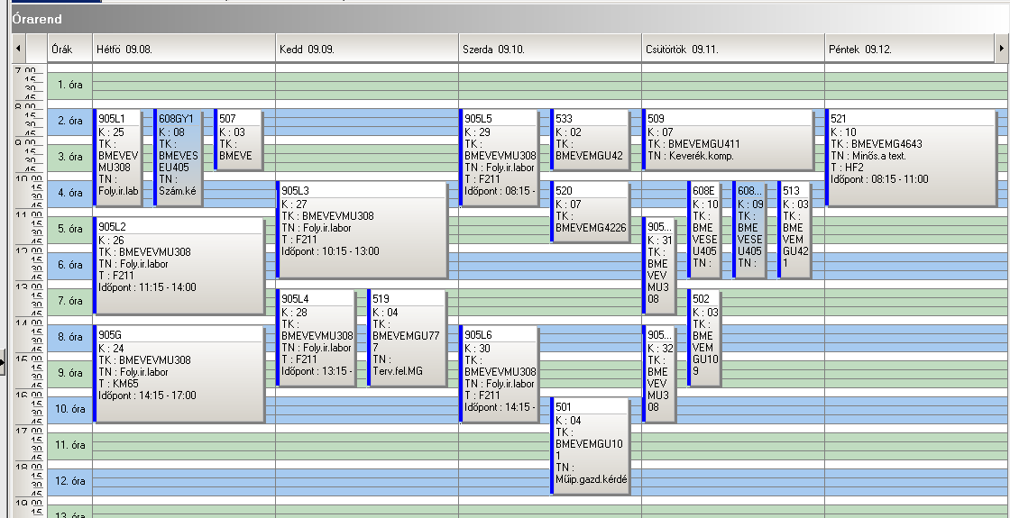

 | srsz | Név | KR | E | GY | L | Oktató | Idő | Terem
36 | 560 | Biotermék technológia  BMEVEMKU409 | 5 | 4 | 0 | 0 | Pécs Miklós Dr. | Cs 8-12 ea | Ch.301
36 | 563 | Enzimológia  BMEVEMKU414 | 2 | 2 | 0 | 0 | Asbóth Bence  Réczey Istvánné Dr. | K 8-10 ea | Ch.301
36 | 565 | Gyógyszeripari biotechnológia  BMEVEMKU419 | 2 | 2 | 0 | 0 | Pécs Miklós Dr. | P 8-10 ea | Ch.301
36 | 905 | Folyamatirányítás labor  BMEVEVMU308 | 3 | 0 | 0 | 3 | Mizsey Péter Dr. | H 14-17 gy 1-7. hét  H 8-11 lab 1-7.hét  H 11-14 lab 1-7.hét  K 10-13 lab 1-7.hét  K 13-16 lab 1-7.hét  Sz 8-11 lab 1-7.hét  Sz 14-17 lab 1-7.hét  Cs 11-14 lab 1-7.hét  Cs 14-17 lab 1-7.hét | K.M.65  F2.1.1  F2.1.1  F2.1.1  F2.1.1  F2.1.1  F2.1.1  F2.1.1  F2.1.1
36 | 925 | Biomérnöki tervezési feladat  BMEVEVMU777 | 5 | 0 | 3 | 0 | Miháltz Pál Dr. | P 10-13 gy

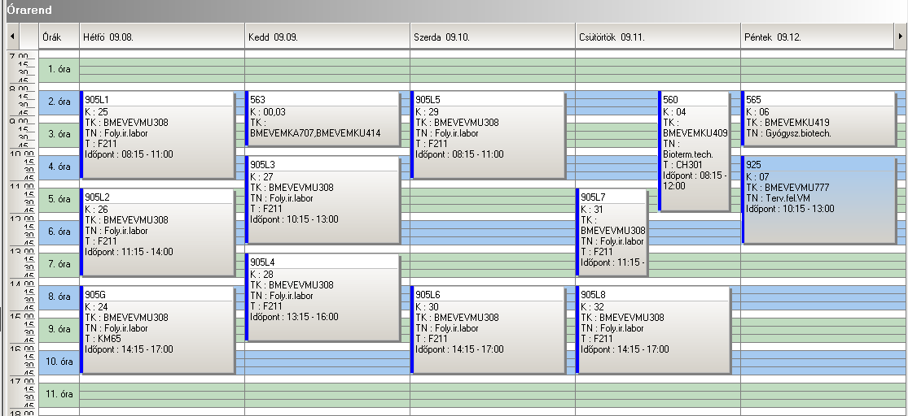

 | srsz | Név | KR | E | GY | L | Oktató | Idő | Terem
37 | 265 | Funkcionális élelmiszerek  BMEVEBEU423 | 2 | 2 | 0 | 0 | Tömösközi Sándor Dr. | Cs 8-10 ea | K.2.12
37 | 565 | Gyógyszeripari biotechnológia  BMEVEMKU419 | 2 | 2 | 0 | 0 | Pécs Miklós Dr. | P 8-10 ea | Ch.301
37 | 701 | Általános farmakológia  BMEVESO4171 | 2 | 2 | 0 | 0 | Gyarmati Zsuzsa Dr. | K 8-10 ea | SOTE
37 | 905 | Folyamatirányítás labor  BMEVEVMU308 | 3 | 0 | 0 | 3 | Mizsey Péter Dr. | H 14-17 gy 1-7. hét  H 8-11 lab 1-7.hét  H 11-14 lab 1-7.hét  K 10-13 lab 1-7.hét  K 13-16 lab 1-7.hét  Sz 8-11 lab 1-7.hét  Sz 14-17 lab 1-7.hét  Cs 11-14 lab 1-7.hét  Cs 14-17 lab 1-7.hét | K.M.65  F2.1.1  F2.1.1  F2.1.1  F2.1.1  F2.1.1  F2.1.1  F2.1.1  F2.1.1
37 | 925 | Biomérnöki tervezési feladat  BMEVEVMU777 | 5 | 0 | 3 | 0 | Miháltz Pál Dr. | P 10-13 gy

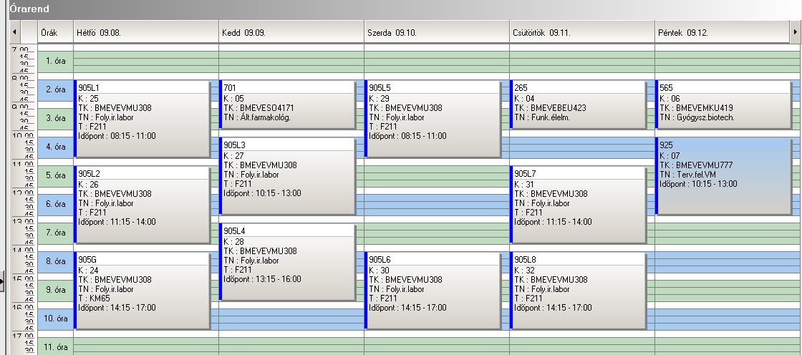

 | srsz | Név | KR | E | GY | L | Oktató | Idő | Terem
38 | 264 | Élelmiszertörvény, -jog  BMEVEBEU421 | 2 | 2 | 0 | 0 | Salgó András Dr. | K 8-10 ea | K.2.12
38 | 265 | Funkcionális élelmiszerek  BMEVEBEU423 | 2 | 2 | 0 | 0 | Tömösközi Sándor Dr. | Cs 8-10 ea | K.2.12
38 | 266 | Komplex élelmiszer labor  BMEVEBEU424 | 6 | 0 | 0 | 6 | Merész Péter Dr. | Sz 8-14 lab | K.2.10
38 | 905 | Folyamatirányítás labor  BMEVEVMU308 | 3 | 0 | 0 | 3 | Mizsey Péter Dr. | H 14-17 gy 1-7. hét  H 8-11 lab 1-7.hét  H 11-14 lab 1-7.hét  K 10-13 lab 1-7.hét  K 13-16 lab 1-7.hét  Sz 8-11 lab 1-7.hét  Sz 14-17 lab 1-7.hét  Cs 11-14 lab 1-7.hét  Cs 14-17 lab 1-7.hét | K.M.65  F2.1.1  F2.1.1  F2.1.1  F2.1.1  F2.1.1  F2.1.1  F2.1.1  F2.1.1
38 | 925 | Biomérnöki tervezési feladat  BMEVEVMU777 | 5 | 0 | 3 | 0 | Miháltz Pál Dr. | P 10-13 gy

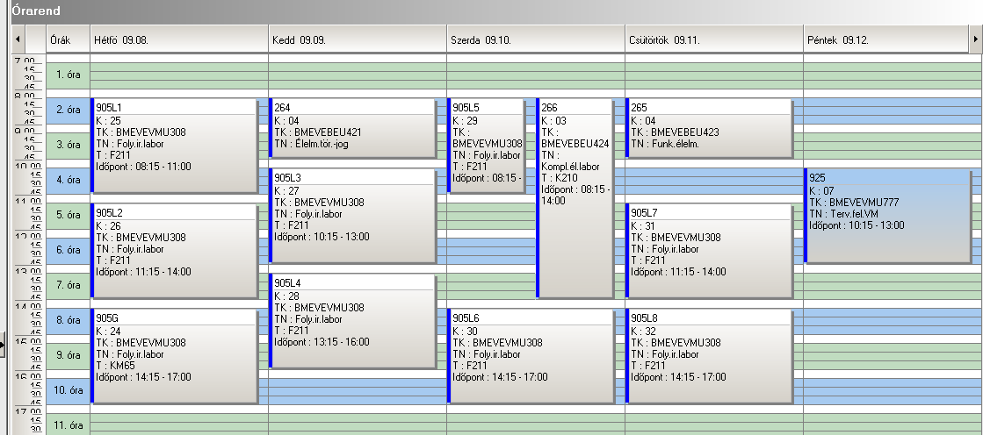

 | srsz | Név | KR | E | GY | L | Oktató | Idő | Terem
39 | 456 | Levegő és vízvédelem  BMEVEKTU407 | 4 | 3 | 0 | 0 | Pálmai György Dr.  Benkő Tamás | Sz 11-14 ea | F1.1.Schay
39 | 457 | Levegő és vízvédelem labor  BMEVEKTU408 | 3 | 0 | 0 | 3 | Pálmai György Dr.  Benkő Tamás | K 8-12 lab | F2.1.1
39 | 905 | Folyamatirányítás labor  BMEVEVMU308 | 3 | 0 | 0 | 3 | Mizsey Péter Dr. | H 14-17 gy 1-7. hét  H 8-11 lab 1-7.hét  H 11-14 lab 1-7.hét  K 10-13 lab 1-7.hét  K 13-16 lab 1-7.hét  Sz 8-11 lab 1-7.hét  Sz 14-17 lab 1-7.hét  Cs 11-14 lab 1-7.hét  Cs 14-17 lab 1-7.hét | K.M.65  F2.1.1  F2.1.1  F2.1.1  F2.1.1  F2.1.1  F2.1.1  F2.1.1  F2.1.1
39 | 925 | Biomérnöki tervezési feladat  BMEVEVMU777 | 5 | 0 | 3 | 0 | Miháltz Pál Dr. | P 10-13 gy

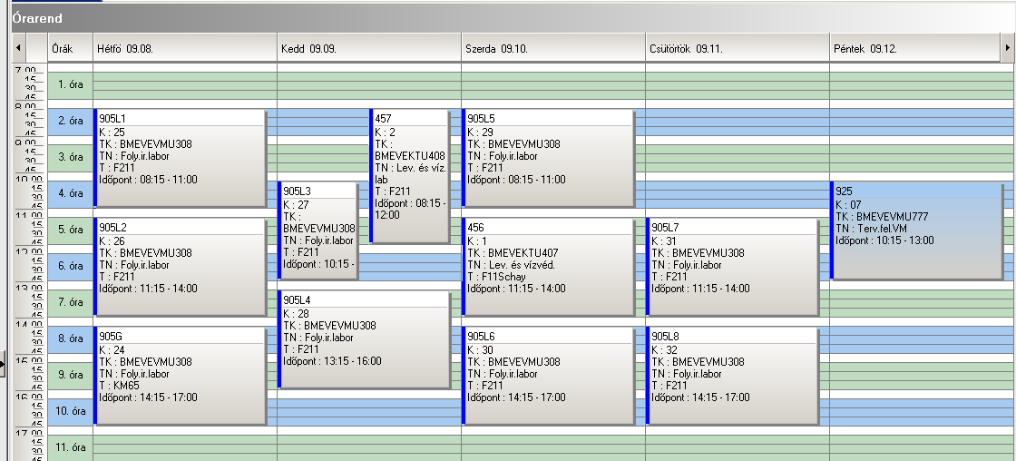

 | srsz | Név | KR | E | GY | L | Oktató | Idő | Terem
40 | 107 | Környezeti kárelhárítás  BMEEOVKKM08 | 3 | 2 | 0 | 0 | Fleit Ernő Dr. | Cs 13-15 ea | K.3.14
40 | 147 | Komplex környezetgazdálkodási gyakorlat II  BMEGT422004 | 3 | 1 | 2 | 0 | Füle Miklós Dr. | K 12-15 ea | R.504
40 | 159 | Környezetegészségügy  BMEKOVJ9961 | 3 | 2 | 0 | 0 | Dura Gyula Dr. | Sz 16-18 ea | J.207
40 | 179 | Nukleáris környezetvédelem  BMETE805200 | 3 | 2 | 0 | 1 | Zagyvai Péter Dr. | K 8-10 ea  H 8-12 lab | V2.530  Reaktor

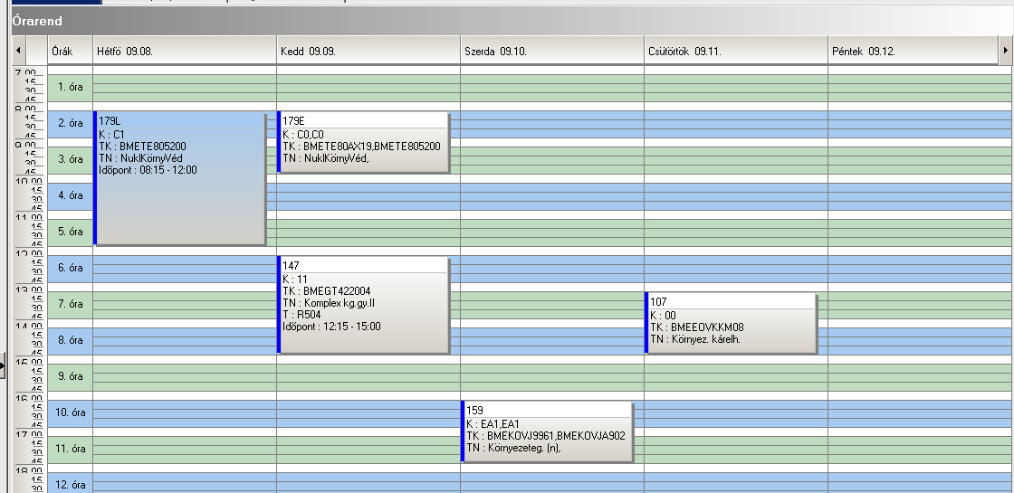

 | srsz | Név | KR | E | GY | L | Oktató | Idő | Terem
41 | 107 | Környezeti kárelhárítás  BMEEOVKKM08 | 3 | 2 | 0 | 0 | Fleit Ernő Dr. | Cs 13-15 ea | K.3.14
41 | 122 | Környezetvédelmi gépek és berendezések  BMEGEVÉ4200 | 3 | 2 | 0 | 0 | Bóthné Dr. Fehér Kinga | K 12-14 ea | R.506
41 | 159 | Környezetegészségügy  BMEKOVJ9961 | 3 | 2 | 0 | 0 | Dura Gyula Dr. | Sz 16-18 ea | J.207
41 | 179 | Nukleáris környezetvédelem  BMETE805200 | 3 | 2 | 0 | 1 | Zagyvai Péter Dr. | K 8-10 ea  H 8-12 lab | V2.530  Reaktor

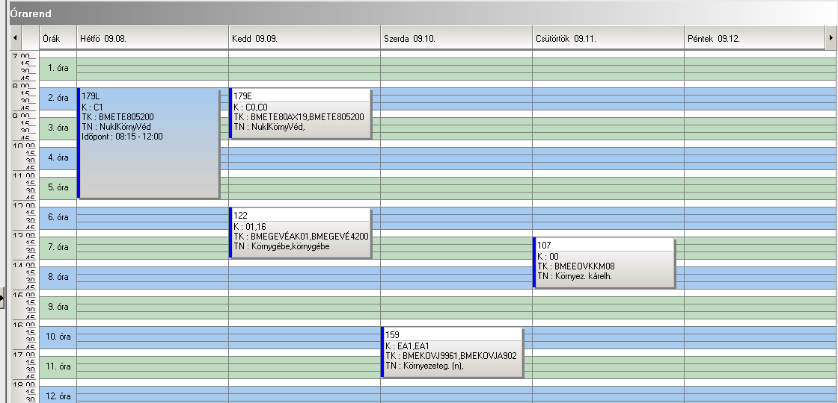

 | srsz | Név | KR | E | GY | L | Oktató | Idő | Terem
42 | 115 | Szenyvíztisztitó berendezések  BMEGEÁTKM02 | 3 | 2 | 0 | 0 | Parti Mihály Dr. | K 13-15 ea | R.508
42 | 116 | Műszaki akusztika  BMEGEÁTKM04 | 3 | 2 | 0 | 0 | Koscsó Gábor Gyula Dr. | P 8-10 ea | Z.209
42 | 121 | Rezgéstan  BMEGEMMREZG | 3 | 2 | 0 | 0 | Szolgay Péterné Dr. | Cs 15-17 ea | R.507
42 | 127 | Technológia hatáselemzés  BMEGT201083 | 2 | 2 | 0 | 0 | Hronszky Imre Dr. | Sz 14-16 ea | R.506
42 | 140 | Energiagazdálkodás környezeti menedzsmentje  BMEGT421109 | 3 | 2 | 0 | 0 | Pálvölgyi Tamás Dr. | Sz 12-14 ea | St.426
42 | 152 | Környezetszociológia  BMEGT431110 | 3 | 2 | 0 | 0 | Mészáros József Dr. | H 17-19 ea | R.504
42 | 154 | Munkakörnyezet fejlesztése és értékelése  BMEGT521205 | 3 | 2 | 0 | 0 | Izsó Lajos Dr. | Cs 11-13 ea | R.501
42 | 160 | Belsőégésű motorok tüzelőanyagai  BMEKOGJ9963 | 3 | 2 | 0 | 0 | Emőd István Dr. | K 15-17 ea | R.504

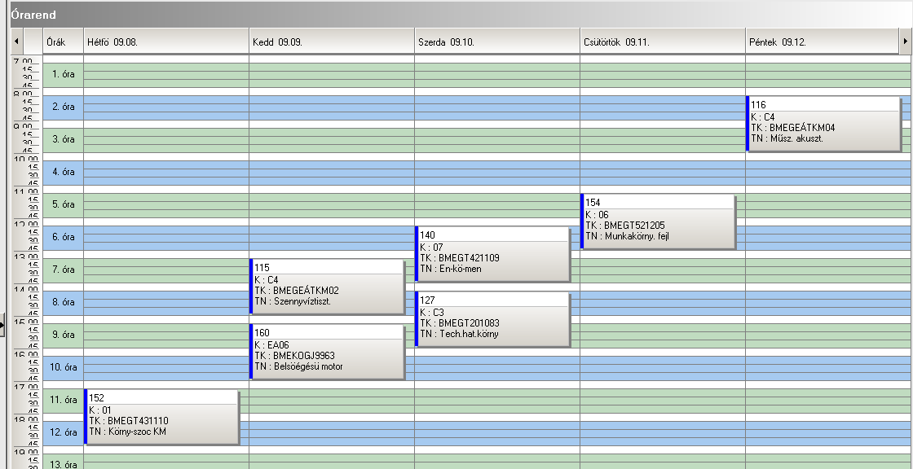

 | srsz | Név | KR | E | GY | L | Oktató | Idő | Terem
43 | 256 | Bioreguláció  BMEVEBEU407 | 2 | 2 | 0 | 0 | Szarka András Dr. | P 11-13 ea
43 | 260 | Élelmiszerek érzékszervi vizsgálata  BMEVEBEU411 | 2 | 2 | 0 | 0 | Örsi Ferenc Dr. | K 12-14 ea | Ch.306
43 | 269 | Mikrokomponensek analízise  BMEVEBEU431 | 3 | 2 | 1 | 0 | Örsi Ferenc Dr. | Cs 13-16 ea
43 | 272 | Mikrokomponensek analízise labor  BMEVEBEU426 | 3 | 0 | 0 | 4 | Örsi Ferenc Dr. | tanszékkel megbeszélve | tanszék
43 | 607 | Bioszervetlen kémia  BMEVESEU402 | 2 | 2 | 0 | 0 | Wagner Ödön Dr. | Sz 15-17 ea | Ch.SE.könyvtár
43 | 702 | Klinikai kémiai eljárások labor  BMEVESO4178 | 2 | 0 | 0 | 3 | Várnai Katalin Dr. | 1 hét kumulálva | SOTE
43 | 703 | Orvostudományi kutatás és biomérnöki gyakorlat  BMEVESO4184 | 2 | 2 | 0 | 0 | Tornoci László | Sz 8-10 ea | SOTE
43 | 915 | Biometria 2  BMEVEVMU406 | 2 | 2 | 0 | 0 | Kemény Sándor Dr. | Cs 17-19 ea | Ch.301
43 | 921 | Vegyipari műveletek V.  BMEVEVMU428 | 2 | 2 | 0 | 0 | Simándi Béla Dr. | tanszékkel megbeszélve

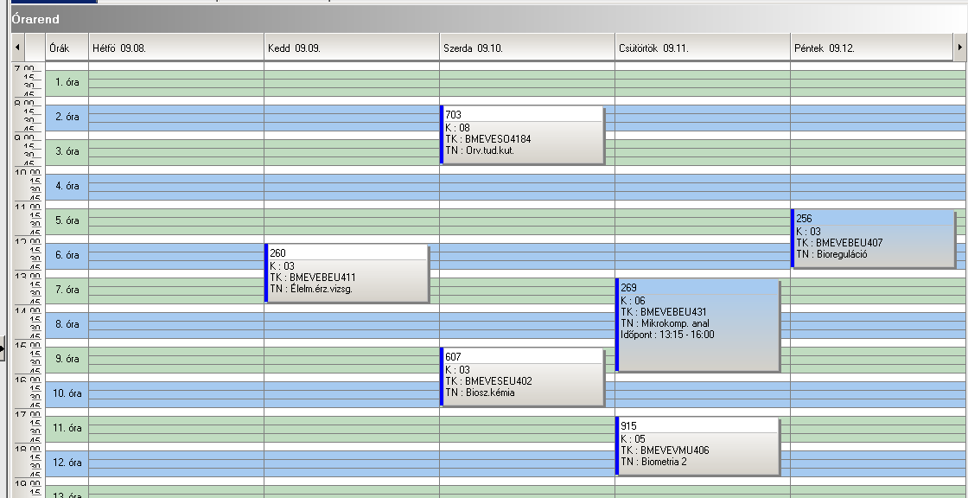

 | srsz | Név | KR | E | GY | L | Oktató | Idő | Terem
44 | 211 | Laboratóriumok minőségbiztosítása, validálás  BMEVEAAU618 | 2 | 2 | 0 | 0 | Bezur László Dr.  Tömösközi Sándor Dr. | K 17-19 ea | Ch.308
44 | 406 | Elektronikus dokumentáció kezelés a min. bizt.-ban  BMEVEKIU606 | 2 | 1 | 0 | 1 | Kollár Gáborné Dr. | K 10-12 gy | Ch.gépterem
44 | 572 | Szennyvíztisztítás  BMEVEMKU628 | 4 | 3 | 0 | 1 | Jobbágy Andrea Dr.  Bajnóczy Gábor Dr. | K 16-19 ea  P 13-16 lab | Ch.302  Tanszék
44 | 614 | Kémiai és biomolekuláris szerkezetmodellezés  BMEVESEU613 | 3 | 1 | 0 | 2 | Csonka Gábor Dr. | P 13-16 gy | Ch.gépterem
44 | 923 | Hulladékgazdálkodás  BMEVEVMU628 | 3 | 2 | 1 | 0 | Miháltz Pál Dr. | Cs 17-19 ea  P 13-16 lab | Ch.307  Tanszék
44 | 924 | Számítógépes eljárástan  BMEVEVMU629 | 3 | 1 | 0 | 2 | Rév Endre Dr. | Sz 16-19 ea | F1.1.Schay

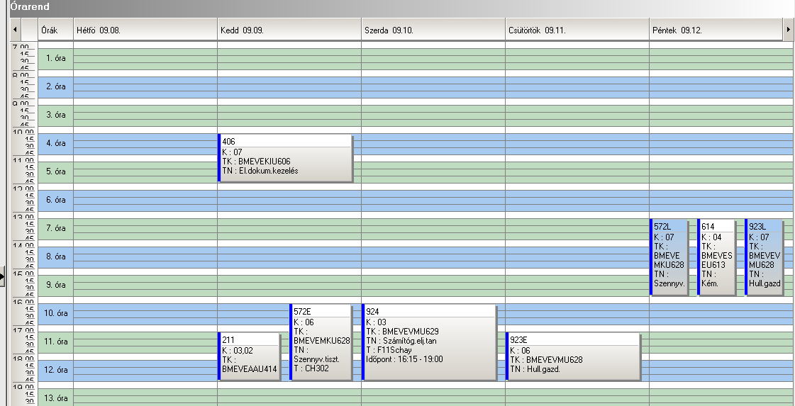

 | srsz | Név | KR | E | GY | L | Oktató | Idő | Terem
45 | 176 | Dinamikai rendszerek  BMETE144206 | 2 | 2 | 0 | 0 | Noszticzius Zoltán Dr.  Volford András | K 10-12 ea | F3.M.01
45 | 270 | Reflexiós (NIR) és transzm.(NIT) köz. infrav.spetr. ip.alk.  BMEVEBEU530 | 2 | 2 | 0 | 0 | Salgó András Dr. | tanszékkel megbeszélve | tanszék
45 | 271 | Biomérnöki témalabor  BMEVEBEU555 | 6 | 0 | 0 | 6 | Salgó András Dr. | tanszékkel megbeszélve | tanszék
45 | 364 | Rezgési spektroszkópia  BMEVEFKU518 | 5 | 4 | 0 | 0 | Billes Ferenc Dr. | H 10-12 ea  K 12-14 ea | Ch.302  Ch.302
45 | 515 | Színmérés és kolorisztika  BMEVEMGA515 | 2 | 2 | 0 | 0 | Csányi Sándor | Sz 15-17 ea
45 | 570 | Humán virológia labor  BMEVEMKU531 | 2 | 0 | 0 | 2 | Takács Mária Dr. | Sz 14-19 lab 8-14 h. | Ch.2.MK
45 | 571 | Biomérnöki témalabor MK  BMEVEMKU555 | 6 | 0 | 0 | 6 | Sevella Béla Dr. | tanszékkel megbeszélve | Tanszék
45 | 618 | Szeszkúltúra  BMEVESAA001 | 2 | 2 | 0 | 0 | Nyulászi László Dr. | Cs 17-19 ea | Ch.C.14
45 | 652 | Szerves vegyületek nevezéktana  BMEVESKA001 | 2 | 2 | 0 | 0 | Nagy József Dr. | Cs 17-19 ea | K.2.12
45 | 662 | Válogatott fejezetek az alkaloidkémiából  BMEVESKU510 | 2 | 2 | 0 | 0 | Kalaus György Dr. | tanszékkel megbeszélve | tanszék
45 | 663 | NMR Spektroszkópia és alk. a szerves kémiában I.  BMEVESKU511 | 2 | 2 | 0 | 0 | Kolonits Pál Dr. | H 17-19 ea | Ch.307
45 | 669 | Makrociklusok szintézise és molekuláris felismerőképessége  BMEVESK5467 | 2 | 2 | 0 | 0 | Huszthy Péter Dr. | K 17-19 ea | Ch.207
45 | 765 | A tűzmegelőzés korszerű kémiai módszerei  BMEVESTU524 | 2 | 2 | 0 | 0 | Marosi György Dr. | Sz 17-19 ea | K.2.12
45 | 766 | Az ujrahasznosítás korszerű módszerei  BMEVESTU525 | 2 | 2 | 0 | 0 | Marosi György Dr. | H 17-19 ea | K.2.12
45 | 767 | Hormonok kémiája és hatástana  BMEVESTU526 | 2 | 2 | 0 | 0 | Kádas István Dr. | Cs 17-19 ea | Ch.302
45 | 779 | Nanokompozitok a műszaki és biotechnológiákban  BMEVESZA003 | 2 | 2 | 0 | 0 | Marosi György Dr. | Sz 15-17 ea | R.505
45 | 780 | Mindennapi kémia  BMEVESZA002 | 2 | 2 | 0 | 0 | Keglevich György Dr. | K 17-19 ea | K.A.61
45 | 922 | Biomérnöki témalabor  BMEVEVMU555 | 6 | 0 | 0 | 6 | Miháltz Pál Dr. | tanszékkel megbeszélve
45 | 931 | Válogatott fejezetek a vegyipari műveletek II-ből  BMEVEVM002 | 2 | 2 | 0 | 0 | Simándi Béla Dr. | tanszékkel megbeszélve | tanszék
45 | 937 | Ipari ökológia alapjai  BMEVEKFA001 | 2 | 2 | 0 | 0 | Bezegh András Dr. | Sz 17-19 ea | K.3.14
45 | 938 | Ipari kockázatok kezelése  BMEVEKFA002 | 2 | 2 | 0 | 0 | Bezegh András Dr. | Sz 15-17 ea | K.3.31
45 | 939 | Korszerű motorhajtó- és kenőanyagok  BMEVEKFA003 | 2 | 2 | 0 | 0 | Mizsey Péter Dr.  Tungler Antal Dr. | K 17-19 ea | K.3.14

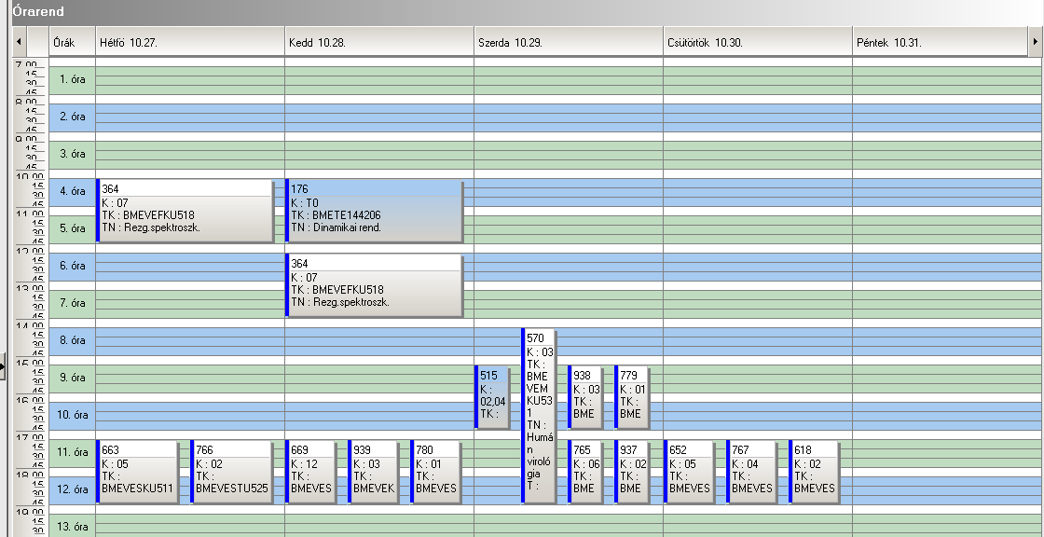

 | srsz | Név | KR | E | GY | L | Oktató | Idő | Terem
46 |  | Diplomamunka I | 3 | 0 | 0 | 3
46 |  | Diplomamunka II | 27 | 0 | 0 | 27
46 |  | Diplomamunka | 30 | 0 | 0 | 27
46 | 110 | Az épített környezet, építészeti örökség, város...  BMEEPET5VK1 | 3 | 2 | 0 | 0 | Mezős Tamás Dr. | csak vizsga
46 | 111 | Ökológikus építészet  BMEEPEG6VK2 | 3 | 2 | 0 | 0 | Kontra Jenő Dr. | H 15-17 ea | K.2.12
46 | 114 | Levegőtisztaságvédelem  BMEGEVE3200 | 3 | 2 | 0 | 0 | Örvös Mária Dr. | csak vizsga
46 | 114 | Talajvédelem  BMEEOGTKM04 | 3 | 2 | 0 | 0 | Kovács Miklós Dr.  Gruiz Katalin Dr. | csak vizsga
46 | 125 | Menedzsment és vállalkozásgazdaságtan  BMEGT201522 | 2 | 2 | 0 | 0 | Szabó Gábor Csaba Dr.  Erdei János | csak vizsga
46 | 126 | Menedzsment I  BMEGT201540 | 2 | 2 | 0 | 0 | Velencei Jolán | csak vizsga
46 | 156 | Jogi ismeretek mérnökhallgatóknak I  BMEGT551704 | 2 | 2 | 0 | 0 | Perecz László Dr. | Cs 12-14 ea
46 | 157 | Közlekedési technika  BMEKOKU9957 | 3 | 2 | 0 | 0 | Debreceni Gábor Dr. | H 15-17 ea | J.210
46 | 161 | Fizika BK1  BMETE141785 | 4 | 3 | 0 | 0 | Wittmann Marian Dr. | H 12-15 ea | V2.716
46 | 164 | Fizika 1E  BMETE141400 | 3 | 2 | 0 | 0 | Noszticzius Zoltán Dr. | Sz 8-10 ea | F.2.29
46 | 166 | Fizika 1 Mechanika  BMETE14AX03 | 3 | 2 | 0 | 0 | Márkus Ferenc Dr. | H 11-13 ea | K.3.14
46 | 166 | Fizika 1M  BMETE141401 | 3 | 2 | 0 | 0 | Márkus Ferenc Dr. | H 11-13 ea | K.3.14
46 | 171 | Fizika I  BMETE141554 | 4 | 3 | 0 | 0 | Noszticzius Zoltán Dr. | csak vizsga
46 | 172 | Fizika II  BMETE141555 | 2 | 2 | 0 | 0 | Márkus Ferenc Dr | csak vizsga
46 | 173 | Fizika labor  BMETE141556 | 2 | 0 | 0 | 3 | Wittmann Marian Dr. | K 10-13 lab  P 10-13 lab | FI.alagsor  FI.alagsor
46 | 175 | Fizika gyakorlat  BMETE141557 | 2 | 0 | 2 | 0 | Volford András | konzultáció
46 | 177 | Fizika BK3  BMETE151787 | 4 | 3 | 0 | 0 | László István Dr. | csak vizsga
46 | 185 | Differenciálegyenletek  BMETE921201 | 3 | 2 | 0 | 0 | Tóth János Dr. | csak vizsga
46 | 188 | A méréstechnika és analitika alapjai labor  BMEVIFO0192 | 3 | 0 | 0 | 3 | Fock Károly Dr.  Pokol György Dr. | P 10-16 lab | IB 210
46 | 191 | Mérnöki alapok II  BMEVINF0155 | 9 | 6 | 0 | 0 | Fodor István Dr. | csak vizsga
46 | 202 | Analitikai kémia alapjai  BMEVEAA1731 | 4 | 3 | 0 | 0 | Koczka Béla Dr.  Sztatisz Janisz Dr. | Cs 8-10 ea  P 8-10 ea | K.M.65  K.M.65
46 | 202 | Analitikai kémia I  BMEVEAAU302 | 4 | 3 | 0 | 0 | Koczka Béla Dr.  Sztatisz Janisz Dr. | Cs 8-10 ea  P 8-10 ea | K.M.65  K.M.65
46 | 205 | Analitikai kémia II  BMEVEAAU303 | 2 | 2 | 0 | 0 | Horvai György Dr. | csak vizsga
46 | 217 | Analitikai kémia labor  BMEVEAAU304 | 5 | 0 | 0 | 5 | Sztatisz Janisz Dr. | P 14-18 lab | Ch.F.lab
46 | 221 | Szerves szerkezetfelderítés  BMEVEAAU415 | 4 | 3 | 0 | 0 | Szöllösy Áron Dr. | Sz 12-15 ea | Ch.308
46 | 251 | Biokémia I.  BMEVEBEU305 | 4 | 3 | 0 | 0 | Simonné Dr.Sarkadi Livia | Sz 14-17 ea | K.3.14
46 | 252 | Biokémia  BMEVEBEU203 | 2 | 2 | 0 | 0 | Szarka András Dr. | csak vizsga
46 | 255 | Biokémia II.  BMEVEBEU306 | 2 | 2 | 0 | 0 | Simonné Dr.Sarkadi Livia | csak vizsga
46 | 257 | Élelmiszeranalitika I.  BMEVEBEU408 | 2 | 2 | 0 | 0 | Tömösközi Sándor Dr. | csak vizsga
46 | 262 | Élelmiszerkémia és táplálkozástan I.  BMEVEBEU415 | 4 | 3 | 0 | 0 | Salgó András Dr. | csak vizsga
46 | 267 | Minőségbiztosítás, élelmiszerbiztonság  BMEVEBEU427 | 5 | 4 | 0 | 0 | Tömösközi Sándor Dr. | csak vizsga
46 | 274 | Biokémia labor  BMEVEBEU302 | 4 | 0 | 0 | 4 | Simonné Dr.Sarkadi Livia | H 14-18 lab | K.2.10
46 | 351 | Fizikai kémia és radiokémia I  BMEVEFK1686 | 3 | 2 | 0 | 1 | Nagyné Dr László Krisztina | Cs 15-17 ea  Sz 8-14 lab | K.M.65  FI.1.FK
46 | 352 | Fizikai kémia gyakorlat I.  BMEVEFKU304 | 2 | 0 | 2 | 0 | Billes Ferenc Dr. | K 10-12 gy  Sz 10-12 gy  7 alkalom | K.M.65  K.M.65
46 | 358 | Fizikai kémia I.  BMEVEFKU306 | 4 | 3 | 0 | 0 | Grofcsik András Dr. | csak vizsga
46 | 359 | Fizikai kémia II.  BMEVEFKU307 | 2 | 2 | 0 | 0 | Grofcsik András Dr. | csak vizsga
46 | 361 | Kémiai anyagszerkezettan  BMEVEFKU310 | 4 | 3 | 0 | 0 | Kubinyi Miklós Dr. | Cs 12-15 ea | F1.1.Schay
46 | 367 | Fizikai kémia és radiokémia II  BMEVEFK1687 | 3 | 2 | 0 | 1 | Nagyné Dr László Krisztina | csak vizsga
46 | 371 | Fizikai kémia gyakorlat II.  BMEVEFKU305 | 2 | 0 | 2 | 0 | Baranyai Péter Dr. | Sz 10-12 gy  P 8-10 gy  7 alkalom | K.3.14  K.3.14
46 | 450 | Kémiai technológia  BMEVEKT1688 | 3 | 2 | 0 | 0 | Tungler Antal Dr. | K 14-16 ea | K.2.12
46 | 451 | Meterológia  BMEVEKT1702 | 2 | 2 | 0 | 0 | Mészáros Róbert Dr. | H 13-15 ea | K.2.12
46 | 454 | Anyagtudomány  BMEVEKTU401 | 2 | 2 | 0 | 0 | Kálmán Erika Dr. | csak vizsga
46 | 471 | Ipari katalízis  BMEVEKTU405 | 2 | 2 | 0 | 0 | Tungler Antal Dr. | Sz 10-12 ea | Ch.308
46 | 500 | Műanyagok  BMEVEMGU314 | 2 | 2 | 0 | 0 | Pukánszky Béla Dr. | H 8-10 ea | K.M.65
46 | 517 | Műanyagok fizikája  BMEVEMGU419 | 3 | 2 | 0 | 0 | Pukánszky Béla Dr. | H 16-18 ea | H.F.2
46 | 523 | Makromolekulák kémiája és technológiája  BMEVEMGU413 | 2 | 2 | 0 | 0 | Csiszár Emilia Dr. | Sz 13-15 ea | H.F.2
46 | 530 | Anyagtudományi vizsgálati módszerek  BMETE125800 | 6 | 2 | 0 | 4 | Kocsányi László Dr. | Cs 10-12 ea  K 8-12 lab | R.506  H.F.4
46 | 554 | Biomérnöki műveletek és folyamatok I.  BMEVEMKU303 | 4 | 3 | 0 | 0 | Sevella Béla Dr. | csak vizsga
46 | 575 | Mikrobiológia  BMEVEMKU324 | 4 | 3 | 0 | 0 | Sveiczer Ákos Dr. | csak vizsga
46 | 577 | Általános genetika  BMEVEMKU328 | 5 | 4 | 0 | 0 | Holczinger András Dr.  Mohay Jolán Dr. | csak vizsga
46 | 579 | Mikrobiális fiziológia  BMEVEMKU327 | 2 | 2 | 0 | 0 | Sveiczer Ákos Dr. | csak vizsga
46 | 581 | Bioipari elválasztási műveletek  BMEVEMKU402 | 4 | 3 | 0 | 0 | Pécs Miklós Dr. | Sz 12-15 ea | K.2.12
46 | 584 | Biomérnöki műveletek és folyamatok II.  BMEVEMKU304 | 2 | 2 | 0 | 0 | Sevella Béla Dr. | csak vizsga
46 | 585 | Egészségügyi mikrobiológia  BMEVEMKU410 | 2 | 2 | 0 | 0 | Sveiczer Ákos Dr. | P 10-13 ea | K.2.12
46 | 600 | Kémia I  BMEVESE1706 | 3 | 2 | 0 | 0 | Hencsei Pál Dr. | K 8-10 ea | K.3.14
46 | 605 | Bioelemek kémiája  BMEVESEA204 | 2 | 2 | 0 | 0 | Nyulászi László Dr.  Kovács Ilona Dr. | K 14-17 ea | Ch.308
46 | 605 | Szervetlen kémia  BMEVESEA207 | 2 | 2 | 0 | 0 | Nyulászi László Dr.  Kovács Ilona Dr. | K 14-17 ea | Ch.308
46 | 605 | Szervetlen kémia I  BMEVESEU207 | 4 | 3 | 0 | 0 | Nyulászi László Dr.  Kovács Ilona Dr. | K 14-17 ea | Ch.308
46 | 606 | Szervetlen kémia II.  BMEVESEU208 | 2 | 2 | 0 | 0 | Pasinszki Tibor Dr. | csak vizsga
46 | 615 | Bioelemek kémiája labor  BMEVESEA205 | 4 | 0 | 0 | 4 | Wagner Ödön Dr. | K 10-14 lab | Ch.alagsor
46 | 615 | Bioelemek kémiája labor (emelt szint)  BMEVESAA206 | 4 | 0 | 0 | 4 | Wagner Ödön Dr. | K 10-14 lab | Ch.alagsor
46 | 615 | Szervetlen kémia labor  BMEVESEU210 | 5 | 0 | 0 | 5 | Wagner Ödön Dr. | K 10-14 lab | Ch.alagsor
46 | 616 | Általános kémia  BMEVESEA101 | 3 | 2 | 0 | 0 | Nyulászi László Dr. | csak vizsga
46 | 620 | Komlex és fémorganikus kémia  BMEVESEA606 | 2 | 2 | 0 | 0 | Pasinszki Tibor Dr. | csak vizsga
46 | 650 | Kémia II  BMEVESK1669 | 6 | 4 | 0 | 0 | Nagy József Dr.  Simonné Dr.Sarkadi Livia | csak vizsga
46 | 653 | Szerves kémia I  BMEVESKU203 | 6 | 3 | 2 | 0 | Huszthy Péter Dr. | H 8-11 ea  Sz 15-17 gy | K.3.14  K.2.12
46 | 655 | Szerves kémia II.  BMEVESKU204 | 4 | 3 | 0 | 0 | Nagy József Dr. | H 10-13 ea | K.M.65
46 | 656 | Szerves kémia labor I  BMEVESKU206 | 5 | 0 | 0 | 6 | Hornyánszky Gábor Dr. | Cs 12-19 lab | Ch.2.9
46 | 664 | Szerves kémia I.  BMEVESK1025 | 4 | 3 | 0 | 0 | Huszthy Péter Dr. | csak vizsga
46 | 665 | Szerves kémia II.  BMEVESK1027 | 2 | 2 | 0 | 0 | Nagy József Dr. | csak vizsga
46 | 667 | Szerves kémia III.  BMEVESK3030 | 5 | 3 | 1 | 0 | Poppe László Dr. | csak vizsga
46 | 770 | Biztonságtechnika  BMEVESTU103 | 2 | 2 | 0 | 0 | Farkas László Dr. | K 8-10 ea | K.M.65
46 | 770 | Biztonságtechnika  BMEVEST1690 | 2 | 2 | 0 | 0 | Farkas László Dr. | K 8-10 ea | K.M.65
46 | 771 | Vegyipari technológiák  BMEVESTU322 | 4 | 3 | 0 | 0 | Keglevich György Dr.  Bakó Péter Dr. | H 8-10 ea | K.2.12
46 | 771 | Vegyipari technológiák labor  BMEVESTU323 | 3 | 0 | 0 | 3 | Marosi György Dr. | Cs 13-18 lab | F3.alagsor
46 | 773 | Szerves vegyipari alapfolyamatok  BMEVESTU419 | 2 | 2 | 0 | 0 | Keglevich György Dr.  Sallay Péter Dr. | K 8-10 ea | F2.M.12
46 | 802 | Szennyviztechnológia  BMEVEVF1697 | 3 | 2 | 0 | 0 | Miháltz Pál Dr. | csak vizsga
46 | 904 | Folyamatirányítás  BMEVEVMU307 | 4 | 3 | 0 | 0 | Mizsey Péter Dr. | csak vizsga
46 | 909 | Vegyipari műveletek I.  BMEVEVMU322 | 4 | 3 | 0 | 0 | Deák András Dr. | csak vizsga
46 | 912 | Vegyipari műveletek III.  BMEVEVMU326 | 3 | 2 | 1 | 0 | Simándi Béla Dr. | csak vizsga
46 | 928 | Hulladékgazdálkodás és veszélyes hulladékok I.  BMEVEVF1694 | 3 | 2 | 0 | 0 | Miháltz Pál Dr. | Sz 10-12 ea | K.2.12
46 | 932 | Biometria  BMEVEVMU205 | 4 | 2 | 2 | 0 | Kemény Sándor Dr. | Cs 10-13 ea | R.504
46 | 934 | Vegyipari műveletek II.  BMEVEVMU323 | 3 | 2 | 1 | 0 | Simándi Béla Dr. | Sz 8-10 ea  P 12-14 gy +/# | K.M.65  F1.1.Schay
46 | 934 | Vegyipari műveletek II.labor  BMEVEVMU324 | 3 | 0 | 0 | 3 | Deák András Dr. | P 8-11 lab | K.M.23
46 | 935 | Szakmai gyakorlat I.  BMEVEVM2733 | 0 | 0 | 0 | 0 | Pál Ferenc Dr.  Csikor Zsolt Dr. | 2007. nyár
46 | 936 | Szakmai gyakorlat II.  BMEVEVM2734 | 0 | 0 | 0 | 0 | Pál Ferenc Dr.  Csikor Zsolt Dr. | 2007. nyár
46 | 952 | Vegyipari gépelemek  BMEGEVGU318 | 2 | 2 | 0 | 0 | Lukenics Jánosné Dr. | csak vizsga
46 | 953 | Vegyipari gépelemek gyakorlat  BMEGEVGU319 | 3 | 0 | 3 | 0 | Lukenics Jánosné Dr. | P 10-13 gy | tanszék
46 | 954 | Mechanikai műveletek  BMEGEVGU329 | 3 | 2 | 1 | 0 | Lukenics Jánosné Dr. | csak vizsga

 | srsz | Név | KR | E | GY | L | Oktató | Idő | Terem
47 | 186 | Matematika szigorlat (VE)  BMETE927258 | 0 | 0 | 0 | 0 | Petz Dénes Dr.  Lángné Lázi Márta Dr. | szigorlat
47 | 253 | Biokémia B szigorlat  BMEVEBEU300 | 0 | 0 | 0 | 0 | Simonné Dr.Sarkadi Livia  Hazai László Dr. | Szigorlat
47 | 273 | Biokémia szigorlat  BMEVEBEA500 | 0 | 0 | 0 | 0 | Simonné Dr.Sarkadi Livia  Hazai László Dr. | Szigorlat
47 | 353 | Fizikai kémia szigorlat  BMEVEFKU300 | 0 | 0 | 0 | 0 | Zrinyi Miklós Dr.  Grofcsik András Dr. | Szigorlat
47 | 368 | Fizikai kémiai szigorlat vegyészmérnök  BMEVEFK7500 | 0 | 0 | 0 | 0 | Kubinyi Miklós Dr.  Grofcsik András Dr. | Szigorlat
47 | 369 | Fizikai kémiai szigorlat biomérnököknek  BMEVEFK7501 | 0 | 0 | 0 | 0 | Zrinyi Miklós Dr.  Grofcsik András Dr.  Hórvölgyi Zoltán Dr. | Szigorlat
47 | 370 | Fizikai kémiai szigorlat  BMEVEFKA500 | 0 | 0 | 0 | 0 | Zrinyi Miklós Dr.  Grofcsik András Dr. | Szigorlat
47 | 464 | Kémiai technológiák szigorlat  BMEVEKT7713 | 0 | 0 | 0 | 0 | Tungler Antal Dr.  Bajnóczy Gábor Dr.  Keglevich György Dr. | szigorlat
47 | 466 | Kémia szigorlat Környezetmérnök BSc  BMEVEKTA300 | 0 | 0 | 0 | 0 | Bajnóczy Gábor Dr. | szigorlat
47 | 470 | Kémia szigorlat környezetmérnököknek  BMEVEKT1712 | 0 | 0 | 0 | 0 | Bajnóczy Gábor Dr. | Szigorlat
47 | 553 | Mikrobiológia szigorlat  BMEVEMKU300 | 0 | 0 | 0 | 0 | Novák Béla Dr.  Sveiczer Ákos Dr. | szigorlat
47 | 576 | Mikrobiológia szigorlat  BMEVEMKA400 | 0 | 0 | 0 | 0 | Novák Béla Dr.  Sveiczer Ákos Dr. | szigorlat
47 | 659 | Szerves kémia szigorlat  BMEVESKU300 | 0 | 0 | 0 | 0 | Szántay Csaba Dr.  Novák Lajos Dr.  Nyitrai József Dr. | szigorlat
47 | 670 | Szerves kémia szigorlat  BMEVESK7502 | 0 | 0 | 0 | 0 | Szántay Csaba Dr.  Novák Lajos Dr.  Nyitrai József Dr. | szigorlat
47 | 674 | Szerves kémia szigorlat  BMEVESKA300 | 0 | 0 | 0 | 0 | Huszthy Péter Dr. | szigorlat
47 | 903 | Vegyipari műveletek szigorlat  BMEVEVMU300 | 0 | 0 | 0 | 0 | Simándi Béla Dr. | Szigorlat
47 | 941 | Vegyipari műveletek szigorlat  BMEVEVMA600 | 0 | 0 | 0 | 0 | Simándi Béla Dr. | szigorlat

Kataszter 2008/2009/1

srsz | Név | KR | E | GY | L | Oktató | Idő | Terem
581 | A biológiai iparok elválasztási műveletei  BMEVEMKA503 | 4 | 3 | 0 | 0 | Pécs Miklós Dr. | Sz 12-15 ea | K.2.12
138 | A környezetvédelem nemzetközi gyakorlata  BMEGT42A017 | 3 | 0 | 2 | 0 | Valkó László Dr. | H 8-10 ea | St.426
143 | A környezetvédelem nemzetközi gyakorlata  BMEGT421153 | 3 | 2 | 0 | 0 | Valkó László Dr. | H 8-10 ea | St.426
188 | A méréstechnika és analitika alapjai labor  BMEVIFO0192 | 3 | 0 | 0 | 3 | Fock Károly Dr.  Pokol György Dr. | P 10-16 lab | IB 210
501 | A műanyagipar gazdasági kérdései  BMEVEMGU101 | 4 | 3 | 0 | 0 | Hauer László | Sz 16-19 ea | H.F.2
765 | A tűzmegelőzés korszerű kémiai módszerei  BMEVESTU524 | 2 | 2 | 0 | 0 | Marosi György Dr. | Sz 17-19 ea | K.2.12
203 | A XX. sz. nagy kémiai felfedezései  BMEVEAAU101 | 2 | 2 | 0 | 0 | Hargittai István Dr. | K 17-19 ea | K.2.12
303 | Állattani alapismeretek A  BMEVEEL3116 | 2 | 2 | 0 | 0 | Gere Géza | K 8-10 ea | ELTE
701 | Általános farmakológia  BMEVESO4171 | 2 | 2 | 0 | 0 | Gyarmati Zsuzsa Dr. | K 8-10 ea | SOTE
577 | Általános genetika  BMEVEMKU328 | 5 | 4 | 0 | 0 | Holczinger András Dr.  Mohay Jolán Dr. | csak vizsga
577 | Általános genetika  BMEVEMKA402 | 5 | 4 | 0 | 0 | Holczinger András Dr.  Mohay Jolán Dr. | csak vizsga
616 | Általános kémia  BMEVESEA101 | 3 | 2 | 0 | 0 | Nyulászi László Dr. | csak vizsga
616 | Általános kémia  BMEVESAA101 | 5 | 4 | 0 | 0 | Nyulászi László Dr.  Veszprémi Tamás Dr. | K 8-10 ea  Sz 8-10 ea | Ch.C.14,Ch.308  Ch.C.14,Ch.308
617 | Általános kémia gyakorlat  BMEVESAA102 | 4 | 0 | 4 | 0 | Nyulászi László Dr. | H 12-14 gy  Cs 14-16 gy | R.504,505, 506  Ch.301,302,  R.504,505,506,R.508, Ch.308
617 | Általános kémia gyakorlat  BMEVESAA102 | 4 | 0 | 4 | 0 | Nyulászi László Dr. | Sz 13-15 gy  Cs 14-16 gy | R.501,  Ch.301,302,307  R.501,  Ch.301,302,307
604 | Általános kémia labor  BMEVESEA103 | 4 | 0 | 0 | 4 | Wagner Ödön Dr. | H 8-12 lab 1-2. tk.  K 15-19 lab 3. tk.  Sz 15-19 lab 4-5. tk. | Ch.alagsor  Ch.alagsor
604 | Általános kémia labor  BMEVESEA103 | 4 | 0 | 0 | 4 | Wagner Ödön Dr. | H 14-18 lab 1,2. tk.  Cs 8-12 lab 3,4. tk. | Ch.alagsor  Ch.alagsor
202 | Analitikai kémia  BMEVEAAA302 | 5 | 3 | 1 | 0 | Pokol György Dr.  Horvai György Dr. | Cs 8-10 ea  P 8-10 ea | K.M.65  K.M.65
202 | Analitikai kémia alapjai  BMEVEAAAKM1 | 4 | 3 | 1 | 0 | Pokol György Dr.  Horvai György Dr. | Cs 8-10 ea  P 8-10 ea | K.M.65  K.M.65
202 | Analitikai kémia alapjai  BMEVEAA1731 | 4 | 3 | 0 | 0 | Koczka Béla Dr.  Sztatisz Janisz Dr. | Cs 8-10 ea  P 8-10 ea | K.M.65  K.M.65
202 | Analitikai kémia I  BMEVEAAU302 | 4 | 3 | 0 | 0 | Koczka Béla Dr.  Sztatisz Janisz Dr. | Cs 8-10 ea  P 8-10 ea | K.M.65  K.M.65
205 | Analitikai kémia II  BMEVEAAU303 | 2 | 2 | 0 | 0 | Horvai György Dr. | csak vizsga
217 | Analitikai kémia labor  BMEVEAAA403 | 4 | 0 | 0 | 4 | Koczka Béla Dr. | Sz 14-18 lab  P 14-18 lab | Ch.F.lab  Ch.F.lab
217 | Analitikai kémia labor  BMEVEAAU304 | 5 | 0 | 0 | 5 | Sztatisz Janisz Dr. | P 14-18 lab | Ch.F.lab
454 | Anyagtudomány  BMEVEKTU401 | 2 | 2 | 0 | 0 | Kálmán Erika Dr. | csak vizsga
504 | Anyagtudományi labor  BMEVEMGA603 | 3 | 0 | 0 | 4 | Csiszár Emilía Dr. | Sz 8-12 lab | H.F.4
504 | Anyagtudományi labor  BMEVEMGU402 | 4 | 0 | 0 | 4 | Csiszár Emilia Dr. | Sz 8-12 lab | H.F.4
529 | Anyagtudományi vizsgálati módszerek  BMETE12AX12 | 2 | 2 | 0 | 0 | Kocsányi László Dr. | Cs 10-12 ea | R.506
530 | Anyagtudományi vizsgálati módszerek  BMETE125800 | 6 | 2 | 0 | 4 | Kocsányi László Dr. | Cs 10-12 ea  K 8-12 lab | R.506  H.F.4
522 | Anyagtudományi vizsgálati módszerek labor  BMEVEMGA502 | 3 | 0 | 0 | 4 | Csiszár Emilia Dr. | K 8-12 lab | H.F.4
110 | Az épített környezet, építészeti örökség, város...  BMEEPET5VK1 | 3 | 2 | 0 | 0 | Mezős Tamás Dr. | csak vizsga
766 | Az ujrahasznosítás korszerű módszerei  BMEVESTU525 | 2 | 2 | 0 | 0 | Marosi György Dr. | H 17-19 ea | K.2.12
160 | Belsőégésű motorok tüzelőanyagai  BMEKOGJ9963 | 3 | 2 | 0 | 0 | Emőd István Dr. | K 15-17 ea | R.504
605 | Bioelemek kémiája  BMEVESEA204 | 2 | 2 | 0 | 0 | Nyulászi László Dr.  Kovács Ilona Dr. | K 14-17 ea | Ch.308
605 | Bioelemek kémiája  BMEVESAA204 | 3 | 3 | 0 | 0 | Nyulászi László Dr.  Kovács Ilona Dr. | K 14-17 ea | Ch.308
613 | Bioelemek kémiája labor  BMEVESAA205 | 2 | 0 | 0 | 2 | Wagner Ödön Dr. | P 10-14 lab  7 alkalom | Ch.alagsor
615 | Bioelemek kémiája labor  BMEVESEA205 | 4 | 0 | 0 | 4 | Wagner Ödön Dr. | K 10-14 lab | Ch.alagsor
615 | Bioelemek kémiája labor (emelt szint)  BMEVESAA206 | 4 | 0 | 0 | 4 | Wagner Ödön Dr. | K 10-14 lab | Ch.alagsor
914 | Biohulladék-technológia, bioenergia  BMEVEVMU402 | 2 | 2 | 0 | 0 | Miháltz Pál Dr. | Cs 10-12 ea | R.507
581 | Bioipari elválasztási műveletek  BMEVEMKU402 | 4 | 3 | 0 | 0 | Pécs Miklós Dr. | Sz 12-15 ea | K.2.12
252 | Biokémia  BMEVEBEU203 | 2 | 2 | 0 | 0 | Szarka András Dr. | csak vizsga
251 | Biokémia  BMEVEBEA301 | 4 | 3 | 0 | 0 | Simonné Dr.Sarkadi Livia | Sz 14-17 ea | K.3.14
253 | Biokémia B szigorlat  BMEVEBEU300 | 0 | 0 | 0 | 0 | Simonné Dr.Sarkadi Livia  Hazai László Dr. | Szigorlat
251 | Biokémia I.  BMEVEBEU305 | 4 | 3 | 0 | 0 | Simonné Dr.Sarkadi Livia | Sz 14-17 ea | K.3.14
255 | Biokémia II.  BMEVEBEU306 | 2 | 2 | 0 | 0 | Simonné Dr.Sarkadi Livia | csak vizsga
274 | Biokémia labor  BMEVEBEA502 | 4 | 0 | 0 | 4 | Simonné Dr.Sarkadi Livia | H 8-12 lab  H 14-18 lab | K.2.10  K.2.10
274 | Biokémia labor  BMEVEBEU302 | 4 | 0 | 0 | 4 | Simonné Dr.Sarkadi Livia | H 14-18 lab | K.2.10
273 | Biokémia szigorlat  BMEVEBEA500 | 0 | 0 | 0 | 0 | Simonné Dr.Sarkadi Livia  Hazai László Dr. | Szigorlat
275 | Biokémia vegyészmérnököknek  BMEVEBEA503 | 2 | 2 | 0 | 0 | Szarka András Dr. | P 8-10 ea | K.2.12
551 | Biológia alapjai  BMEVEMKAKM1 | 2 | 2 | 0 | 0 | Pécs Miklós Dr. | H 8-10 ea | Ch.C.14
371 | Biológiai rendszerek fizikai kémiája  BMEVEFKA501 | 4 | 3 | 1 | 0 | Szilágyi András Dr.  Kállay Mihály Dr.  Baranyai Péter Dr. | Sz 10-12 ea  P 8-10 gy | K.3.14  K.3.14
764 | Biológiailag aktív anyagok szintézise  BMEVESTU425 | 3 | 2 | 0 | 0 | Bitter István Dr. | Cs 8-10 ea | F2.M.12
756 | Biológiailag aktív anyagok szintézise labor  BMEVESTU401 | 3 | 0 | 0 | 3 | Hell Zoltán Dr. | Sz 8-14 lab | F2.M.ST
922 | Biomérnöki témalabor  BMEVEVMU555 | 6 | 0 | 0 | 6 | Miháltz Pál Dr. | tanszékkel megbeszélve
578 | Biomérnöki műveletek és folyamatok  BMEVEMKA404 | 5 | 4 | 0 | 0 | Sevella Béla Dr. | H 16-18 ea  Sz 15-17 ea | Ch.301  Ch.301
554 | Biomérnöki műveletek és folyamatok I.  BMEVEMKU303 | 4 | 3 | 0 | 0 | Sevella Béla Dr. | csak vizsga
584 | Biomérnöki műveletek és folyamatok II.  BMEVEMKU304 | 2 | 2 | 0 | 0 | Sevella Béla Dr. | csak vizsga
582 | Biomérnöki műveletek labor  BMEVEMKA505 | 3 | 0 | 0 | 3 | Sevella Béla Dr. | K 8-14 lab 1-7.hét  K 8-14 lab 8-14.hét | Ch.2.MK  Ch.2.MK
555 | Biomérnöki műveletek labor II.  BMEVEMKU306 | 4 | 0 | 0 | 4 | Sevella Béla Dr. | 1 hét kumulálva +  1 péntek
271 | Biomérnöki témalabor  BMEVEBEU555 | 6 | 0 | 0 | 6 | Salgó András Dr. | tanszékkel megbeszélve | tanszék
571 | Biomérnöki témalabor MK  BMEVEMKU555 | 6 | 0 | 0 | 6 | Sevella Béla Dr. | tanszékkel megbeszélve | Tanszék
925 | Biomérnöki tervezési feladat  BMEVEVMU777 | 5 | 0 | 3 | 0 | Miháltz Pál Dr. | P 10-13 gy
925 | Biomérnöki tervezési feladat  BMEVEVMU777 | 5 | 0 | 3 | 0 | Miháltz Pál Dr. | P 10-13 gy
925 | Biomérnöki tervezési feladat  BMEVEVMU777 | 5 | 0 | 3 | 0 | Miháltz Pál Dr. | P 10-13 gy
925 | Biomérnöki tervezési feladat  BMEVEVMU777 | 5 | 0 | 3 | 0 | Miháltz Pál Dr. | P 10-13 gy
932 | Biometria  BMEVEVMA403 | 3 | 2 | 1 | 0 | Kemény Sándor Dr. | Cs 10-13 ea | R.504
932 | Biometria  BMEVEVMU205 | 4 | 2 | 2 | 0 | Kemény Sándor Dr. | Cs 10-13 ea | R.504
915 | Biometria 2  BMEVEVMU406 | 2 | 2 | 0 | 0 | Kemény Sándor Dr. | Cs 17-19 ea | Ch.301
654 | Biomolekulák kémiája  BMEVESKA301 | 6 | 2 | 0 | 5 | Hazai László Dr.  Hornyánszky Gábor Dr. | K 12-14 ea  H 8-14 lab  H 12-19 lab  P 10-17 lab | Ch.308  Ch.2.9  Ch.2.9  Ch.2.9
559 | Bioreaktorok  BMEVEMKU407 | 4 | 3 | 0 | 0 | Sevella Béla Dr. | Sz 8-11 ea | Ch.2.MK
256 | Bioreguláció  BMEVEBEU407 | 2 | 2 | 0 | 0 | Szarka András Dr. | P 11-13 ea
607 | Bioszervetlen kémia  BMEVESEU402 | 2 | 2 | 0 | 0 | Wagner Ödön Dr. | Sz 15-17 ea | Ch.SE.könyvtár
560 | Biotermék technológia  BMEVEMKA607 | 4 | 3 | 0 | 0 | Pécs Miklós Dr. | csak vizsga
560 | Biotermék technológia  BMEVEMKU409 | 5 | 4 | 0 | 0 | Pécs Miklós Dr. | Cs 8-12 ea | Ch.301
770 | Biztonságtechnika  BMEVESTU103 | 2 | 2 | 0 | 0 | Farkas László Dr. | K 8-10 ea | K.M.65
770 | Biztonságtechnika  BMEVEST1690 | 2 | 2 | 0 | 0 | Farkas László Dr. | K 8-10 ea | K.M.65
770 | Biztonságtechnika  BMEVESTAKM1 | 2 | 2 | 0 | 0 | Farkas László Dr. | K 8-10 ea | K.M.65
770 | Biztonságtechnika  BMEVESTA601 | 2 | 2 | 0 | 0 | Farkas László Dr. | K 8-10 ea | K.M.65
185 | Differenciálegyenletek  BMETE921201 | 3 | 2 | 0 | 0 | Tóth János Dr. | csak vizsga
176 | Dinamikai rendszerek  BMETE144206 | 2 | 2 | 0 | 0 | Noszticzius Zoltán Dr.  Volford András | K 10-12 ea | F3.M.01
585 | Egészségügyi mikrobiológia  BMEVEMKU410 | 2 | 2 | 0 | 0 | Sveiczer Ákos Dr. | P 10-13 ea | K.2.12
585 | Egészségügyi mikrobiológia  BMEVEMKA708 | 4 | 3 | 0 | 0 | Sveiczer Ákos Dr. | P 10-13 ea | K.2.12
354 | Elektronika és méréstechnika  BMEVEFKU301 | 4 | 2 | 0 | 2 | Sztraka Lajos Dr.  Bódiss János Dr. | K 14-16 ea  H 11-17 lab 10-14.h  P 8-14 lab 10-14.h | K.3.14  F1.1.FK  F1.1.FK
354 | Elektronika és méréstechnika  BMEVEFKA702 | 4 | 2 | 0 | 2 | Bódiss János Dr. | K 14-16 ea  P 8-14 lab 10-14.h | K.3.14  F1.1.FK
355 | Elektronika és méréstechnika  BMEVEFKU302 | 7 | 3 | 0 | 3 | Sztraka Lajos Dr. | Sz 8-11 ea  H 8-11 lab 10-14.h  Sz 14-17 lab 10-14. | R.501  FI.1.FK  F1.1.FK
406 | Elektronikus dokumentáció kezelés a min. bizt.-ban  BMEVEKIU606 | 2 | 1 | 0 | 1 | Kollár Gáborné Dr. | K 10-12 gy | Ch.gépterem
277 | Élelmiszeranalitika  BMEVEBEA511 | 4 | 4 | 0 | 0 | Tömösközi Sándor Dr. | K 14-18 ea | Ch.301
257 | Élelmiszeranalitika I.  BMEVEBEU408 | 2 | 2 | 0 | 0 | Tömösközi Sándor Dr. | csak vizsga
277 | Élelmiszeranalitika II.  BMEVEBEU409 | 5 | 4 | 0 | 0 | Tömösközi Sándor Dr. | K 14-18 ea | Ch.301
259 | Élelmiszeranalitika II.labor  BMEVEBEU410 | 4 | 0 | 0 | 4 | Tömösközi Sándor Dr. | Cs 10-14 lab | K.2.10
259 | Élelmiszeranalitika labor  BMEVEBEA712 | 5 | 0 | 0 | 5 | Tömösközi Sándor Dr. | Cs 10-15 lab | K.2.10
279 | Élelmiszerbiztonság  BMEVEBEA704 | 2 | 2 | 0 | 0 | Tömösközi Sándor Dr. | K 10-12 ea | Ch.301
260 | Élelmiszerek érzékszervi vizsgálata  BMEVEBEU411 | 2 | 2 | 0 | 0 | Örsi Ferenc Dr. | K 12-14 ea | Ch.306
561 | Élelmiszeripari mikrobiológia  BMEVEMKU411 | 2 | 2 | 0 | 0 | Suhajda Ágnes Dr. | csak vizsga
280 | Élelmiszeripari technológia labor  BMEVEBEA705 | 3 | 0 | 0 | 3 | Merész Péter Dr. | P 8-14 lab | K.2.10
276 | Élelmiszerkémia és táplálkozástan  BMEVEBEA508 | 4 | 3 | 0 | 0 | Salgó András Dr. | Cs 14-17 ea | K.2.12
262 | Élelmiszerkémia és táplálkozástan I.  BMEVEBEU415 | 4 | 3 | 0 | 0 | Salgó András Dr. | csak vizsga
263 | Élelmiszertechnológia II.  BMEVEBEU417 | 2 | 2 | 0 | 0 | Varga János Dr. | Cs 12-14 ea | Ch.301
264 | Élelmiszertörvény, -jog  BMEVEBEU421 | 2 | 2 | 0 | 0 | Salgó András Dr. | K 8-10 ea | K.2.12
218 | Elemanalízis  BMEVEAAA507 | 3 | 2 | 0 | 0 | Bezur László Dr. | K 8-10 ea | Ch.302
218 | Elemanalízis  BMEVEAAU406 | 4 | 3 | 0 | 0 | Bezur László Dr. | K 8-10 ea | Ch.302
777 | Eljárástervezés II  BMEVESTA702 | 1 | 1 | 0 | 0 | Gajáry Antal Dr.  Grün Alajos Dr. | Sz 15-18 gy | Ch.308
139 | Energiagazdálkodás környezeti gyakorlata  BMEGT42A015 | 2 | 2 | 0 | 0 | Pálvölgyi Tamás Dr. | Sz 12-14 ea | St.426
140 | Energiagazdálkodás környezeti menedzsmentje  BMEGT421109 | 3 | 2 | 0 | 0 | Pálvölgyi Tamás Dr. | Sz 12-14 ea | St.426
123 | Energiatermelés és környezet  BMEGEENENKÖ | 3 | 2 | 0 | 0 | Gács Iván Dr. | Sz 14-16 ea | D.316A
123 | Energiatermelés és környezet  BMEGEENAKM1 | 3 | 2 | 0 | 0 | Gács Iván Dr. | Sz 14-16 ea | D.316A
563 | Enzimológia  BMEVEMKU414 | 2 | 2 | 0 | 0 | Asbóth Bence  Réczey Istvánné Dr. | K 8-10 ea | Ch.301
563 | Enzimológia  BMEVEMKA707 | 3 | 2 | 0 | 0 | Asbóth Bence  Réczey Istvánné Dr. | K 8-10 ea | Ch.301
564 | Erjedési és mezőgazdasági iparok  BMEVEMKU415 | 4 | 3 | 0 | 0 | Réczey Istvánné Dr.  László Elemér Dr. | H 10-13 ea | Ch.2.MK
506 | Fémek és fémmátrixú komp. anyagok  BMEVEMGU407 | 3 | 2 | 0 | 1 | Verő Balázs | Sz 13-15 ea
164 | Fizika 1 Elektrodinamika  BMETE14AX04 | 2 | 2 | 0 | 0 | Noszticzius Zoltán Dr. | Sz 8-10 ea | F.2.29
170 | Fizika 1 Elektrodinamika - alapismeretek  BMETE14AX02 | 0 | 1 | 0 | 0 | Noszticzius Zoltán Dr.  Volford András | Cs 16-18 ea #
166 | Fizika 1 Mechanika  BMETE14AX10 | 2 | 2 | 0 | 0 | Márkus Ferenc Dr | H 11-13 ea | K.3.14
166 | Fizika 1 Mechanika  BMETE14AX03 | 3 | 2 | 0 | 0 | Márkus Ferenc Dr. | H 11-13 ea | K.3.14
169 | Fizika 1 Mechanika - alapismeretek  BMETE14AX01 | 0 | 1 | 0 | 0 | Márkus Ferenc Dr. | Cs 12-14 ea # | R.505
164 | Fizika 1E  BMETE141400 | 3 | 2 | 0 | 0 | Noszticzius Zoltán Dr. | Sz 8-10 ea | F.2.29
166 | Fizika 1M  BMETE141401 | 3 | 2 | 0 | 0 | Márkus Ferenc Dr. | H 11-13 ea | K.3.14
161 | Fizika BK1  BMETE141785 | 4 | 3 | 0 | 0 | Wittmann Marian Dr. | H 12-15 ea | V2.716
177 | Fizika BK3  BMETE151787 | 4 | 3 | 0 | 0 | László István Dr. | csak vizsga
175 | Fizika gyakorlat  BMETE141557 | 2 | 0 | 2 | 0 | Volford András | konzultáció
171 | Fizika I  BMETE141554 | 4 | 3 | 0 | 0 | Noszticzius Zoltán Dr. | csak vizsga
172 | Fizika II  BMETE141555 | 2 | 2 | 0 | 0 | Márkus Ferenc Dr | csak vizsga
161 | Fizika K1A  BMETE14AX00 | 4 | 3 | 0 | 1 | Wittmann Marian Dr. | H 12-15 ea  K 14-16 lab | V2.716  FI.alagsor
173 | Fizika labor  BMETE141556 | 2 | 0 | 0 | 3 | Wittmann Marian Dr. | K 10-13 lab  P 10-13 lab | FI.alagsor  FI.alagsor
173 | Fizika labor  BMETE14AX05 | 2 | 0 | 0 | 3 | Wittmann Marian Dr. | K 10-13 lab  P 10-13 lab | FI.alagsor  FI.alagsor
174 | Fizika labor  BMETE14AX11 | 2 | 0 | 0 | 2 | Wittmann Marian Dr. | K 16-18 lab  Cs 14-16 lab | FI.alagsor  FI.alagsor
371 | Fizikai kémia II.  BMEVEFKA405 | 4 | 3 | 1 | 0 | Kállay Mihály Dr.  Szilágyi András Dr.  Baranyai Péter Dr. | Sz 10-12 ea  P 8-10 gy | K.3.14  K.3.14
351 | Fizikai kémia és radiokémia  BMEVEFKAKM1 | 3 | 2 | 0 | 1 | Nagyné Dr László Krisztina | Cs 15-17 ea  Sz 8-14 lab | K.M.65  FI.1.FK
351 | Fizikai kémia és radiokémia I  BMEVEFK1686 | 3 | 2 | 0 | 1 | Nagyné Dr László Krisztina | Cs 15-17 ea  Sz 8-14 lab | K.M.65  FI.1.FK
367 | Fizikai kémia és radiokémia II  BMEVEFK1687 | 3 | 2 | 0 | 1 | Nagyné Dr László Krisztina | csak vizsga
352 | Fizikai kémia gyakorlat I.  BMEVEFKU304 | 2 | 0 | 2 | 0 | Billes Ferenc Dr. | K 10-12 ea  Sz 10-12 ea  7 alkalom | K.M.65  K.M.65
371 | Fizikai kémia gyakorlat II.  BMEVEFKU305 | 2 | 0 | 2 | 0 | Baranyai Péter Dr. | Sz 10-12 gy  P 8-10 gy  7 alkalom | K.3.14  K.3.14
352 | Fizikai kémia I  BMEVEFKA304 | 5 | 3 | 1 | 0 | Zrinyi Miklós Dr.  Kubinyi Miklós Dr.  Billes Ferenc Dr.  Grofcsik András Dr. | K 10-12 ea  Sz 10-12 gy | K.M.65  K.M.65
358 | Fizikai kémia I.  BMEVEFKU306 | 4 | 3 | 0 | 0 | Grofcsik András Dr. | csak vizsga
359 | Fizikai kémia II.  BMEVEFKU307 | 2 | 2 | 0 | 0 | Grofcsik András Dr. | csak vizsga
372 | Fizikai kémia labor  BMEVEFKU308 | 3 | 0 | 0 | 3 | Filipcsei Genovéva Dr. | K 14-17 lab  Cs 15-18 lab | FI.1.FK  FI.1.FK
372 | Fizikai kémia labor  BMEVEFKA506 | 4 | 0 | 0 | 3 | Filipcsei Genovéva Dr | K 10-13 lab  K 14-17 lab  Cs 12-15 lab  Cs 15-18 lab | FI.1.FK  FI.1.FK  F1.1.FK  F1.1.FK
353 | Fizikai kémia szigorlat  BMEVEFKU300 | 0 | 0 | 0 | 0 | Zrinyi Miklós Dr.  Grofcsik András Dr. | Szigorlat
370 | Fizikai kémiai szigorlat  BMEVEFKA500 | 0 | 0 | 0 | 0 | Zrinyi Miklós Dr.  Grofcsik András Dr. | Szigorlat
369 | Fizikai kémiai szigorlat biomérnököknek  BMEVEFK7501 | 0 | 0 | 0 | 0 | Zrinyi Miklós Dr.  Grofcsik András Dr.  Hórvölgyi Zoltán Dr. | Szigorlat
368 | Fizikai kémiai szigorlat vegyészmérnök  BMEVEFK7500 | 0 | 0 | 0 | 0 | Kubinyi Miklós Dr.  Grofcsik András Dr. | Szigorlat
904 | Folyamatirányítás  BMEVEVMU307 | 4 | 3 | 0 | 0 | Mizsey Péter Dr. | csak vizsga
933 | Folyamatirányítás  BMEVEVMA504 | 5 | 2 | 1 | 1 | Mizsey Péter Dr. | P 10-12 ea  H 14-16 gy 8-14.h  H 8-10 lab 8-14.h  H 16-18 lab 8-14.h  K 16-18 lab 8-14.h  Sz 15-17 lab 8-14.h  CS 10-12 lab 8-14.h  Cs 13-15 lab 8-14.h  Cs 15-17 lab 8-14.h  CS 17-19 lab 8-14.h | K.M.65  K.M.65  F2.1.1  F2.1.1  F2.1.1  F2.1.1  F2.1.1  F2.1.1  F2.1.1  F2.1.1
905 | Folyamatirányítás labor  BMEVEVMU308 | 3 | 0 | 0 | 3 | Mizsey Péter Dr. | H 14-17 gy 1-7. hét  H 8-11 lab 1-7.hét  H 11-14 lab 1-7.hét  K 10-13 lab 1-7.hét  K 13-16 lab 1-7.hét  Sz 8-11 lab 1-7.hét  Sz 14-17 lab 1-7.hét  Cs 11-14 lab 1-7.hét  Cs 14-17 lab 1-7.hét | K.M.65  F1.1.1  F1.1.1  F1.1.1  F1.1.1  F1.1.1  F1.1.1  F1.1.1  F1.1.1
916 | Folyamatszintézis  BMEVEVMU409 | 5 | 2 | 1 | 2 | Rév Endre Dr. | tanszékkel megbeszélve
265 | Funkcionális élelmiszerek  BMEVEBEU423 | 2 | 2 | 0 | 0 | Tömösközi Sándor Dr. | Cs 8-10 ea | K.2.12
373 | Funkcionális és inteligens anyagok  BMEVEFKA707 | 5 | 2 | 0 | 2 | Zrinyi Miklós Dr. | Sz 14-16 ea | F1.1.Schay
101 | Geológia  BMEEOEMAKM1 | 2 | 2 | 0 | 0 | Kleb Béla Dr. | Cs 15-17 ea | K.3.14
507 | Gumiipari technológiák  BMEVEMGU408 | 3 | 2 | 0 | 1 | Pukánszky Béla Dr. | H 8-10 ea | H.F.2
208 | Gyógyszeranalitika  BMEVEAAU407 | 2 | 2 | 0 | 0 | Szepesváry Tamásné Dr. | P 8-10 ea | Ch.307
565 | Gyógyszeripari biotechnológia  BMEVEMKU419 | 2 | 2 | 0 | 0 | Pécs Miklós Dr. | P 8-10 ea | Ch.301
757 | Gyógyszeripari fejlesztés A és B  BMEVESTU406 | 2 | 2 | 0 | 0 | Hermecz István Dr.  Keglevich György Dr. | Cs 17-19 ea | F2.M.12
776 | Gyógyszeripari technológia I  BMEVESTA704 | 2 | 2 | 0 | 0 | Hell Zoltán Dr. | Sz 8-10 ea | F2.M.12
759 | Gyógyszerkémia  BMEVESTU409 | 4 | 3 | 0 | 0 | Faigl Ferenc Dr. | Cs 10-13 ea | K.3.14
760 | Gyógyszerkémiai alapfolyamatok  BMEVESTU410 | 4 | 3 | 0 | 0 | Faigl Ferenc Dr. | csak vizsga
758 | Gyógyszerkémiai alapfolyamatok labor  BMEVESTU408 | 4 | 0 | 0 | 4 | Faigl Ferenc Dr. | K 8-13 lab | F2.M.ST
758 | Gyógyszerkémiai alapfolyamatok labor  BMEVESTA705 | 4 | 0 | 0 | 5 | Faigl Ferenc Dr. | K 8-13 lab | F2.M.ST
752 | Hatóanyaggyártás minőségbiztosítása  BMEVESTU112 | 2 | 2 | 0 | 0 | Ágai Béla Dr.  Csontos István Dr. | Sz 16-18 ea | F2.M.12
661 | Heterociklusos vegyületek  BMEVESKU401 | 2 | 2 | 0 | 0 | Kalaus György Dr. | Cs 10-12 ea | Ch.307
767 | Hormonok kémiája és hatástana  BMEVESTU526 | 2 | 2 | 0 | 0 | Kádas István Dr. | Cs 17-19 ea | Ch.302
923 | Hulladékgazdálkodás  BMEVEVMU628 | 3 | 2 | 1 | 0 | Miháltz Pál Dr. | Cs 17-19 ea  P 13-16 lab | Ch.307  Tanszék
928 | Hulladékgazdálkodás és veszélyes hulladékok  BMEVEVMAKM1 | 3 | 2 | 0 | 0 | Miháltz Pál Dr. | Sz 10-12 ea | K.2.12
928 | Hulladékgazdálkodás és veszélyes hulladékok I.  BMEVEVF1694 | 3 | 2 | 0 | 0 | Miháltz Pál Dr. | Sz 10-12 ea | K.2.12
706 | Humán élettan A  BMEVESO4205 | 2 | 2 | 0 | 0 | Ikrényi Károlyné | K 15-17 ea | SOTE
706 | Humán élettan A  BMEVESOA502 | 2 | 2 | 0 | 0 | Ikrényi Károlyné | K 15-17 ea | SOTE
570 | Humán virológia labor  BMEVEMKU531 | 2 | 0 | 0 | 2 | Takács Mária Dr. | Sz 14-19 lab 8-14 h. | Ch.2.MK
196 | Idegen nyelv (1. évfolyam) | 0 | 0 | 4 | 0 |  | K 10-12 gy  P 10-12 gy
197 | Idegen nyelv (2. évfolyam) | 0 | 0 | 4 | 0 |  | K 8-10 gy  Cs 10-12 gy
198 | Idegen nyelv (3. évfolyam) | 0 | 0 | 4 | 0 |  | H 12-14 gy  Cs 8-10 gy
302 | Immunológia  BMEVEEL2088 | 2 | 2 | 0 | 0 | László Glória Dr.  Bajtay Zsuzsa Dr. | K 10-12 ea | ELTE
471 | Ipari katalízis  BMEVEKTU405 | 2 | 2 | 0 | 0 | Tungler Antal Dr. | Sz 10-12 ea | Ch.308
471 | Ipari katalízis  BMEVEKTA501 | 2 | 2 | 0 | 0 | Tungler Antal Dr. | Sz 10-12 ea | Ch.308
938 | Ipari kockázatok kezelése  BMEVEKFA002 | 2 | 2 | 0 | 0 | Bezegh András Dr. | Sz 15-17 ea | K.3.31
566 | Ipari mikrobiológia  BMEVEMKU420 | 2 | 2 | 0 | 0 | Szakács György Dr. | Sz 11-13 ea | Ch.307
567 | Ipari mikrobiológia labor  BMEVEMKU421 | 2 | 0 | 0 | 2 | Szakács György Dr. | tanszékkel megbeszélve
937 | Ipari ökológia alapjai  BMEVEKFA001 | 2 | 2 | 0 | 0 | Bezegh András Dr. | Sz 17-19 ea | K.3.14
502 | Iparjogv. a műagyag és textiliparban  BMEVEMGU109 | 4 | 3 | 0 | 0 | Kürtössy Jenő Dr. | Cs 13-16 ea | H.F.2
753 | Iparjogvédelem  BMEVESTU113 | 2 | 2 | 0 | 0 | Őri János Dr.  Faigl Ferenc Dr. | K 16-18 ea | F2.M.12
156 | Jogi ismeretek mérnökhallgatóknak I  BMEGT551704 | 2 | 2 | 0 | 0 | Perecz László Dr. | Cs 12-14 ea
601 | Kémia gyakorlat I  BMEVESEAKM4 | 3 | 0 | 1 | 2 | Szieberth Dénes Dr | Sz 8-11 gy 1-8. hét  Sz 8-12 lab 9-14. h. | Ch.301,307  Ch.302  Ch.alagsor
600 | Kémia I  BMEVESEAKM3 | 3 | 2 | 0 | 0 | Hencsei Pál Dr. | K 8-10 ea | K.3.14
600 | Kémia I  BMEVESE1706 | 3 | 2 | 0 | 0 | Hencsei Pál Dr. | K 8-10 ea | K.3.14
651 | Kémia II  BMEVESKAKM2 | 5 | 4 | 0 | 0 | Nagy József Dr.  Simonné Dr.Sarkadi Livia | K 16-18 ea  Cs 12-14 ea | Ch.307  Ch.307
650 | Kémia II  BMEVESK1669 | 6 | 4 | 0 | 0 | Nagy József Dr.  Simonné Dr.Sarkadi Livia | csak vizsga
466 | Kémia szigorlat Környezetmérnök BSc  BMEVEKTA300 | 0 | 0 | 0 | 0 | Bajnóczy Gábor Dr. | szigorlat
470 | Kémia szigorlat környezetmérnököknek  BMEVEKT1712 | 0 | 0 | 0 | 0 | Bajnóczy Gábor Dr. | Szigorlat
361 | Kémiai anyagszerkezettan  BMEVEFKU310 | 4 | 3 | 0 | 0 | Kubinyi Miklós Dr. | Cs 12-15 ea | F1.1.Schay
361 | Kémiai anyagszerkezettan  BMEVEFKA708 | 4 | 3 | 0 | 0 | Kubinyi Miklós Dr. | Cs 12-15 ea | F1.1.Schay
614 | Kémiai és biomolekuláris szerkezetmodellezés  BMEVESEU613 | 3 | 1 | 0 | 2 | Csonka Gábor Dr. | P 13-16 gy | Ch.gépterem
209 | Kémiai és bioszenzorok  BMEVEAAA708 | 2 | 2 | 0 | 0 | Szepesváry Tamásné Dr. | K 8-10 ea | Ch.307
209 | Kémiai és bioszenzorok  BMEVEAAU408 | 4 | 2 | 0 | 2 | Szepesváry Tamásné Dr. | K 8-10 ea  Cs 10-14 lab 8-14.h | Ch.307  Ch.1.1/2
450 | Kémiai technológia  BMEVEKTAKM2 | 3 | 2 | 0 | 0 | Tungler Antal Dr.  Pátzay György Dr. | K 14-16 ea | K.2.12
450 | Kémiai technológia  BMEVEKT1688 | 3 | 2 | 0 | 0 | Tungler Antal Dr. | K 14-16 ea | K.2.12
464 | Kémiai technológiák szigorlat  BMEVEKT7713 | 0 | 0 | 0 | 0 | Tungler Antal Dr.  Bajnóczy Gábor Dr.  Keglevich György Dr. | szigorlat
407 | Kemometria  BMEVEKIU401 | 2 | 2 | 0 | 0 | Horvai György Dr. | K 10-12 ea | Ch.306
509 | Keverékek és kompozitok  BMEVEMGU411 | 2 | 2 | 0 | 0 | Pukánszky Béla Dr. | Cs 8-10 ea | H.F.2
917 | Kísérlettervezés II.  BMEVEVMU413 | 2 | 2 | 0 | 0 | Kemény Sándor Dr. | P 8-10 ea | Ch.302
702 | Klinikai kémiai eljárások labor  BMEVESO4178 | 2 | 0 | 0 | 3 | Várnai Katalin Dr. | 1 hét kumulálva | SOTE
362 | Kolloidika B  BMEVEFKU412 | 2 | 2 | 0 | 0 | Pálinkás János Dr. | H 10-12 ea | Ch.307
365 | Kolloidika labor  BMEVEFKU736 | 2 | 0 | 0 | 2 | Hórvölgyi Zoltán Dr. | H 13-17 lab 5-9.h. | F1.1.FK
363 | Kolloidika V  BMEVEFKU413 | 4 | 2 | 0 | 2 | Hórvölgyi Zoltán Dr. | K 10-12 ea  H 8-12 lab 5-9.h.  H 13-17 lab 5-9.h.  P 8-12 lab 5-9. h. | Ch.308  F1.1FK  F1.1.FK  F1.1.FK
620 | Komlex és fémorganikus kémia  BMEVESEA606 | 2 | 2 | 0 | 0 | Pasinszki Tibor Dr. | csak vizsga
266 | Komplex élelmiszer labor  BMEVEBEU424 | 6 | 0 | 0 | 6 | Merész Péter Dr. | Sz 8-14 lab | K.2.10
149 | Komplex környezetgazdálkodási gyakorlat I  BMEGT42A019 | 6 | 0 | 4 | 0 | Füle Miklós Dr. | K 10-14 ea | R.505
147 | Komplex környezetgazdálkodási gyakorlat II  BMEGT422004 | 3 | 1 | 2 | 0 | Füle Miklós Dr. | K 12-15 ea | R.504
939 | Korszerű motorhajtó- és kenőanyagok  BMEVEKFA003 | 2 | 2 | 0 | 0 | Mizsey Péter Dr.  Tungler Antal Dr. | K 17-19 ea | K.3.14
508 | Korszerű műszaki kerámiák  BMEVEMGU410 | 2 | 2 | 0 | 0 | Szépvölgyi János Dr | csak vizsga
118 | Környezetbarát tervezés  BMEGEGE11VK | 3 | 2 | 0 | 0 | Elinger István Dr. | csak vizsga
118 | Környezetbarát tervezés  BMEGEGEAVKT | 3 | 2 | 0 | 0 | Elinger István Dr. | csak vizsga
159 | Környezetegészségügy  BMEKOVJ9961 | 3 | 2 | 0 | 0 | Dura Gyula Dr. | Sz 16-18 ea | J.207
159 | Környezetegészségügy  BMEKOVJA902 | 3 | 2 | 0 | 0 | Dura Gyula Dr. | Sz 16-18 ea | J.207
141 | Környezetértékelés és kockázatelemzés  BMEGT421111 | 3 | 2 | 0 | 0 | Szlávik János Dr. | Cs 10-12 ea | St.426
144 | Környezetgazdaságtan I  BMEGT42A004 | 2 | 2 | 0 | 0 | Füle Miklós Dr. | H 15-17 ea | K.3.14
926 | Környezeti eljárástan  BMEVEVM1693 | 4 | 2 | 1 | 3 | Mizsey Péter Dr. | Cs 15-18 ea  Sz 8-11 lab | K.3.46  K.M.23
929 | Környezeti eljárástan II  BMEVEVMAKM3 | 5 | 2 | 2 | 3 | Mizsey Péter Dr. | Sz 8-10 ea  Cs 10-12 gy  K 14-17 lab  P 12-15 lab | K.2.12  K.2.12  K.M.23  K.M.23
107 | Környezeti kárelhárítás  BMEEOVKKM08 | 3 | 2 | 0 | 0 | Fleit Ernő Dr. | Cs 13-15 ea | K.3.14
568 | Környezeti mikrobiológia és biotechnológia  BMEVEMKU422 | 2 | 2 | 0 | 0 | Gruiz Katalin Dr. | K 14-16 ea | Ch.307
569 | Környezeti mikrobiológia és biotechnológia labor  BMEVEMKU423 | 2 | 0 | 0 | 2 | Gruiz Katalin Dr. | Sz 14-18 lab 1-7. h. | Ch.2.MK
106 | Környezeti rendszerek modellezése I  BMEEOVKKM05 | 3 | 2 | 0 | 0 | Koncsos László Dr.
137 | Környezeti számvitel  BMEGT42A016 | 2 | 2 | 0 | 0 | Kósi Kálmán Dr.  Laáb Ágnes Dr. | H 15-17 ea
453 | Környezetkémia és -technológia  BMEVEKTU306 | 4 | 3 | 0 | 0 | Bajnóczy Gábor Dr. | csak vizsga
145 | Környezetmenedzsment I  BMEGT42A014 | 3 | 2 | 0 | 0 | Kósi Kálmán Dr. | H 17-19 ea | St.426
146 | Környezetmenedzsment I  BMEGT421564 | 3 | 2 | 0 | 0 | Kósi Kálmán Dr. | H 17-19 ea | St.426
102 | Környezetmérnöki alapok  BMEEOVKAKM1 | 2 | 2 | 0 | 0 | Somlyody László dr. | Sz 12-14 ea | K.3.14
142 | Környezetstratégia  BMEGT421112 | 3 | 2 | 0 | 0 | Pálvölgyi Tamás Dr. | Sz 14-16 ea | St.426
148 | Környezetstratégia  BMEGT42A018 | 3 | 0 | 2 | 0 | Pálvölgyi Tamás Dr. | Sz 14-16 ea | St.426
152 | Környezetszociológia  BMEGT431110 | 3 | 2 | 0 | 0 | Mészáros József Dr. | H 17-19 ea | R.504
210 | Környezetvédelmi analitika  BMEVEAAU409 | 2 | 2 | 0 | 0 | Fekete Jenő Dr. | Cs 8-10 ea | Ch.308
219 | Környezetvédelmi analitika  BMEVEAAA509 | 2 | 2 | 0 | 0 | Fekete Jenő Dr. | K 14-16 ea | Ch.302
219 | Környezetvédelmi analitika  BMEVEAAAKM2 | 7 | 2 | 0 | 4 | Fekete Jenő Dr. | K 14-16 ea  P 14-18 lab | Ch.302  CH.F.lab
210 | Környezetvédelmi analitika II.  BMEVEAA1732 | 3 | 2 | 0 | 0 | Fekete Jenő Dr. | Cs 8-10 ea | Ch.308
220 | Környezetvédelmi analitika labor  BMEVEAAA510 | 5 | 0 | 0 | 5 | Fekete Jenő Dr. | Cs 13-18 ea | Ch.A.HPLC
587 | Környezetvédelmi biotechnológia  BMEVEMKAKM2 | 2 | 0 | 2 | 0 | Jobbágy Andrea Dr. | K 10-12 ea | Ch.302
122 | Környezetvédelmi gépek és berendezések  BMEGEVÉ4200 | 3 | 2 | 0 | 0 | Bóthné Dr. Fehér Kinga | K 12-14 ea | R.506
122 | Környezetvédelmi gépek és berendezések  BMEGEVÉAK01 | 3 | 2 | 0 | 0 | Bóthné Dr. Fehér Kinga | K 12-14 ea | R.506
157 | Közlekedési technika  BMEKOKUA901 | 3 | 0 | 2 | 0 | Debreceni Gábor Dr. | H 15-17 ea | J.210
157 | Közlekedési technika  BMEKOKU9957 | 3 | 2 | 0 | 0 | Debreceni Gábor Dr. | H 15-17 ea | J.210
211 | Laboratóriumok minőségbiztosítása, validálás  BMEVEAAU618 | 2 | 2 | 0 | 0 | Bezur László Dr.  Tömösközi Sándor Dr. | K 17-19 ea | Ch.308
510 | Lakkipari technológiák  BMEVEMGU412 | 4 | 3 | 0 | 0 | Vargha Viktória Dr. | H 10-13 ea | H.F.2
114 | Levegő és talajvédelem  BMEGEVÉAK02 | 5 | 4 | 0 | 0 | Örvös Mária Dr.  Kovács Miklós Dr. | K 10-12 ea  Sz 15-17 ea | K.2.12  Z.F.06
456 | Levegő és vízvédelem  BMEVEKTU407 | 4 | 3 | 0 | 0 | Pálmai György Dr.  Benkő Tamás | Sz 11-14 ea | F1.1.Schay
457 | Levegő és vízvédelem labor  BMEVEKTU408 | 3 | 0 | 0 | 3 | Pálmai György Dr.  Benkő Tamás | K 8-12 lab | F2.1.1
114 | Levegőtisztaságvédelem  BMEGEVE3200 | 3 | 2 | 0 | 0 | Örvös Mária Dr. | csak vizsga
669 | Makrociklusok szintézise és molekuláris felismerőképessége  BMEVESK5467 | 2 | 2 | 0 | 0 | Huszthy Péter Dr. | K 17-19 ea | Ch.207
523 | Makromolekulák kémiája és technológiája  BMEVEMGU413 | 2 | 2 | 0 | 0 | Csiszár Emilia Dr. | Sz 13-15 ea | H.F.2
523 | Makromolekulák kémiája és technológiája  BMEVEMGA504 | 2 | 2 | 0 | 0 | Csiszár Emilia Dr. | Sz 13-15 ea | H.F.2
181 | Matematika 1. alapismeretek  BMETE90AX12  (Fakultatív, felzárkóztató gyakorlat  BMETE90AX00-hoz.) | 0 | 0 | 2 | 0 | Ruzsa Zoltán | P 16-18 gy | K.M.65
180 | Matematika A1a  BMETE90AX00 | 6 | 4 | 2 | 0 | Nagy Béla Dr. | K 12-14 ea  Cs 12-14 ea  H 14-16 gy | Ch.C.14  Ch.C.14  R.501,504,505,506,508
180 | Matematika A1a  BMETE90AX00 | 6 | 4 | 2 | 0 | Nagy Béla Dr. | K 12-14 ea  Cs 12-14 ea  H 10-12 gy | Ch.C.14  Ch.C.14  R.501,04,06,08
180 | Matematika A1a  BMETE90AX00 | 6 | 4 | 2 | 0 | Nagy Béla Dr. | K 12-14 ea  Cs 12-14 ea  Sz 15-17 gy | Ch.C.14  Ch.C.14  R.501,504,508
182 | Matematika A2a  BMETE90AX02 | 6 | 4 | 2 | 0 | Szabó Sándor Dr. | K 14-16 ea  Sz 14-16 ea  Sz 16-18 gy  P 12-14 gy | IB.027  IB.027  Z.205,208 V2.530  R.505
184 | Matematika A3 gyakorlat környezetmérnököknek  (Fakultatív gyakorlat BMETE90AX15-höz) | 2 | 0 | 2 | 0
183 | Matematika A3 környezetmérnököknek  BMETE90AX15 | 2 | 2 | 0 | 0 | Tóth János Dr. | P 12-14 ea | K.M.65
186 | Matematika szigorlat (VE)  BMETE927258 | 0 | 0 | 0 | 0 | Petz Dénes Dr.  Lángné Lázi Márta Dr. | szigorlat
187 | Matematikai A3 vegyész- és biomérnököknek  BMETE90AX35 | 2 | 2 | 0 | 0 | Lángné Lázi Márta Dr. | H 17-19 ea | K.M.65
187 | Matematikai statisztika alapjai  BMETE90AX14 | 2 | 2 | 0 | 0 | Lángné Lázi Márta Dr. | H 17-19 ea | K.M.65
954 | Mechanikai műveletek  BMEGEVGU329 | 3 | 2 | 1 | 0 | Lukenics Jánosné Dr. | csak vizsga
125 | Menedzsment és vállalkozásgazdaságtan  BMEGT201522 | 2 | 2 | 0 | 0 | Szabó Gábor Csaba Dr.  Erdei János | csak vizsga
126 | Menedzsment I  BMEGT201540 | 2 | 2 | 0 | 0 | Velencei Jolán | csak vizsga
190 | Mérnöki alapok II  BMEVIVEA020 | 3 | 2 | 0 | 0 | Fodor István Dr. | P 10-12 ea | K.3.14
191 | Mérnöki alapok II  BMEVINF0155 | 9 | 6 | 0 | 0 | Fodor István Dr. | csak vizsga
451 | Meterológia  BMEVEKTAKM4 | 2 | 2 | 0 | 0 | Mészáros Róbert Dr. | H 13-15 ea | K.2.12
451 | Meterológia  BMEVEKT1702 | 2 | 2 | 0 | 0 | Mészáros Róbert Dr. | H 13-15 ea | K.2.12
130 | Mikro- és makroökönómia  BMEGT30A001 | 4 | 4 | 0 | 0 | Kurtán Lajosné Dr. | Cs 8-12 ea | Ch.C.14
579 | Mikrobiális fiziológia  BMEVEMKU327 | 2 | 2 | 0 | 0 | Sveiczer Ákos Dr. | csak vizsga
579 | Mikrobiális fiziológia  BMEVEMKA419 | 2 | 2 | 0 | 0 | Sveiczer Ákos Dr. | csak vizsga
580 | Mikrobiális fiziológia labor  BMEVEMKA412 | 4 | 0 | 0 | 4 | Suhajda Ágnes Dr.  Janzsó Béla Dr. | K 14-18 lab  Cs 12-16 lab | Ch.2.MK  Ch.2.MK
583 | Mikrobiális genetika  BMEVEMKU329 | 7 | 3 | 0 | 3 | Holczinger András Dr. | K 14-17 ea  Cs 13-18 lab | ELTE  ELTE
583 | Mikrobiális genetika  BMEVEMKA513 | 7 | 3 | 0 | 3 | Holczinger András Dr. | K 14-17 ea  Cs 13-18 lab | ELTE  ELTE
575 | Mikrobiológia  BMEVEMBA214 | 2 | 2 | 0 | 0 | Sveiczer Ákos Dr. | csak vizsga
574 | Mikrobiológia  BMEVEMKAKM3 | 3 | 2 | 0 | 0 | Sveiczer Ákos Dr. | csak vizsga
575 | Mikrobiológia  BMEVEMKU324 | 4 | 3 | 0 | 0 | Sveiczer Ákos Dr. | csak vizsga
580 | Mikrobiológia labor  BMEVEMBA312 | 4 | 0 | 0 | 4 | Suhajda Ágnes Dr.  Janzsó Béla Dr. | K 14-18 lab  Cs 12-16 lab | Ch.2.MK  Ch.2.MK
553 | Mikrobiológia szigorlat  BMEVEMKU300 | 0 | 0 | 0 | 0 | Novák Béla Dr.  Sveiczer Ákos Dr. | szigorlat
576 | Mikrobiológia szigorlat  BMEVEMKA400 | 0 | 0 | 0 | 0 | Novák Béla Dr.  Sveiczer Ákos Dr. | szigorlat
269 | Mikrokomponensek analízise  BMEVEBEU431 | 3 | 2 | 1 | 0 | Örsi Ferenc Dr. | Cs 13-16 ea
272 | Mikrokomponensek analízise labor  BMEVEBEU426 | 3 | 0 | 0 | 4 | Örsi Ferenc Dr. | tanszékkel megbeszélve | tanszék
780 | Mindennapi kémia  BMEVESZA002 | 2 | 2 | 0 | 0 | Keglevich György Dr. | K 17-19 ea | K.A.61
211 | Minőségbiztosítás az analitikában  BMEVEAAU414 | 2 | 2 | 0 | 0 | Bezur László Dr.  Tömösközi Sándor Dr. | K 17-19 ea | Ch.308
267 | Minőségbiztosítás, élelmiszerbiztonság  BMEVEBEU427 | 5 | 4 | 0 | 0 | Tömösközi Sándor Dr. | csak vizsga
521 | Minőségirányitás és ellenőrzés a textiliparban  BMEVEMG4643 | 4 | 3 | 0 | 0 | Pataki Pál Dr. | P 8-11 ea | H.F.2
940 | Minőségmenedzsment  BMEVEVMU114 | 4 | 3 | 0 | 0 | Kemény Sándor Dr.  Topár József Dr. | K 10-13 ea | K.3.14
940 | Minőségmenedzsment  BMEVEVMA570 | 4 | 3 | 0 | 0 | Kemény Sándor Dr.  Topár József Dr. | K 10-13 ea | K.3.14
405 | Molekulamodellezés  BMEVEKIU402 | 2 | 2 | 0 | 0 | Keserű György Dr.  Kolossvary Istvan Dr. | P 8-10 ea
154 | Munkakörnyezet fejlesztése és értékelése  BMEGT521205 | 3 | 2 | 0 | 0 | Izsó Lajos Dr. | Cs 11-13 ea | R.501
531 | Műanyagfeldolgozó gépek és szerszámok  BMEVEMGA705 | 6 | 2 | 1 | 1 | Müller Péter | Sz 8-10 ea | H.F.2
500 | Műanyagok  BMEVEMGU314 | 2 | 2 | 0 | 0 | Pukánszky Béla Dr. | H 8-10 ea | K.M.65
500 | Műanyagok biomérnököknek  BMEVEMGA607 | 2 | 2 | 0 | 0 | Pukánszky Béla Dr. | H 8-10 ea | K.M.65
511 | Műanyagok feldolgozása  BMEVEMGU417 | 4 | 3 | 0 | 0 | Pukánszky Béla Dr. | csak vizsga
511 | Műanyagok feldolgozása  BMEVEMGA608 | 7 | 4 | 0 | 5 | Pukánszky Béla Dr. | csak vizsga
517 | Műanyagok fizikája  BMEVEMGU419 | 3 | 2 | 0 | 0 | Pukánszky Béla Dr. | H 16-18 ea | H.F.2
512 | Műanyagok fizikája labor  BMEVEMGA509 | 3 | 0 | 0 | 4 | Pukánszky Béla Dr. | H 8-12 lab  K 8-12 lab | H.F.4  H.F.4
512 | Műanyagok fizikája labor  BMEVEMGU420 | 4 | 0 | 0 | 4 | Pukánszky Béla Dr. | H 8-12 lab  K 8-12 lab | H.F.4  H.F.4
500 | Műanyagok vegyészmérnököknek  BMEVEMGA306 | 5 | 2 | 0 | 2 | Pukánszky Béla Dr. | H 8-10 ea  H 14-18 lab  K 12-16 lab  Sz 13-17 lab | K.M.65  H.F.4  H.F.4  H.F.4
116 | Műszaki akusztika  BMEGEÁTKM04 | 3 | 2 | 0 | 0 | Koscsó Gábor Gyula Dr. | P 8-10 ea | Z.209
779 | Nanokompozitok a műszaki és biotechnológiákban  BMEVESZA003 | 2 | 2 | 0 | 0 | Marosi György Dr. | Sz 15-17 ea | R.505
663 | NMR Spektroszkópia és alk. a szerves kémiában I.  BMEVESKU511 | 2 | 2 | 0 | 0 | Kolonits Pál Dr. | H 17-19 ea | Ch.307
179 | Nukleáris környezetvédelem  BMETE805200 | 3 | 2 | 0 | 1 | Zagyvai Péter Dr. | K 8-10 ea  H 8-12 lab | V2.530  Reaktor
179 | Nukleáris környezetvédelem  BMETE80AX19 | 3 | 2 | 0 | 1 | Zagyvai Péter Dr. | K 8-10 ea  P 8-12 lab | V2.530  Reaktor
703 | Orvostudományi kutatás és biomérnöki gyakorlat  BMEVESO4184 | 2 | 2 | 0 | 0 | Tornoci László | Sz 8-10 ea | SOTE
301 | Ökológia  BMEVEELAKM1 | 2 | 2 | 0 | 0 | Kalapos Tibor Dr.  Szentesi Árpád Dr. | H 10-12 ea | ELTE
301 | Ökológia  BMEVEEL4209 | 2 | 2 | 0 | 0 | Kalapos Tibor Dr.  Szentesi Árpád Dr. | H 10-12 ea | ELTE
111 | Ökológikus építészet  BMEEPEG6VK2 | 3 | 2 | 0 | 0 | Kontra Jenő Dr. | H 15-17 ea | K.2.12
111 | Ökológikus építészet  BMEEPEGAV71 | 3 | 2 | 0 | 0 | Kontra Jenő Dr. | H 15-17 ea | K.2.12
513 | Polimerek adalékanyagai  BMEVEMGA610 | 2 | 2 | 0 | 0 | Móczó János Dr. | csak vizsga
513 | Polimerek adalékanyagai  BMEVEMGU421 | 3 | 2 | 0 | 1 | Pukánszky Béla Dr. | Cs 10-13 ea | H.F.2
517 | Polimerek fizikája  BMEVEMGA511 | 3 | 2 | 0 | 0 | Pukánszky Béla Dr. | H 16-18 ea | H.F.2
192 | Programozás  BMEVIVEA014 | 2 | 0 | 2 | 0 | Veszprémi Károly Dr. | H 15-17 gy | R.4.K,L,M,U,T
458 | Radiokémia  BMEVEKTU410 | 2 | 1 | 0 | 1 | Pátzay György Dr. | Sz 10-12 ea | R.504
270 | Reflexiós (NIR) és transzm.(NIT) köz. infrav.spetr. ip.alk.  BMEVEBEU530 | 2 | 2 | 0 | 0 | Salgó András Dr. | tanszékkel megbeszélve | tanszék
364 | Rezgési spektroszkópia  BMEVEFKU518 | 5 | 4 | 0 | 0 | Billes Ferenc Dr. | H 10-12 ea  K 12-14 ea | Ch.302  Ch.302
121 | Rezgéstan  BMEGEMMREZG | 3 | 2 | 0 | 0 | Szolgay Péterné Dr. | Cs 15-17 ea | R.507
552 | Sejtbiológia  BMEVEMBA100 | 3 | 2 | 0 | 0 | Sveiczer Ákos Dr. | Sz 15-17 ea | K.M.65
150 | Stratégiai környezeti vizsgálatok  BMEGT42A020 | 2 | 0 | 1 | 1 | Pálvölgyi Tamás Dr. | Sz 10-12 ea | R.505
935 | Szakmai gyakorlat I.  BMEVEVM2733 | 0 | 0 | 0 | 0 | Pál Ferenc Dr.  Csikor Zsolt Dr. | 2007. nyár
936 | Szakmai gyakorlat II.  BMEVEVM2734 | 0 | 0 | 0 | 0 | Pál Ferenc Dr.  Csikor Zsolt Dr. | 2007. nyár
514 | Szálképző polimerek  BMEVEMGA512 | 2 | 2 | 0 | 0 | Borsa Judit Dr. | Cs 16-19 ea | F1.M.FK
514 | Szálképző polimerek  BMEVEMGU422 | 4 | 3 | 0 | 0 | Borsa Judit Dr. | Cs 16-19 ea | F1.M.FK
608 | Számításos kémia I.  BMEVESEU405 | 3 | 2 | 1 | 0 | Veszprémi Tamás Dr. | Cs 10-13 ea  H 8-11 gy  Cs 10-13 gy | Ch.302  tanszék  tanszék
223 | Számítástechnika  BMEVESAA103 | 2 | 0 | 2 | 0 | Kollár Gáborné Dr. | Sz 12-13 ea (vegy)  H 8-10 gy 5. tk.  H 10-12 gy 4. tk  H 16-18 gy 1. tk.  Sz 14-16 gy 3. tk.  Cs 16-18 gy 2. tk. | Ch.C.14  Ch.gépterem  Ch.gépterem  Ch.gépterem  Ch.gépterem  Ch.gépterem
223 | Számítástechnika  BMEVESAA103 | 2 | 0 | 2 | 0 | Kollár Gáborné Dr. | Sz 12-13 ea (bio)  K 14-16 gy 4. tk.  K 16-18 gy 3. tk.  Cs 8-10 gy 1. tk.  Cs 10-12 gy 2. tk. | Ch.C.14  Ch.gépterem  Ch.gépterem  Ch.gépterem  Ch.gépterem
402 | Számítástechnika III.  BMEVEKIU305 | 2 | 0 | 0 | 2 | Bárkai János Dr.  Poppe László Dr. | P 8-10 gy  Sz 10-12 gy | F2.1.1  Ch.gépterem
924 | Számítógépes eljárástan  BMEVEVMU629 | 3 | 1 | 0 | 2 | Rév Endre Dr. | Sz 16-19 ea | F1.1.Schay
918 | Számítógépes folyamatirányítás  BMEVEVMA709 | 3 | 2 | 0 | 1 | Mizsey Péter Dr. | H 8-11 ea | Ch.301
918 | Számítógépes folyamatirányítás I.  BMEVEVMU416 | 3 | 2 | 1 | 0 | Mizsey Péter Dr. | H 8-11 ea | Ch.301
137 | Számviteli ismeretek  BMEGT351544 | 2 | 2 | 0 | 0 | Laáb Ágnes Dr.  Karai Éva Dr. | H 15-17 ea
467 | Szénhidrogén és katalízis labor  BMEVEKTU411 | 3 | 0 | 0 | 3 | Tungler Antal Dr. | Sz 13-17 lab | F2.alagsor
467 | Szénhidrogén és katalízis labor  BMEVEKTA505 | 3 | 0 | 0 | 3 | Tungler Antal Dr. | Sz 13-17 lab | F2.alagsor
468 | Szénhidrogénipari technológia  BMEVEKTU412 | 2 | 2 | 0 | 0 | Tungler Antal Dr. | K 8-10 ea | Ch.306
468 | Szénhidrogénipari technológia  BMEVEKTA506 | 3 | 2 | 0 | 0 | Tungler Antal Dr. | K 8-10 ea | Ch.306
802 | Szennyviztechnológia  BMEVEVF1697 | 3 | 2 | 0 | 0 | Miháltz Pál Dr. | csak vizsga
572 | Szennyvíztisztítás  BMEVEMKU628 | 4 | 3 | 0 | 1 | Jobbágy Andrea Dr.  Bajnóczy Gábor Dr. | K 16-19 ea  P 13-16 lab | Ch.302  Tanszék
115 | Szenyvíztisztitó berendezések  BMEGEÁTKM02 | 3 | 2 | 0 | 0 | Parti Mihály Dr. | K 13-15 ea | R.508
653 | Szerves kémia I  BMEVESKA202 | 5 | 3 | 1 | 0 | Huszthy Péter Dr. | H 8-11 ea  Sz 15-17 gy | K.3.14  Ch.302,307  K.2.12
653 | Szerves kémia I  BMEVESKU203 | 6 | 3 | 2 | 0 | Huszthy Péter Dr. | H 8-11 ea  Sz 15-17 gy | K.3.14  K.2.12
664 | Szerves kémia I.  BMEVESK1025 | 4 | 3 | 0 | 0 | Huszthy Péter Dr. | csak vizsga
655 | Szerves kémia II  BMEVESKA303 | 5 | 3 | 1 | 0 | Nagy József Dr. | H 10-13 ea  P 10-12 gy | K.M.65  Ch.301,302,307
665 | Szerves kémia II.  BMEVESK1027 | 2 | 2 | 0 | 0 | Nagy József Dr. | csak vizsga
655 | Szerves kémia II.  BMEVESKU204 | 4 | 3 | 0 | 0 | Nagy József Dr. | H 10-13 ea | K.M.65
658 | Szerves kémia III.  BMEVESKU205 | 2 | 2 | 0 | 0 | Szántay Csaba Dr.  Poppe László Dr. | Cs 16-18 ea | Ch.308
675 | Szerves kémia III.  BMEVESKA504 | 2 | 2 | 0 | 0 | Poppe László Dr. | Cs 10-12 ea | Ch.308
667 | Szerves kémia III.  BMEVESK3030 | 5 | 3 | 1 | 0 | Poppe László Dr. | csak vizsga
656 | Szerves kémia labor I  BMEVESKU206 | 5 | 0 | 0 | 6 | Hornyánszky Gábor Dr. | Cs 12-19 lab | Ch.2.9
659 | Szerves kémia szigorlat  BMEVESKU300 | 0 | 0 | 0 | 0 | Szántay Csaba Dr.  Novák Lajos Dr.  Nyitrai József Dr. | szigorlat
670 | Szerves kémia szigorlat  BMEVESK7502 | 0 | 0 | 0 | 0 | Szántay Csaba Dr.  Novák Lajos Dr.  Nyitrai József Dr. | szigorlat
674 | Szerves kémia szigorlat  BMEVESKA300 | 0 | 0 | 0 | 0 | Huszthy Péter Dr. | szigorlat
221 | Szerves szerkezetfelderítés  BMEVEAAU415 | 4 | 3 | 0 | 0 | Szöllösy Áron Dr. | Sz 12-15 ea | Ch.308
221 | Szerves szerkezetfelderítés  BMEVEAAA512 | 4 | 3 | 0 | 0 | Szöllösy Áron Dr. | Sz 12-15 ea | Ch.308
656 | Szerves szintetikus labor  BMEVESKA307 | 5 | 0 | 0 | 5 | Hornyánszky Gábor Dr. | H 13-19 lab  K 12-19 lab  Sz 12-19 lab  Cs 12-19 lab | Ch.2.9  Ch.2.9  Ch.2.9  Ch.2.9
773 | Szerves vegyipari alapfolyamatok  BMEVESTA508 | 2 | 2 | 0 | 0 | Keglevich György Dr.  Sallay Péter Dr. | K 8-10 ea | F2.M.12
773 | Szerves vegyipari alapfolyamatok  BMEVESTU419 | 2 | 2 | 0 | 0 | Keglevich György Dr.  Sallay Péter Dr. | K 8-10 ea | F2.M.12
771 | Szerves vegyipari technológiák  BMEVESTA411 | 3 | 2 | 0 | 0 | Keglevich György Dr.  Bakó Péter Dr. | H 8-10 ea | K.2.12
652 | Szerves vegyületek nevezéktana  BMEVESKA001 | 2 | 2 | 0 | 0 | Nagy József Dr. | Cs 17-19 ea | K.2.12
605 | Szervetlen kémia  BMEVESEA207 | 2 | 2 | 0 | 0 | Nyulászi László Dr.  Kovács Ilona Dr. | K 14-17 ea | Ch.308
605 | Szervetlen kémia  BMEVESAA207 | 3 | 3 | 0 | 0 | Nyulászi László Dr.  Kovács Ilona Dr. | K 14-17 ea | Ch.308
605 | Szervetlen kémia I  BMEVESEU207 | 4 | 3 | 0 | 0 | Nyulászi László Dr.  Kovács Ilona Dr. | K 14-17 ea | Ch.308
606 | Szervetlen kémia II.  BMEVESEU208 | 2 | 2 | 0 | 0 | Pasinszki Tibor Dr. | csak vizsga
615 | Szervetlen kémia labor  BMEVESEA208 | 4 | 0 | 0 | 4 | Wagner Ödön Dr. | K 10-14 lab | Ch.alagsor
615 | Szervetlen kémia labor  BMEVESEU210 | 5 | 0 | 0 | 5 | Wagner Ödön Dr. | K 10-14 lab | Ch.alagsor
618 | Szeszkúltúra  BMEVESAA001 | 2 | 2 | 0 | 0 | Nyulászi László Dr. | Cs 17-19 ea | Ch.C.14
774 | Színezék és tenzidkémia  BMEVESTA510 | 2 | 2 | 0 | 0 | Vig András Dr. | K 16-18 ea | F2.M.11
774 | Színezék és tenzidkémia  BMEVESTU420 | 4 | 3 | 0 | 0 | Vig András Dr. | K 16-18 ea | F2.M.11
515 | Színmérés és kolorisztika  BMEVEMGU423 | 2 | 2 | 0 | 0 | Csányi Sándor | Sz 15-17 ea
515 | Színmérés és kolorisztika  BMEVEMGA515 | 2 | 2 | 0 | 0 | Csányi Sándor | Sz 15-17 ea
520 | Szintetikus szálak előállitása  BMEVEMG4226 | 2 | 2 | 0 | 0 | Meiszel László Dr. | Sz 10-12 ea | H.F.2
114 | Talajvédelem  BMEEOGTKM04 | 3 | 2 | 0 | 0 | Kovács Miklós Dr.  Gruiz Katalin Dr. | csak vizsga
268 | Táplálkozás biokémia és dietetika  BMEVEBEU429 | 2 | 2 | 0 | 0 | Salgó András Dr. | K 10-12 ea | Ch.307
268 | Táplálkozás biokémia és dietetika  BMEVEBEA710 | 2 | 2 | 0 | 0 | Salgó András Dr. | K 10-12 ea | Ch.307
127 | Technológia hatáselemzés  BMEGT201083 | 2 | 2 | 0 | 0 | Hronszky Imre Dr. | Sz 14-16 ea | R.506
103 | Települési vízgazdálkodás és vízminőségvédelem  BMEEOVKAKM2 | 5 | 4 | 0 | 1 | Búzás Kálmán Dr.  Clement Adrienne Dr | H 10-13 ea  K 12-14 ea | K.2.12  K.2.12
461 | Témalabor  BMEVEKTU555 | 6 | 0 | 0 | 6 | Pátzay György Dr. | tanszékkel megbeszélve | Tanszék
214 | Temalabor AA + tervezési feladat II  BMEVEAAU777 | 5 | 0 | 3 | 0 | Bezur László Dr. | P 10-13 gy | tanszék
224 | Tervezés  BMEVESAA777 | 4 | 0 | 1 | 0
472 | Tervezés  BMEVEKFA777 | 4 | 0 | 1 | 0 | Pátzay György Dr.
534 | Tervezés  BMEVEFAA777 | 4 | 0 | 1 | 0 | Müller Péter | K 13-16 gy | H.F.2
588 | Tervezés  BMEVEMBA777 | 4 | 0 | 1 | 0
777 | Tervezés  BMEVESZA777 | 4 | 0 | 1 | 0 | Gajáry Antal Dr.  Grün Alajos Dr. | Sz 15-18 gy | Ch.308
519 | Tervezési feladat  BMEVEMGU777 | 5 | 0 | 3 | 0 | Müller Péter | K 13-16 gy | H.F.2
777 | Tervezési feladat  BMEVESTU777 | 5 | 0 | 3 | 0 | Gajáry Antal Dr.  Grün Alajos Dr. | Sz 15-18 gy | Ch.308
465 | Tervezési feladat (Ált.vegyip.szakirány)  BMEVEKTU777 | 5 | 0 | 3 | 0 | Pátzay György Dr. | Sz 11-14 gy | F2.1.1
194 | Testnevelés I  BMEGT701007 | 0 | 0 | 2 | 0 | Vincze Pál Dr. | P 8-10 gy
195 | Testnevelés III  BMEGT701009 | 0 | 0 | 2 | 0 | Vincze Pál Dr. | Cs 12-14 gy
533 | Textilkémiai technológia II.  BMEVEMGU427 | 2 | 2 | 0 | 0 | Borsa Judit Dr. | Sz 8-10 ea | F1.M.FK
927 | Transzportfolyamatok I.  BMEVEVM1710 | 3 | 2 | 0 | 0 | Sawinsky János Dr. | Sz 11-13 ea | Ch.302
155 | Üzleti jog  BMEGT55A001 | 2 | 2 | 0 | 0 | Perecz László Dr. | Sz 12-14 ea | Ch.max
673 | Válogatott fejezetek a biomolekulák kémiájából  BMEVESKA004 | 2 | 2 | 0 | 0 | Hazai László Dr. | konzultáció
672 | Válogatott fejezetek a szerves kémia II-ből  BMEVESKA003 | 2 | 2 | 0 | 0 | Nyitrai József Dr. | P 12-14 ea | Ch.307
930 | Válogatott fejezetek a vegyipari műveletek I-ből  BMEVEVMA001 | 2 | 2 | 0 | 0 | Deák András Dr | tanszékkel megbeszélve | tanszék
931 | Válogatott fejezetek a vegyipari műveletek II-ből  BMEVEVM002 | 2 | 2 | 0 | 0 | Simándi Béla Dr. | tanszékkel megbeszélve | tanszék
662 | Válogatott fejezetek az alkaloidkémiából  BMEVESKU510 | 2 | 2 | 0 | 0 | Kalaus György Dr. | tanszékkel megbeszélve | tanszék
619 | Válogatott fejezetek az általános kémiából  BMEVESEA002 | 2 | 2 | 0 | 0 | Veszprémi Tamás Dr. | P 14-17 ea | K.2.12
952 | Vegyipari gépelemek  BMEGEVGU318 | 2 | 2 | 0 | 0 | Lukenics Jánosné Dr. | csak vizsga
953 | Vegyipari gépelemek gyakorlat  BMEGEVGU319 | 3 | 0 | 3 | 0 | Lukenics Jánosné Dr. | P 10-13 gy | tanszék
950 | Vegyipari géptan  BMEGEVGAV01 | 3 | 2 | 0 | 0 | Lukenics Jánosné Dr.  Angyal István Dr.  Szabó Mihály | Sz 10-12 ea | Ch.C.14
951 | Vegyipari géptan gyakorlat  BMEGEVGAV02 | 2 | 0 | 1 | 2 | Lukenics Jánosné Dr. | H 16-19 gy 4-5. tk  Sz 13-16 gy 1-2. tk.  Cs 16-19 gy 3. tk. | R.508,509  R.507,509  R.508,509
951 | Vegyipari géptan gyakorlat  BMEGEVGAV02 | 2 | 0 | 1 | 2 | Lukenics Jánosné Dr. | H 12-15 gy 3-4. tk.  K 14-17 gy 1-2. tk. | R.509,515  R.507.509
909 | Vegyipari műveletek I.  BMEVEVMU322 | 4 | 3 | 0 | 0 | Deák András Dr. | csak vizsga
934 | Vegyipari műveletek II.  BMEVEVMU323 | 3 | 2 | 1 | 0 | Simándi Béla Dr. | Sz 8-10 ea  P 12-14 gy +/# | K.M.65  F1.1.Schay
934 | Vegyipari műveletek II.  BMEVEVMA512 | 6 | 2 | 1 | 3 | Simándi Béla Dr. | Sz 8-10 ea  P 12-14 gy +/#  H 8-11 lab  K 10-13 lab  Sz 15-18 lab  Cs 10-13 lab  Cs 14-17 lab | K.M.65  Ch.301,302  K.M.23  K.M.23  K.M.23  K.M.23  K.M.23
934 | Vegyipari műveletek II.labor  BMEVEVMU324 | 3 | 0 | 0 | 3 | Deák András Dr. | P 8-11 lab | K.M.23
912 | Vegyipari műveletek III.  BMEVEVMU326 | 3 | 2 | 1 | 0 | Simándi Béla Dr. | csak vizsga
920 | Vegyipari műveletek IV  BMEVEVMU427 | 3 | 2 | 1 | 0 | Sawinsky János Dr. | P 10-12 ea | R.507
903 | Vegyipari műveletek szigorlat  BMEVEVMU300 | 0 | 0 | 0 | 0 | Simándi Béla Dr. | Szigorlat
941 | Vegyipari műveletek szigorlat  BMEVEVMA600 | 0 | 0 | 0 | 0 | Simándi Béla Dr. | szigorlat
921 | Vegyipari műveletek V.  BMEVEVMU428 | 2 | 2 | 0 | 0 | Simándi Béla Dr. | tanszékkel megbeszélve
771 | Vegyipari technológiák  BMEVESTU322 | 4 | 3 | 0 | 0 | Keglevich György Dr.  Bakó Péter Dr. | H 8-10 ea | K.2.12
771 | Vegyipari technológiák (környezetmérnököknek)  BMEVESTAKM2 | 5 | 2 | 0 | 2 | Keglevich György Dr.  Békássy Sándor Dr.  Csontos István Dr. | H 8-10 ea  Cs 13-18 lab | K.2.12  FIII.alagsor
771 | Vegyipari technológiák labor  BMEVESTU323 | 3 | 0 | 0 | 3 | Marosi György Dr. | Cs 13-18 lab | F3.alagsor
452 | Vegyipari termelésirányítás  BMEVEKTA707 | 3 | 2 | 0 | 1 | Kelemen Béla Dr. | Sz 8-11 ea | F1.1.Schay
452 | Vegyipari termelésirányítás I.  BMEVEKTU113 | 3 | 2 | 0 | 0 | Kelemen Béla Dr. | Sz 8-11 ea | F1.1.Schay
189 | Villamos rendszerek környezeti hatásai  BMEVINF0007 | 3 | 2 | 0 | 0 | Berta István Dr.  Novák Balázs Dr. | Sz 8-10 ea | R.506
105 | Vízminőségvédelem és szabályozás  BMEEOVKKM03 | 3 | 2 | 0 | 0 | Somlyody László dr.  Szebényi Imre Dr. | csak vizsga

A 2008/2009/1 félév órarendje:

Tantárgynév, kód | KR | E | G | L | Oktatók
Matematika L1C - Analízis  BMETE90AX30 | 6 | 2 | 1 | 0 | Lángné Dr. Lázi Márta
Mikro- és makroökonómia  BMEGT30A016 | 4 | 1,5 | 0 | 0 | Türei Sándor Dr.
Általános kémia  BMEVESAAL01 | 5 | 1,5 | 0 | 0 | Nyulászi László Dr.
Általános kémia gyakorlat  BMEVESAAL02 | 4 | 0 | 2 | 0 | Zsombok György Dr.
Általános kémia labor  BMEVESAAL03 | 4 | 0 | 0 | 2,5 | Wagner Ödön Dr.
Számítástechnika  BMEVESAAL04 | 2 | 0 | 1 | 0 | Kollár Gáborné Dr.
Vegyipari géptan  BMEGEVGA10L | 5 | 0,5 | 0,5 | 1,1 | Lukenics Jánosné Dr.

Óra | Hétfő |  |  | Páratlan hét |  | Hétfő |  |  | Páros hét
8.15-9 | Számítástechnika |  |  |  |  | Vegyipari géptan
9.15-10 | R.507 |  |  |  |  | R.507
10.15-11 | Mikro- és makro- |  |  |  |  | Általános kémia
11.15-12 | ökönómia
12.15-13 |  |  |  |  | R.507 | R.507
13.15-14
14-15-15 | Matematika A1 |  |  |  |  | Matematika A1
15.15-16
16.15-17 |  |  |  |  | R.507 | R.507
17.15-18 | Ált. kémia gyakorlat |  |  |  |  | Ált. kémia gyakorlat
18.15-19 |  |  |  |  | CH.302 | CH.302
19.15-20

Az előadások időpontja: szeptember 08 – december 08

Páratlan hetek: 09.08, 09.22, 10.06, 10.20, 11.03, 11.17, 12.01.
Páros hetek: 09.15, 09.29, 10.13, 10.27, 11.10, 11.24, 12.08.

A gyakorlatok időbeosztása: Vegyipari géptan 2008. december 15-16. (9-17 óra)
Általános kémia labor 2009. január 5-9. (9-17 óra)

Vizsgaidőszak: 2008. december 17. – 2009. január 30.

A 2008/2009/1 félév órarendje:

Tantárgynév, kód | KR | E | G | L | Oktatók
Fizika 1 Elektrodinamika  BMETE14AX08 | 2 | 1 | 0 | 0 | Nosztíciusz Zoltán Dr.
Fizika laboratóriumi gyakorlatok  BMETE14AX09 | 2 | 0 | 0 | 1,8 | Wittmann Marian Dr.
Szerves kémia II  BMEVESZAL02 | 5 | 2 | 1 | 0 | Nagy József Dr.
Analitikai kémia  BMEVESAAL07 | 5 | 1,5 | 1 | 0 | Koczka Béla Dr.
Fizikai kémia  BMEVEFAAL01 | 5 | 1,5 | 1 | 0 | Bódiss János Dr.
Műanyagok  BMEVEFAAL04 | 5 | 1 | 0 | 1,8 | Moczó János Dr.

Óra | Hétfő |  |  |  | Páratlan hét |  | Hétfő | Páros hét
8.15-9 | 8.15-10.30 |  |  |  |  |  | 8.15-10.30
9.15-10 | Fizikai kémia CH306 |  |  |  |  |  | Fizikai kémia CH306
10.15-11 | 10.45-12.15 |  |  |  |  |  | 10.45-12.15
11.15-12 | Műanyagok CH306 |  |  |  |  |  | Fizika F3.I.em
12.15-13
13.15-14 | 13.00-15.15 |  |  |  |  |  | 13.00-15.15
14-15-15 | Analitikai kémia |  |  |  |  |  | Analitikai kémia
15.15-16 | 15.30-18.00 |  |  |  |  |  | 15.30-18.00
16.15-17 | Szerves kémia |  |  |  |  |  | Szerves kémia
17.15-18 | CH306 |  |  |  |  |  | CH306
18.15-19
19.15-20

Az előadások időpontja: szeptember 08 – december 08

Páratlan hetek: 09.08, 09.22, 10.06, 10.20, 11.03, 11.17, 12.01.
Páros hetek: 09.15, 09.29, 10.13, 10.27, 11.10, 11.24, 12.08.

A gyakorlatok időbeosztása: Fizika labor 2009. január 5-8. (13-16 (01.05), 9-17 óra)
Műanyagok labor 2009. január 12-14. (9-17 óra)

Vizsgaidőszak: 2008. december 15. – 2009. január 30.

A 2008/2009/1 félév órarendje:

Tantárgynév, kód | KR | E | G | L | Oktatók
Környezeti jog  BMEGT42M007 | 2 | 1 | 0 | 0 | Bándi Gyula Dr..
Kommunikáció  BMEGT43MS06 | 2 | 1 | 0 | 0 | Szabó Levente Dr.
Környezeti rendszerek modellezése  BMEEOVKML3 | 2 | 0,5 | 0,5 | 0 | Koncsos László Dr.
Áramlások modellezése a környezetvédelemben  BMEGEÁTMKK2 | 2 | 0,5 | 0,5 | 0 | Lajos Tamás Dr.
Környezeti hatásvizsgálati és auditálási esettanulmányok  BMEEOKOVJM951 | 3 | 0,5 | 0,5 | 0 | Kovács Endre Dr.
Környezetmenedzsment rendszerek  BMEGT42M008 | 3 | 0,5 | 0,5 | 0 | Kosi Kálmán Dr.
Lokális fenntarthatósági programok  BMEGT42M009 | 3 | 1 | 0 | 0 | Füle Miklós Dr.
Környezeti marketing  BMEGT42M010 | 3 | 0,5 | 0,5 | 0 | Valkó László Dr.
Területfejlesztés  BMEGT42M011 | 3 | 1 | 0 | 0 | Illés Iván Dr.

Óra | Szerda |  |  |  |  |  | Csütörtök |  |  |  |  |  |  |  | Péntek
8.15-9 | Kommunikáció |  |  |  |  |  | Környezeti marketing |  |  |  |  |  |  |  | Környezeti rendszerek
9.15-10 |  |  |  |  |  |  | 8.00 - 10.30
10.15-11 | CH.306 |  |  |  |  |  |  |  |  |  |  |  | St.424 |  |  |  |  |  | CH.306
11.15-12 | Lokális fenntart. |  |  |  |  |  | Területfejlesztés |  |  |  |  |  |  |  | Áramlások modellezése
12.15-13 |  |  |  |  |  |  | 10.45 - 13.15
13.15-14 | CH.306 |  |  |  |  |  | Körny. men. rendszerek |  |  |  |  |  |  |  |  |  |  |  | AE. 1. em
14-15-15 |  |  |  |  |  |  | 13.30 – 16.00
15.15-16 | Környezeti jog |  |  |  |  |  |  |  |  |  |  |  |  | St.424
16.15-17 |  |  |  |  |  |  | Környezeti hatásvizs.
17.15-18 |  |  |  |  | CH.306 |  |  |  |  |  |  |  | J.302
18.15-19
19.15-20

Az előadások időpontja: szeptember 10-12
szeptember 24-28
október 15-17
november 12-14
december 03-05

A 2008/2009/1 félév órarendje:

Tantárgynév, kód | KR | E | G | L | Oktatók
Környezeti jog  BMEGT42M007 | 2 | 1 | 0 | 0 | Bándi Gyula Dr..
Kommunikáció  BMEGT43MS06 | 2 | 1 | 0 | 0 | Szabó Levente Dr.
Környezeti rendszerek modellezése  BMEEOVKML3 | 2 | 0,5 | 0,5 | 0 | Koncsos László Dr.
Áramlások modellezése a környezetvédelemben  BMEGEÁTMKK2 | 2 | 0,5 | 0,5 | 0 | Lajos Tamás Dr.
Környezeti hatásvizsgálati és auditálási esettanulmányok  BMEEOKOVJM951 | 3 | 0,5 | 0,5 | 0 | Kovács Endre Dr.
Irányítástechnika mérnöki alapjai  BMEVEKFML04 | 3 | 0,5 | 0,5 | 0 | Mizsey Péter Dr.
Korszerű fenntartható környezettechnológiák  BMEVEKFMl05 | 3 | 0 | 1 | 0 | Csikor Zsolt Dr.
Műszaki akusztika és zajcsökkentés  BMEGEÁTMKK1 | 3 | 0 | 1 | 0 | Koscsó Gábor Dr.
Hulladékkezelési technikák  BMEGEVÉMK01 | 3 | 0 | 0,5 | 0,5 | Láng Péter Dr.

Óra | Szerda |  |  |  |  |  | Csütörtök |  |  |  |  |  |  |  | Péntek
8.15-9 | Kommunikáció |  |  |  |  |  |  |  |  |  |  |  |  |  | Környezeti rendszerek
9.15-10 |  |  |  |  |  |  | Irányítástechnika
10.15-11 | CH.306 |  |  |  |  |  |  |  |  |  |  |  | CH.306 |  |  |  |  |  | CH.306
11.15-12 | Műszaki akusztika |  |  |  |  |  |  |  |  |  |  |  |  |  | Áramlások modellezése
12.15-13
13.15-14 | CH.306 |  |  |  |  |  | Korszerű fenntartható |  |  |  |  |  |  |  |  |  |  |  | AE. 1. em
14-15-15 |  |  |  |  |  |  | környezettechnológiák
15.15-16 | Környezeti jog |  |  |  |  |  |  |  |  |  |  |  |  | CH.306 | Hulladékkezelési tech.
16.15-17 |  |  |  |  |  |  | Környezeti hatásvizs.
17.15-18 |  |  |  |  | CH.306 |  |  |  |  |  |  |  | J.302 |  |  |  |  |  | CH.306
18.15-19
19.15-20

Az előadások időpontja: szeptember 10-12
szeptember 24-28
október 15-17
november 12-14
december 03-05

A 2008/2009/1 félév órarendje:

Tantárgynév, kód | KR | E | G | L | Oktatók
Környezetvédelmi gépek és berendezések  BMEGEVÉ4200 | 3 | 1 | 0 | 0 | Bothné Dr. Fehér Kinga
Környezetegészségügy  BMEKOVJ9960 | 2 | 1 | 0 | 0 | Dobi Bálint Dr.
Nukleáris környezetvédelem  BMETE805300 | 5 | 1 | 0 | 2 | Zagyvai Péter Dr.
Az épített környezet, építészeti örökségünk védelme  BMEEPETLVK1 | 2 | 1 | 0 | 0 | Mezős Tamás Dr.
Közlekedési technika  BMEKOKU9958 | 2 | 1 | 0 | 0 | Debreczeni Gábor Dr.
Tervezés  BMEVEVML118 | 4 | 0 | 1 | 0 | Csikor Zsolt Dr.
Rezgéstan  BMEGEMMREZG | 3 | 1 | 0 | 0 | Szolgay Péterné Dr.
Szenyvíztisztító berendezések  BMEGEÁTKM06 | 3 | 1 | 0 | 0 | Parti Mihály Dr.
Energiagazdálkodás környezetmenedzsmentje  BMEGT421107 | 3 | 1 | 0 | 0 | Pálvölgyi Tamás Dr.
Környezetszociológia  BMEGT431108 | 3 | 1 | 0 | 0 | Kocsis János Balázs Dr.

Óra | Szerda |  |  |  |  | Csütörtök |  |  |  |  |  |  | Péntek
8.15-9 |  |  |  |  |  |  |  |  |  |  |  |  | Rezgéstan
9.15-10 | Környezetvédelmi gépek |  |  |  |  | Tervezés
10.15-11 | és berendezések |  |  |  |  |  |  |  |  |  | CH.306 |  |  |  |  |  | CH.306
11.15-12 |  |  |  |  | CH.306 |  |  |  |  |  |  |  | Környezetszociológia
12.15-13 |  |  |  |  |  | Az épített környezet...
13.15-14 | Szenyvíztisztító |  |  |  |  |  |  |  |  |  | CH.306 |  |  |  |  |  | CH.306
14-15-15 | berendezések |  |  |  |  | Közlekedési technika
15.15-16 |  |  |  |  | CH.306 |  |  |  |  |  | CH.306 |  | Nukleáris környezetvédelem
16.15-17 | Energiagazdálkodás |  |  |  |  | Környezetegészségügy
17.15-18 | környezetmenedzs. |  |  |  |  |  |  |  |  |  | CH.306 |  |  |  |  |  | CH.306
18.15-19 |  |  |  |  | CH.306
19.15-20

Az előadások időpontja: szeptember 03-05
október 01-03
október 29-31
november 19-21
december 10-12

A gyakorlatok időbeosztása: Nukleáris környezetvédelem labor: 2009. január 5-7.
Tartalomjegyzék

Időbeosztás 2
VE 1. évf. BSc 3
BIO 1. évf. BSc 4
KÖR 1. évf. BSc 5
VE 2. évf. BSc 6
BIO 2. évf. BSc 7
KÖR 2. évf. BSc 8
VEBIOKÖ 2. évf. keresztfélév BSc 9
VE 3. évf. AN BSc 10
VE 3. évf. AV BSc 11
VE 3. évf. GY BSc 12
VE 3. évf. MTA BSc 13
BIO 3. évf.AB BSc 14
BIO 3. évf.EG BSc 15
BIO 3. évf.EM BSc 16
BIO 3. évf.KÖ BSc 17
KÖR 3. évf. KM BSc 18
KÖR 3. évf. KT BSc 19
VEBIOKÖ 3. évf. keresztfélév BSc 20
VE 4. évf. AN BSc 21
VE 4. évf. AV BSc 22
VE 4. évf. GY BSc 23
VE 4. évf. MTA BSc 24
BIO 4. évf.AB BSc 25
BIO 4. évf.EG BSc 26
BIO 4. évf.EM BSc 27
KÖR 4. évf. BSc 28
VEBIOKÖ 4. évf. keresztfélév BSc 29
VE 5. évf. keresztfélév 30
BIO 5. évf. keresztfélév 32
KÖR 5. évf. keresztfélév 34
VE 5. évf. AN 35
VE 5. évf. AV 36
VE 5. évf. GY 37
VE 5. évf. MT 38
BIO 5. évf. AB 39
BIO 5. évf. EG 40
BIO 5. évf. EM 41
BIO 5. évf. KÖ 42
KÖR 5. évf. KM 43
KÖR 5. évf. KT 44
KÖR választható tárgyak 45
BIO választható tárgyak 46
VEBIO speciálkollégiumok 47
VEBIO szabadon választható tárgyak 48
VEBIOKÖ további tárgyai 50
VEBIOKÖ szigorlatok 53
Betűrendes mutató 54
Vegyészmérnök képzés levelező tagozat 1. évf BSc 67
Vegyészmérnök képzés levelező tagozat 2. évf BSc 68
Környezetmérnök képzés levelező tagozat 2. évf KM 69
Környezetmérnök képzés levelező tagozat 2. évf KT 70
Környezetmérnök képzés levelező tagozat 3. évf 71

